|  |  |
| --- | --- |
| UNIDAD TEMÁTICA III. NOMBRE: Aparato circulatorio y grandes vasos | |
| UNIDAD DE COMPETENCIA  Relaciona los elementos anatomo-estructurales de los órganos del aparato circulatorio, los grandes vasos y el diafragma a partir de su constitución externa e interna, relaciones, irrigación e inervación. | |
| 3.1 | Corazón y Sistema Eléctrico |
| 3.1.1 | Generalidades |
| 3.1.2 | Configuración externa e interna |
| 3.1.3 | Constitución anatómica |
| 3.1.4 | Irrigación, drenaje venoso, linfático e inervación |
|  |  |
| 3.2 | Pericardio |
| 3.2.1 | Generalidades |
| 3.2.2 | Constitución anatómica |
| 3.2.3 | Irrigación, drenaje venoso, linfático e inervación |
|  |  |
| 3.3 | Grandes vasos |
| 3.3.1 | Aorta |
| 3.3.2 | Arteria pulmonar |
| 3.3.3 | Venas cavas |
| 3.3.4 | Venas pulmonares |
| 3.3.5 | Sistema ácigos |
|  |  |
| 3.4 | Diafragma |

UNIDAD DE APRENDIZAJE: ANATOMIA HUMANA II

**3.1 Tema: Corazón y Sistema Eléctrico Cardíaco**

**3.1.1. Generalidades**

El **corazón** es un órgano muscular estriado e involuntario que actúa como una **bomba hidráulica**, impulsando la sangre a través del sistema circulatorio para mantener la oxigenación y nutrición de los tejidos. Está dividido en cuatro cavidades —dos aurículas y dos ventrículos— y su funcionamiento coordinado es esencial para la homeostasis del organismo (Guyton & Hall, 2021).

Desde el punto de vista funcional, el corazón opera mediante ciclos rítmicos de **sístole y diástole**, que permiten el llenado y la eyección de la sangre. Esta actividad mecánica depende de una activación eléctrica precisa que garantice la contracción secuencial y eficiente de las cavidades cardíacas (Ganong, 2018).

El **sistema eléctrico cardíaco** está constituido por un conjunto de células especializadas capaces de **generar y conducir impulsos eléctricos** de manera automática y rítmica. Este sistema regula la frecuencia y el ritmo del latido cardíaco, asegurando una contracción ordenada de aurículas y ventrículos (Guyton & Hall, 2021).

El impulso eléctrico se inicia en el **nódulo sinoauricular (SA)**, considerado el **marcapasos fisiológico del corazón**, debido a su mayor frecuencia de despolarización espontánea. Desde allí, el estímulo se propaga por las aurículas hacia el **nódulo auriculoventricular (AV)**, donde ocurre un retraso que permite el llenado ventricular adecuado (Ganong, 2018).

Posteriormente, el impulso se transmite por el **haz de His**, sus ramas derecha e izquierda y las **fibras de Purkinje**, provocando una despolarización rápida y sincronizada de los ventrículos. Este mecanismo asegura un bombeo eficaz y un gasto cardíaco adecuado (Guyton & Hall, 2021).

**Importancia clínica y fisiológica**

La integridad del sistema eléctrico cardíaco es fundamental para mantener un **ritmo sinusal normal**. Alteraciones en la generación o conducción del impulso eléctrico pueden producir **arritmias**, las cuales pueden afectar la perfusión tisular y poner en riesgo la vida del individuo. Por esta razón, el estudio del corazón y su sistema eléctrico es básico para la comprensión del **electrocardiograma (ECG)** y de múltiples patologías cardiovasculares (Ganong, 2018).

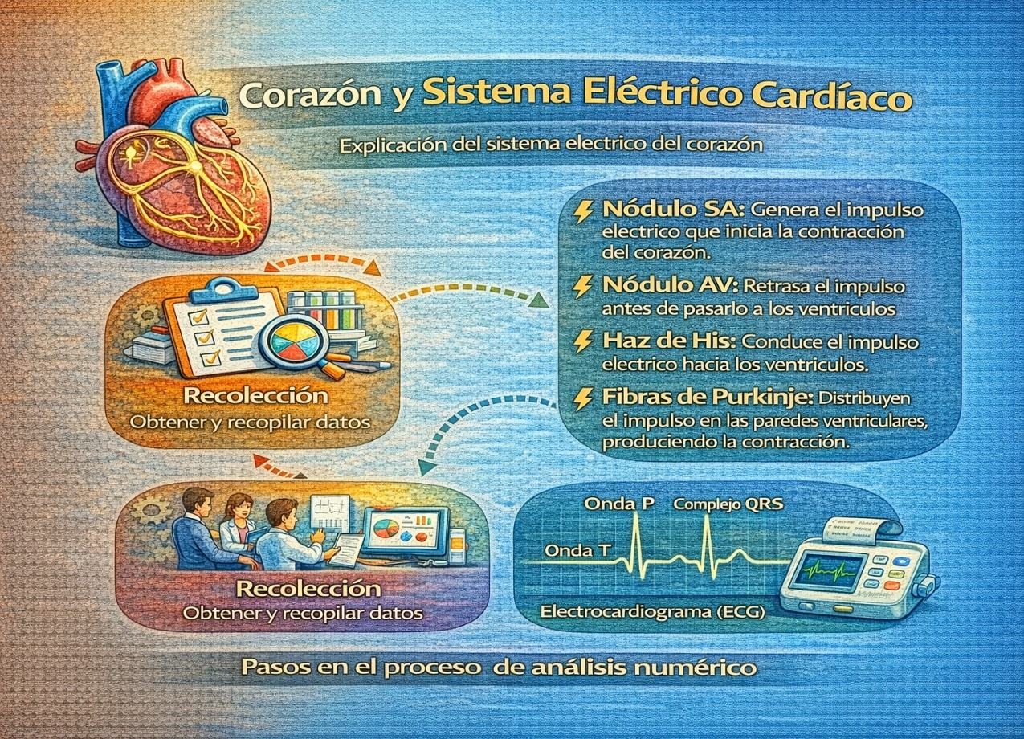

**Figura X.** Corazón y sistema eléctrico cardíaco. Imagen generada por inteligencia artificial con ChatGPT (DALL·E). Elaboración propia basada en OpenAI (2025).

**3.1.2. Configuración Externa e Interna**

El corazón es un órgano muscular hueco que funciona como una bomba hidráulica encargada de impulsar la sangre a través del sistema circulatorio. Desde el punto de vista anatómico, su estudio se divide en **configuración externa** y **configuración interna**, lo cual permite comprender tanto su localización y relaciones anatómicas como su funcionamiento fisiológico (Tortora & Derrickson, 2021).

**Configuración externa del corazón**

La **configuración externa del corazón** se refiere a las características visibles en su superficie y a las estructuras que delimitan su forma general. El corazón se localiza en el mediastino medio, entre los pulmones, con una ligera inclinación hacia la izquierda. Externamente se identifican cuatro cavidades: dos aurículas en la parte superior y dos ventrículos en la parte inferior (Guyton & Hall, 2021).

Entre las aurículas y los ventrículos se encuentra el **surco coronario**, el cual marca el límite entre estas cavidades y aloja vasos coronarios responsables de la irrigación del miocardio. Asimismo, se observan los **surcos interventriculares**, anterior y posterior, que indican la separación entre los ventrículos derecho e izquierdo. En la superficie cardíaca también se reconocen los grandes vasos, como la **aorta**, la **arteria pulmonar**, la **vena cava superior e inferior** y las **venas pulmonares**, fundamentales para la circulación mayor y menor (Tortora & Derrickson, 2021).

**Configuración interna del corazón**

La **configuración interna del corazón** describe la estructura de sus cavidades, válvulas y tabiques, las cuales permiten un flujo sanguíneo unidireccional y eficiente. Internamente, el corazón está dividido en un lado derecho y un lado izquierdo por el **tabique interauricular** y el **tabique interventricular**, lo que evita la mezcla de sangre oxigenada y desoxigenada (Guyton & Hall, 2021).

Cada aurícula se comunica con su respectivo ventrículo a través de válvulas auriculoventriculares: la **válvula tricúspide** en el lado derecho y la **válvula mitral** en el lado izquierdo. Estas válvulas están reforzadas por **cuerdas tendinosas** y **músculos papilares**, los cuales evitan el reflujo sanguíneo durante la contracción ventricular. Además, existen válvulas semilunares, como la **válvula pulmonar** y la **válvula aórtica**, que regulan la salida de la sangre hacia la circulación pulmonar y sistémica, respectivamente (Tortora & Derrickson, 2021).

La organización interna del corazón garantiza que el ciclo cardíaco se realice de manera coordinada, asegurando una adecuada presión y distribución de la sangre hacia los tejidos del organismo (Guyton & Hall, 2021).

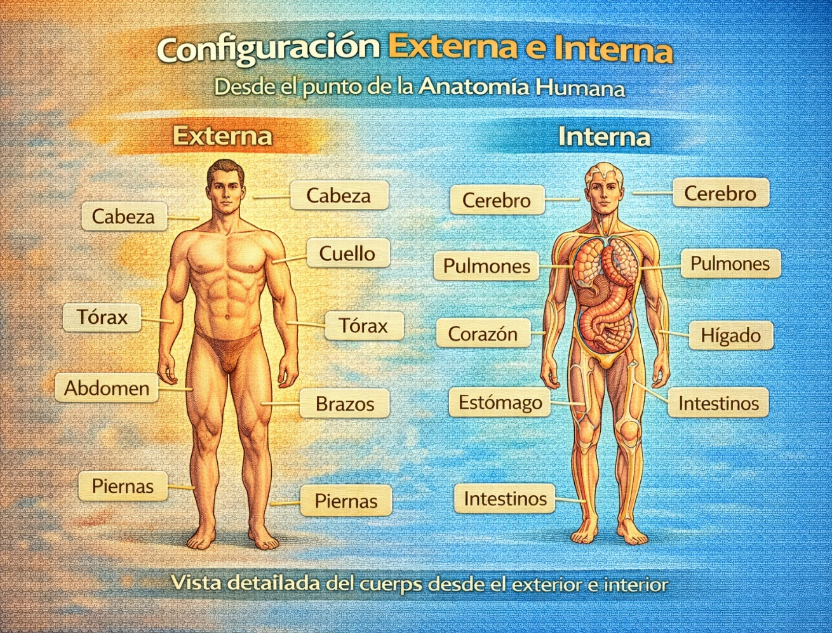

**figura X. Configuración externa e interna del corazón. *Elaboración propia con fines educativos, basada en la anatomía del sistema cardiovascular* (Tortora & Derrickson, 2021; Guyton & Hall, 2021).**

**3.1.3. Constitución Anatómica (Capas de la Pared Cardíaca)**

La **pared cardíaca** está formada por **tres capas anatómicas** especializadas que trabajan de manera integrada para garantizar la contracción eficaz del corazón, su protección estructural y la adecuada relación con los tejidos circundantes. Estas capas son: **endocardio, miocardio y epicardio**, cada una con características histológicas y funciones específicas (Tortora & Derrickson, 2021).

**Endocardio**

El **endocardio** es la **capa más interna** del corazón y recubre las cavidades cardíacas y las válvulas. Está compuesto principalmente por un **epitelio plano simple (endotelio)** y una delgada capa de tejido conectivo. Su función principal es proporcionar una **superficie lisa** que facilite el flujo sanguíneo y reduzca la fricción durante el ciclo cardíaco (Guyton & Hall, 2021).

Además, el endocardio participa en la regulación del intercambio de sustancias entre la sangre y el miocardio, y su integridad es fundamental para prevenir la formación de trombos y alteraciones valvulares (Tortora & Derrickson, 2021).

**Miocardio**

El **miocardio** constituye la **capa media y más gruesa** de la pared cardíaca y está formado por **tejido muscular cardíaco estriado**. Es responsable de la **contracción rítmica y coordinada** del corazón, permitiendo el bombeo de la sangre hacia la circulación pulmonar y sistémica (Guyton & Hall, 2021).

El espesor del miocardio varía según la función de cada cavidad; por ejemplo, el **ventrículo izquierdo** presenta una pared más gruesa debido a la mayor presión que debe generar para impulsar la sangre a todo el organismo. Esta capa está estrechamente relacionada con el sistema de conducción eléctrica cardíaca, lo que asegura la sincronización del latido (Tortora & Derrickson, 2021).

**Epicardio**

El **epicardio** es la **capa más externa** del corazón y corresponde a la **capa visceral del pericardio seroso**. Está formado por tejido conectivo y mesotelio, y contiene vasos coronarios, nervios y tejido adiposo (Tortora & Derrickson, 2021).

Su función principal es **proteger al corazón**, reducir la fricción durante los movimientos cardíacos y permitir el adecuado deslizamiento del órgano dentro del saco pericárdico. Además, actúa como vía de paso para las estructuras que irrigan y regulan la actividad cardíaca (Guyton & Hall, 2021).

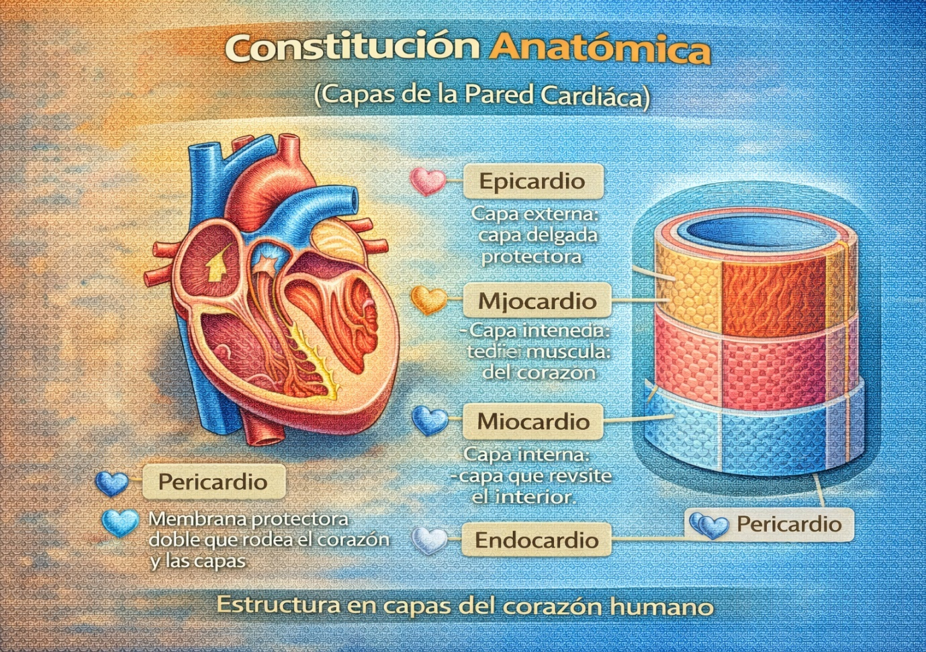

**Figura X.** Constitución anatómica del corazón: capas de la pared cardíaca (endocardio, miocardio y epicardio). *Elaboración propia con fines educativos, basada en la anatomía y fisiología cardiovascular* (Tortora & Derrickson, 2021; Guyton & Hall, 2021).

**3.1.4 Irrigación, drenaje venoso, linfático e inervación.**

**Irrigación, drenaje venoso, linfático e inervación del corazón**

El adecuado funcionamiento del corazón depende de un sistema especializado de **irrigación arterial, drenaje venoso y linfático**, así como de una **inervación autónoma** que regula su actividad. Estos sistemas aseguran el aporte de oxígeno y nutrientes, la eliminación de desechos metabólicos y el control de la frecuencia y fuerza de contracción cardíaca (Tortora & Derrickson, 2021).

**Irrigación arterial del corazón**

La **irrigación del corazón** está a cargo de las **arterias coronarias**, que se originan en la base de la **aorta ascendente**, inmediatamente por encima de la válvula aórtica. Existen dos arterias coronarias principales: la **arteria coronaria derecha** y la **arteria coronaria izquierda** (Guyton & Hall, 2021).

La arteria coronaria derecha irriga principalmente la aurícula derecha, el ventrículo derecho y, en muchos casos, el nodo sinoauricular y el nodo auriculoventricular. Por su parte, la arteria coronaria izquierda se divide en ramas importantes, como la **arteria interventricular anterior** y la **arteria circunfleja**, que suministran sangre a la mayor parte del ventrículo izquierdo y al tabique interventricular (Tortora & Derrickson, 2021).

**Drenaje venoso del corazón**

El **drenaje venoso cardíaco** se realiza principalmente a través del **seno coronario**, una estructura localizada en la cara posterior del corazón que desemboca en la aurícula derecha. Este seno recibe la sangre venosa proveniente de varias venas cardíacas, como la **vena cardíaca magna**, la **vena cardíaca media** y la **vena cardíaca menor** (Guyton & Hall, 2021).

Adicionalmente, existen pequeñas venas llamadas **venas cardíacas anteriores** y **venas de Tebesio**, que drenan directamente en las cavidades cardíacas, principalmente en la aurícula derecha (Tortora & Derrickson, 2021).

**Drenaje linfático del corazón**

El **sistema linfático cardíaco** tiene como función principal drenar el exceso de líquido intersticial y productos metabólicos del tejido cardíaco. Los vasos linfáticos del corazón siguen el trayecto de las arterias coronarias y convergen en los **ganglios linfáticos traqueobronquiales**, para finalmente desembocar en el conducto torácico (Tortora & Derrickson, 2021).

Este sistema contribuye a mantener el equilibrio de líquidos y desempeña un papel relevante en la respuesta inmunológica del corazón (Guyton & Hall, 2021).

**Inervación del corazón**

La **inervación del corazón** está mediada por el **sistema nervioso autónomo**, a través del **plexo cardíaco**, el cual recibe fibras del sistema simpático y parasimpático. Las fibras simpáticas aumentan la frecuencia cardíaca, la velocidad de conducción y la fuerza de contracción, preparándolo para situaciones de estrés o actividad física (Guyton & Hall, 2021).

En contraste, la inervación parasimpática, proporcionada principalmente por el **nervio vago**, disminuye la frecuencia cardíaca y modula la actividad del sistema de conducción. La interacción equilibrada entre ambos sistemas permite una regulación precisa del ritmo cardíaco según las necesidades del organismo (Tortora & Derrickson, 2021).

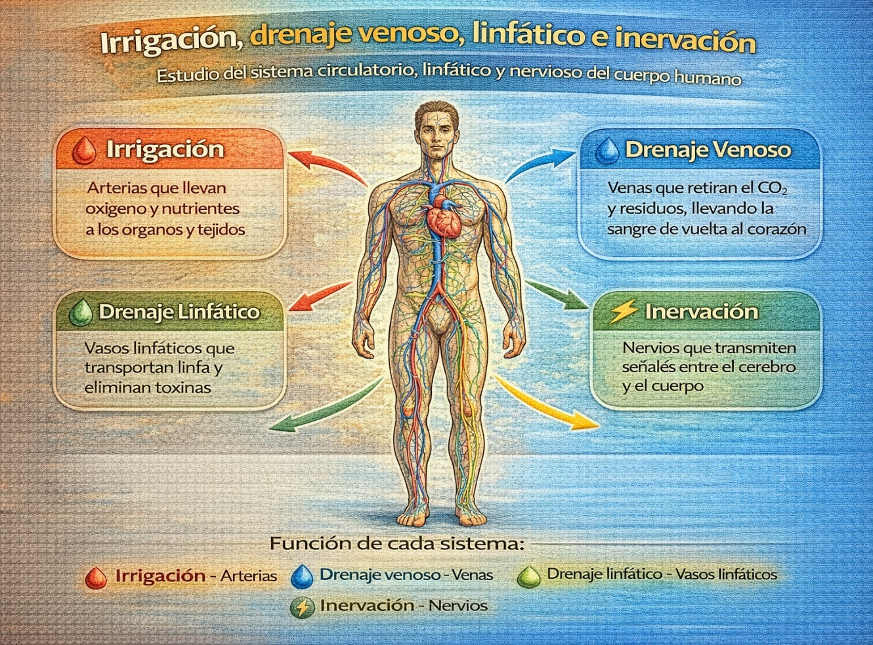

**Figura X.** Irrigación arterial, drenaje venoso, drenaje linfático e inervación del corazón. Elaboración propia con fines educativos, basada en la anatomía y fisiología cardiovascular (Tortora & Derrickson, 2021; Guyton & Hall, 2021).

**Referencias (APA 7.0)**

Guyton, A. C., & Hall, J. E. (2021). *Tratado de fisiología médica* (14.ª ed.). Elsevier.

Tortora, G. J., & Derrickson, B. H. (2021). *Principios de anatomía y fisiología* (15.ª ed.). Editorial Médica Panamericana.

**Referencias.**

* **Drake, R. L., Vogl, A. W., & Mitchell, A. W. M. (2019).** *Gray's Anatomy for Students* (4th ed.). Elsevier.
* **Guyton, A. C., & Hall, J. E. (2020).** *Tratado de fisiología médica* (14ª ed.). Elsevier.
* **Moore, K. L., Dalley, A. F., & Agur, A. M. R. (2023).** *Anatomía con orientación clínica* (9ª ed.). Wolters Kluwer.
* **Netter, F. H. (2018).** *Atlas de Anatomía Humana* (7ª ed.). Elsevier.
* **Pérez, J. M., & Fernández, L. A. (2023).** *Cardiología básica: Fundamentos anatómicos y fisiológicos*. Editorial Médica Panamericana.

**3.2 Tema: Pericardio**

**3.2.1. Generalidades**

El **pericardio** es un **saco fibroseroso** que rodea y protege al corazón, permitiéndole moverse libremente dentro del mediastino durante el ciclo cardíaco, al mismo tiempo que limita su distensión excesiva. Además de su función protectora, el pericardio contribuye a mantener la posición anatómica del corazón y a reducir la fricción generada por los latidos (Tortora & Derrickson, 2021).

Desde el punto de vista anatómico, el pericardio se divide en **pericardio fibroso** y **pericardio seroso**, este último conformado por una capa parietal y una capa visceral (epicardio).

**3.2.2. Constitución Anatómica**

**Constitución anatómica del corazón (desde el pericardio)**

La **constitución anatómica del corazón**, descrita desde el pericardio hacia las capas internas, refleja una organización estructural diseñada para proteger al órgano, permitir su movilidad dentro del mediastino y garantizar una contracción eficaz. Esta disposición anatómica asegura la estabilidad mecánica del corazón y su correcta integración funcional con el sistema cardiovascular (Standring, 2021).

**Pericardio**

El **pericardio** es un saco fibroseroso que rodea al corazón y a las porciones proximales de los grandes vasos. Según *Gray’s Anatomy*, el pericardio está formado por:

* **Pericardio fibroso**, una capa externa resistente de tejido conectivo denso que fija el corazón al diafragma y a las estructuras vecinas, limitando su distensión excesiva.
* **Pericardio seroso**, una membrana delgada que se divide en una **capa parietal** y una **capa visceral**, esta última denominada **epicardio**.

Entre ambas capas del pericardio seroso se encuentra la **cavidad pericárdica**, que contiene líquido seroso cuya función principal es reducir la fricción generada por los movimientos cardíacos durante el ciclo cardíaco (Standring, 2021).

**Epicardio**

El **epicardio**, correspondiente a la capa visceral del pericardio seroso, constituye la capa más externa de la pared cardíaca. Está formado por mesotelio y tejido conectivo laxo, y contiene vasos coronarios, nervios y tejido adiposo. Esta capa permite el deslizamiento del corazón dentro del saco pericárdico y participa en la protección del órgano (Standring, 2021).

**Miocardio**

El **miocardio** es la capa media y funcionalmente más relevante de la pared cardíaca. Está compuesto por músculo cardíaco estriado dispuesto en capas helicoidales que permiten una contracción eficiente y coordinada. El espesor del miocardio varía entre las cavidades, siendo significativamente mayor en el ventrículo izquierdo debido a las altas presiones necesarias para la circulación sistémica (Standring, 2021).

**Endocardio**

El **endocardio** es la capa más interna del corazón y reviste las cavidades cardíacas y las válvulas. Está formado por un endotelio continuo y una delgada capa de tejido conectivo subendotelial, proporcionando una superficie lisa que facilita el flujo sanguíneo y contribuye al adecuado funcionamiento valvular (Standring, 2021).

**Organización anatómica integrada**

La disposición progresiva de las capas **desde el pericardio hasta el endocardio** permite que el corazón esté protegido, correctamente fijado y funcionalmente eficiente. Esta organización estructural es fundamental para la mecánica cardíaca, la conducción del impulso y la circulación sanguínea continua (Standring, 2021).

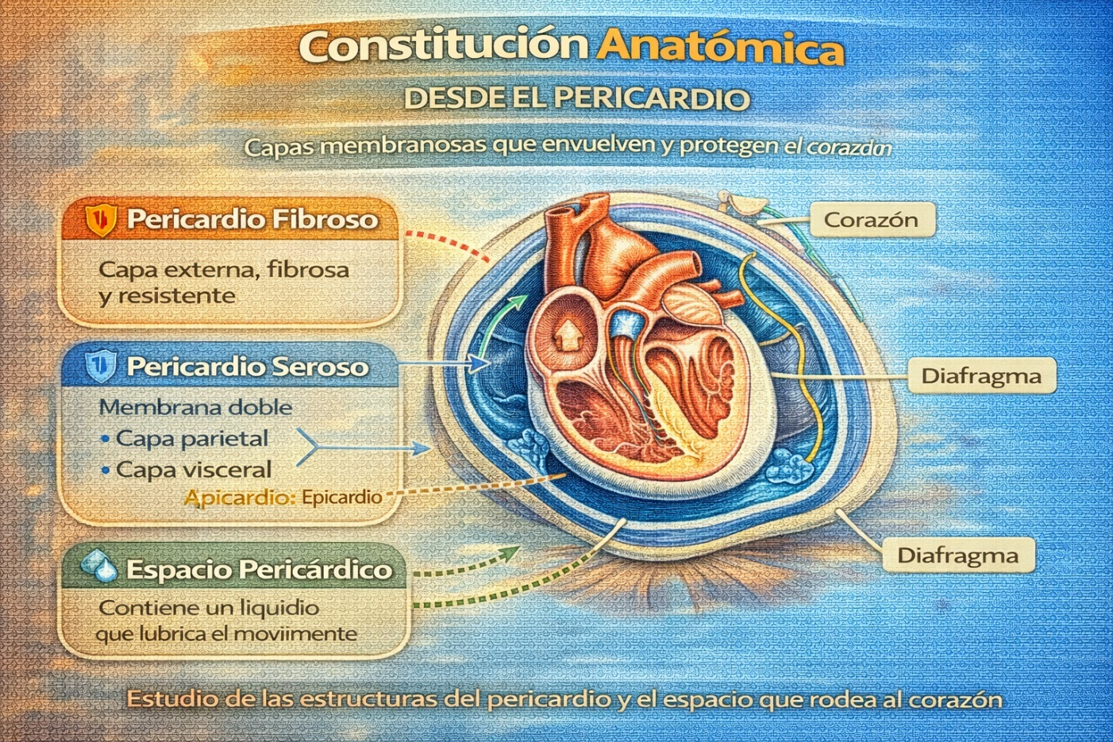

**Figura X.** Constitución anatómica del corazón desde el pericardio hasta el endocardio. Elaboración propia con fines educativos, basada en Gray: Anatomía. Bases anatómicas de la práctica clínica (Standring, 2021).

**3.2.3. irrigación, drenaje venoso, linfático e inervación.**

El correcto funcionamiento del corazón depende de un sistema especializado de irrigación arterial, drenaje venoso y linfático, así como de una inervación autónoma que regula la frecuencia y la fuerza de contracción. Estos mecanismos aseguran el aporte de oxígeno y nutrientes al miocardio, la eliminación de desechos metabólicos y la adecuada regulación funcional del órgano (Standring, 2021).

Irrigación arterial

La irrigación del corazón está a cargo de las arterias coronarias, que se originan en los senos aórticos de la aorta ascendente. Existen dos arterias coronarias principales: la arteria coronaria derecha y la arteria coronaria izquierda. La coronaria derecha irriga principalmente la aurícula derecha, el ventrículo derecho y, con frecuencia, el sistema de conducción cardíaco. La coronaria izquierda se divide en ramas como la arteria interventricular anterior y la arteria circunfleja, que irrigan gran parte del ventrículo izquierdo y el tabique interventricular (Standring, 2021).

Drenaje venoso

El drenaje venoso del corazón se realiza principalmente a través del seno coronario, el cual desemboca en la aurícula derecha. Este seno recoge la sangre venosa procedente de las venas cardíacas mayor, media y menor. Además, existen venas cardíacas anteriores y pequeñas venas que drenan directamente en las cavidades cardíacas, contribuyendo al retorno venoso del miocardio (Standring, 2021).

Drenaje linfático

El drenaje linfático cardíaco se encarga de eliminar el exceso de líquido intersticial y los productos metabólicos del tejido cardíaco. Los vasos linfáticos siguen el trayecto de las arterias coronarias y drenan hacia los ganglios linfáticos traqueobronquiales, para posteriormente incorporarse al conducto torácico. Este sistema es fundamental para el mantenimiento del equilibrio tisular y la respuesta inmunológica del corazón (Standring, 2021).

Inervación del corazón

La inervación del corazón está mediada por el sistema nervioso autónomo, a través del plexo cardíaco. La inervación simpática aumenta la frecuencia cardíaca, la velocidad de conducción y la fuerza de contracción, mientras que la inervación parasimpática, principalmente a través del nervio vago, disminuye la frecuencia cardíaca y modula la actividad del sistema de conducción. El equilibrio entre ambos sistemas permite una regulación precisa de la actividad cardíaca según las necesidades del organismo (Standring, 2021).

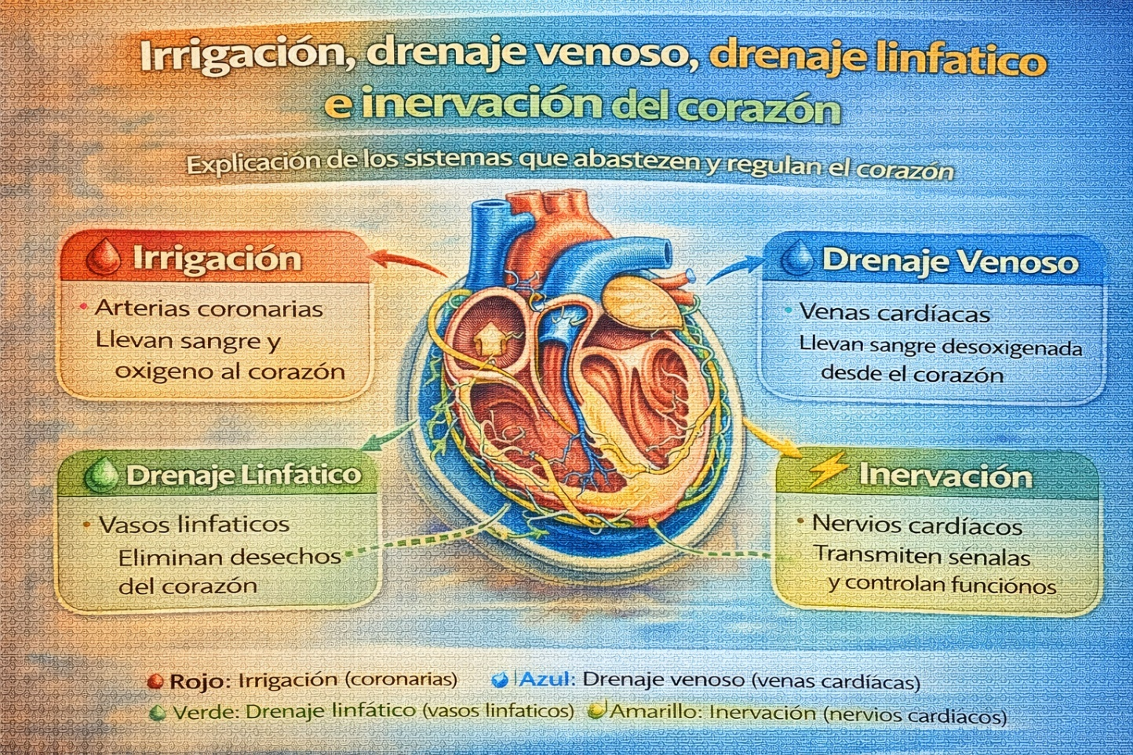

**Figura X.** Irrigación arterial, drenaje venoso, drenaje linfático e inervación del corazón. Elaboración propia con fines educativos, basada en **Gray: Anatomía. Bases anatómicas de la práctica clínica** (Standring, 2021).

**Referencias.**

* **Drake, R. L., Vogl, A. W., & Mitchell, A. W. M. (2019).** *Gray's Anatomy for Students* (4th ed.). Elsevier.
* **Moore, K. L., Dalley, A. F., & Agur, A. M. R. (2023).** *Anatomía con orientación clínica* (9ª ed.). Wolters Kluwer.
* **Netter, F. H. (2018).** *Atlas de Anatomía Humana* (7ª ed.). Elsevier.
* **Standring, S. (Ed.). (2020).** *Gray's Anatomy: The Anatomical Basis of Clinical Practice* (42nd ed.). Elsevier.

**3.3 Grandes Vasos del Tórax**

**1. Generalidades**

Los "grandes vasos" es un término que se refiere a las principales arterias y venas que entran y salen del corazón. Estos vasos son responsables de transportar la sangre hacia y desde la bomba cardíaca, conectándola con la circulación sistémica y pulmonar. Incluyen la aorta, el tronco pulmonar, las venas cavas y las venas pulmonares. Su correcto funcionamiento es crucial para mantener el gasto cardíaco y la presión arterial (Drake et al., 2019).

**3.3.1 Aorta**

**Generalidades y Trayecto**

La aorta es la principal arteria del cuerpo humano. Se origina en el **orificio aórtico del ventrículo izquierdo** y asciende inicialmente, forma un arco, luego desciende a través del tórax y finalmente pasa al abdomen. Se divide en tres porciones principales:

1. **Aorta Ascendente:**
   * Se eleva desde la base del ventrículo izquierdo y termina a nivel del **ángulo esternal** (nivel de T5-T6).
   * **Ramas:** Las únicas ramas de la aorta ascendente son las **arterias coronarias derecha e izquierda**, que irrigan el músculo cardíaco.
2. **Arco de la Aorta (Cayado Aórtico):**
   * Es la continuación de la aorta ascendente. Se curva posteriormente y hacia la izquierda sobre el hilio pulmonar izquierdo.
   * **Ramas (de derecha a izquierda):**
     + **Tronco Braquiocefálico:** Se divide en la arteria subclavia derecha y la arteria carótida común derecha.
     + **Arteria Carótida Común Izquierda.**
     + **Arteria Subclavia Izquierda.**
3. **Aorta Torácica Descendente:**
   * Es la continuación del arco aórtico. Desciende a través del mediastino posterior, a la izquierda de la columna vertebral (de T5 a T12), y pasa detrás del diafragma (a través del hiato aórtico) para continuar como aorta abdominal.
   * **Ramas:** Se divide en ramas parietales y viscerales.
     + **Parietales:** Arterias frénicas superiores (para el diafragma), arterias intercostales posteriores (9 pares para los espacios intercostales 3-11).
     + **Viscerales:** Arterias bronquiales (para los pulmones), arterias esofágicas, arterias mediastínicas (para los tejidos del mediastino) (Standring, 2020).

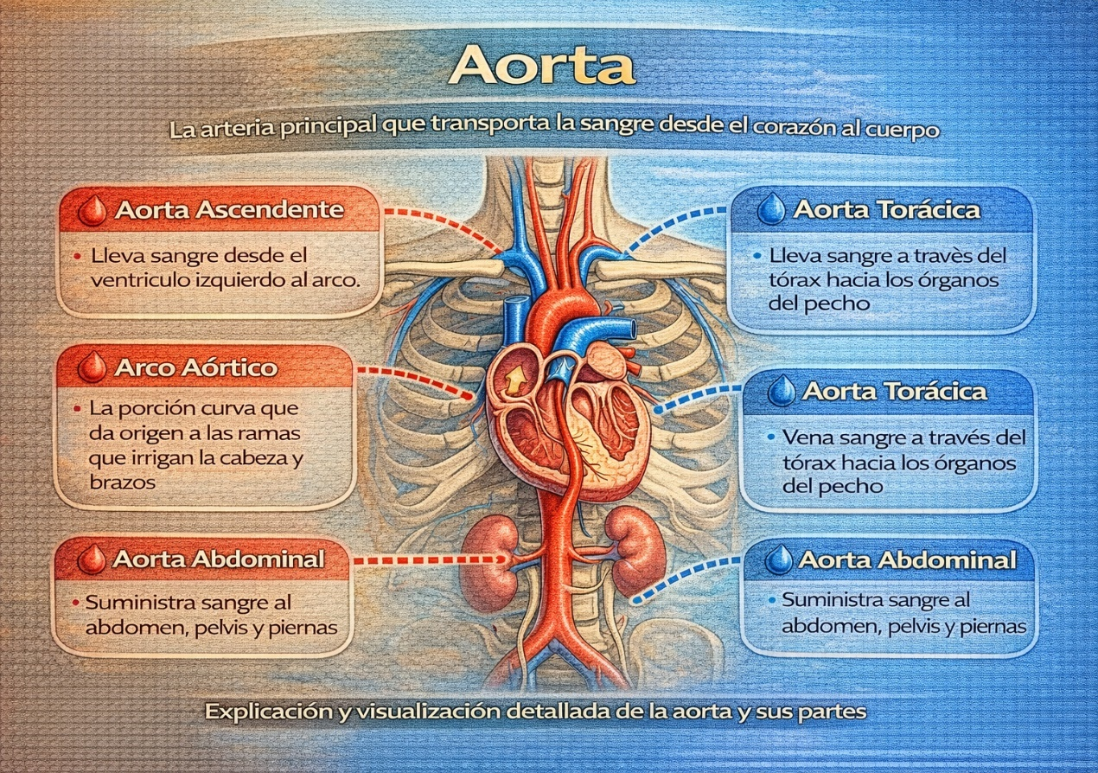

**Figura X. Aorta y sus principales porciones anatómicas (aorta ascendente, arco aórtico y aorta torácica descendente). *Elaboración propia con fines educativos, basada en* Gray: Anatomía. Bases anatómicas de la práctica clínica (Standring, 2021).**

**3.3.2 Arteria Pulmonar (Tronco Pulmonar)**

**Generalidades y Trayecto**

La arteria pulmonar, o tronco pulmonar, es la gran arteria que transporta sangre **desoxigenada** desde el ventrículo derecho hacia los pulmones para su oxigenación.

* **Origen:** Se origina en el **cono arterioso (infundíbulo) del ventrículo derecho** a nivel de la válvula pulmonar.
* **Trayecto:** Asciende anterior y medial a la aurícula izquierda. A nivel de la **carina traqueal** (T5-T6), se bifurca en:
  + **Arteria Pulmonar Derecha:** Más larga y de mayor calibre que la izquierda. Pasa por debajo del arco aórtico y **posterior a la aorta ascendente y la vena cava superior** para llegar al hilio pulmonar derecho.
  + **Arteria Pulmonar Izquierda:** Es más corta y se conecta con el hilio pulmonar izquierdo. Pasa **anterior al descendente de la aorta torácica** y **inferior al arco aórtico**, al que está unida por el *ligamento arterioso* (vestigio del conducto arterioso fetal) (Netter, 2018).

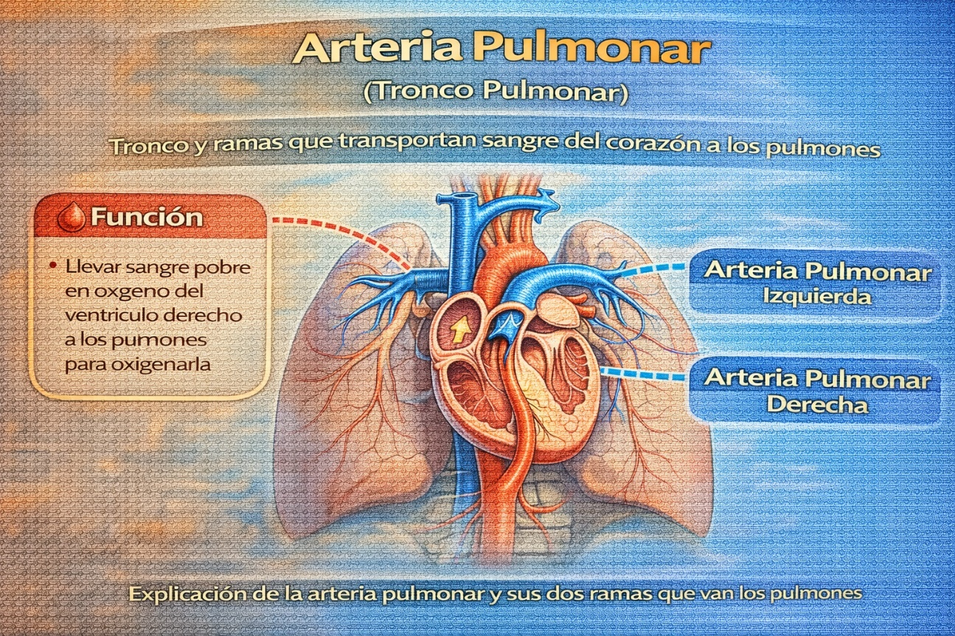

**Figura X.** Arteria pulmonar y sus ramas principales en el mediastino. *Adaptado de* **Atlas de anatomía humana** (7.ª ed.), por F. H. Netter, 2018, Elsevier.

**3.3.3 Venas Cavas**

**a) Vena Cava Superior (VCS)**

* **Función:** Recoge sangre **desoxigenada** de la cabeza, el cuello, los miembros superiores y la pared torácica.
* **Formación:** Se forma por la unión de las **dos venas braquiocefálicas** (derecha e izquierda) posterior al borde inferior del primer cartílago costal derecho.
* **Trayecto:** Desciende verticalmente en el mediastino superior y medio, anterior y a la derecha de la aorta ascendente. Termina desembocando en la **parte superior de la aurícula derecha**.
* **Tributarias Principales:** Vena ácigos (a nivel de T5/T6) y venas mediastínicas y pericárdicas (Moore et al., 2023).

**b) Vena Cava Inferior (VCI)**

* **Función:** Recoge sangre **desoxigenada** de las extremidades inferiores, la pelvis y el abdomen.
* **Trayecto Torácico:** Atraviesa el diafragma a través del **foramen de la vena cava** (T8) y se introduce en el pericardio fibroso. Tiene un trayecto intratorácico muy corto (unos 2,5 cm) antes de desembocar en la **parte inferior de la aurícula derecha** (Drake et al., 2019).

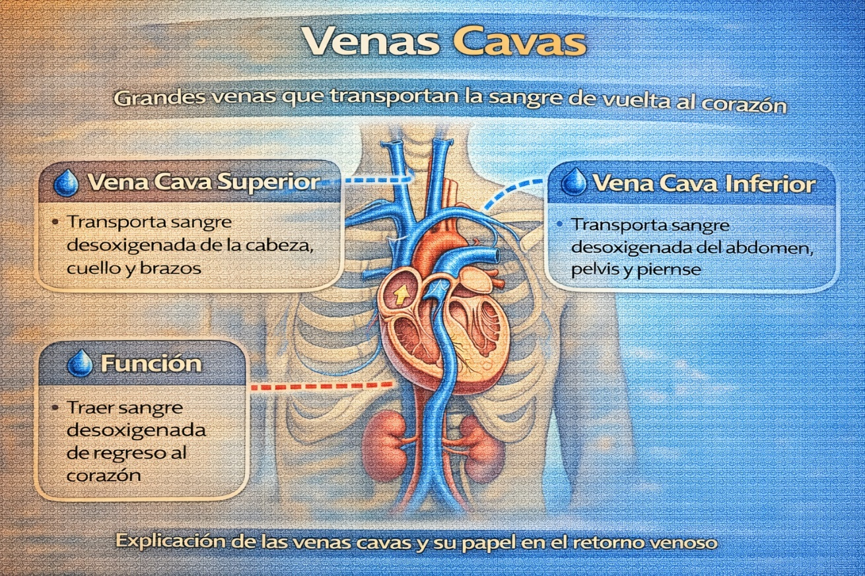

**Figura X.** Vena cava superior y vena cava inferior y su relación anatómica con el corazón y los grandes vasos del tórax. *Adaptado de* **Gray. Anatomía para estudiantes** (4.ª ed.), por R. L. Drake, A. W. Vogl y A. W. M. Mitchell, 2019, Elsevier.

**3.3.4 Venas Pulmonares**

**Generalidades y Trayecto**

Las venas pulmonares transportan sangre **oxigenada** desde los pulmones hasta la aurícula izquierda. A diferencia de las venas del sistema, son las únicas venas del cuerpo que transportan sangre rica en oxígeno.

* **Número:** Generalmente hay **cuatro venas pulmonares** (dos por pulmón), aunque su número puede variar.
* **Origen:** Se originan de los plexos capilares de los alvéolos pulmonares y se unen para formar venas mayores que emergen del hilio de cada pulmón.
  + **Venas Pulmonares Superiores (Derecha e Izquierda):** Drenan los lóbulos superior y medio (derecho) del pulmón.
  + **Venas Pulmonares Inferiores (Derecha e Izquierda):** Drenan el lóbulo inferior de cada pulmón.
* **Trayecto:** Las venas discurren anterior e inferior al pedículo arterial pulmonar en el hilio. Tienen un trayecto intrapericárdico antes de desembocar en la **cara posterosuperior de la aurícula izquierda**. Las venas del lado izquierdo pasan anterior al descendente de la aorta torácica (Standring, 2020).

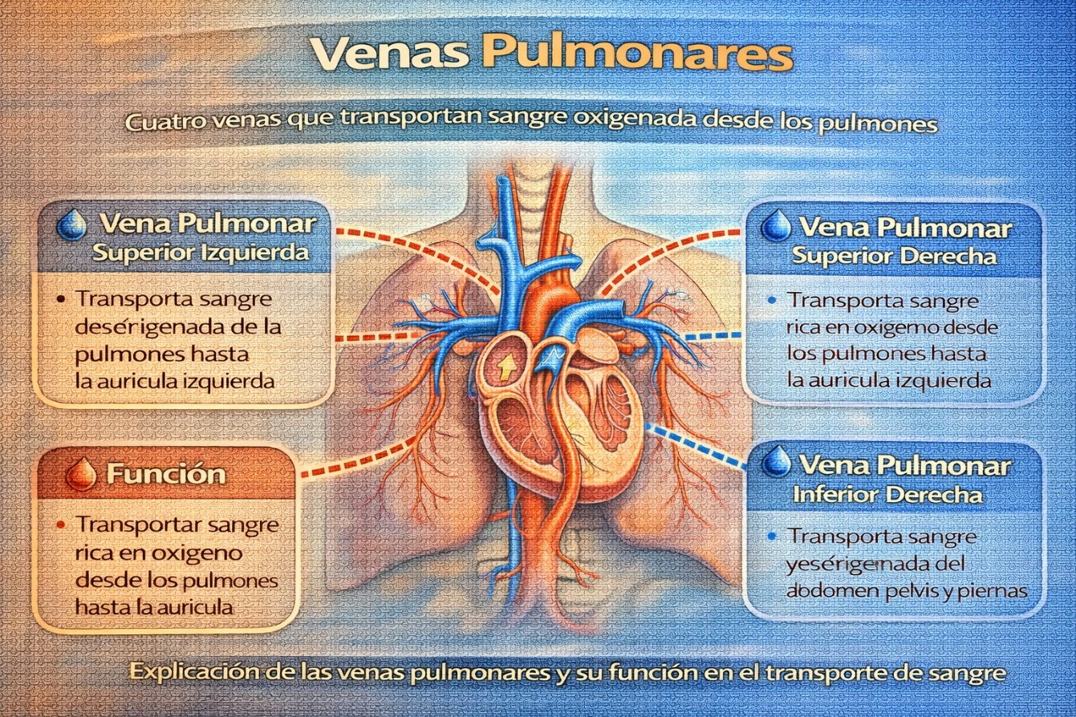

**Figura X.** Venas pulmonares y su desembocadura en la aurícula izquierda. *Adaptado de* **Gray: Anatomía. Bases anatómicas de la práctica clínica** (42.ª ed.), por S. Standring (Ed.), 2020, Elsevier.

**3.3.5 Sistema Ácigos**

**Generalidades y Función**

El sistema de la vena ácigos es un **sistema venoso de contingencia** ubicado en la pared posterior del tórax. Su función principal es drenar la sangre de la pared toracoadbominal posterior y servir como una vía colateral crucial que conecta la vena cava superior (VCS) con la vena cava inferior (VCI), permitiendo el retorno venoso si una de las cavas se obstruye.

**Venas Principales del Sistema:**

1. **Vena Ácigos:**
   * **Origen:** Suele originarse de la unión de la **vena lumbar ascendente derecha** y la **vena subcostal derecha**. Asciende por el lado derecho de la columna vertebral.
   * **Trayecto:** Penetra en el tórax a través del pilar derecho del diafragma o del hiato aórtico. Asciende en el mediastino posterior, anterior a los cuerpos vertebrales.
   * **Terminación:** Se arquea por encima del hilio pulmonar derecho (a nivel de T5/T6) para desembocar en el **arco de la vena cava superior**.
   * **Tributarias Principales:** Vena hemácigos, vena hemácigos accesoria, venas intercostales posteriores derechas (8-11), venas bronquiales, esofágicas y mediastínicas.
2. **Vena Hemiácigos:**
   * **Origen y Trayecto:** Similar a la ácigos pero en el lado izquierdo. Asciende por el lado izquierdo de los cuerpos vertebrales (T12 a T9).
   * **Terminación:** Cruza la columna vertebral **posterior a la aorta, al esófago y al conducto torácico** a nivel de T9 para desembocar en la **vena ácigos**.
   * **Tributarias:** Venas intercostales posteriores izquierdas (9-11) y venas esofágicas y mediastínicas.
3. **Vena Hemiácigos Accesoria:**
   * **Trayecto:** Desciende por el lado izquierdo de los cuerpos vertebrales (T5 a T8).
   * **Terminación:** Cruza la columna vertebral a nivel de T8 para desembocar en la **vena ácigos**.
   * **Tributarias:** Venas intercostales posteriores izquierdas (4-8) y, a veces, la vena bronquial izquierda (Netter, 2018; Moore et al., 2023).

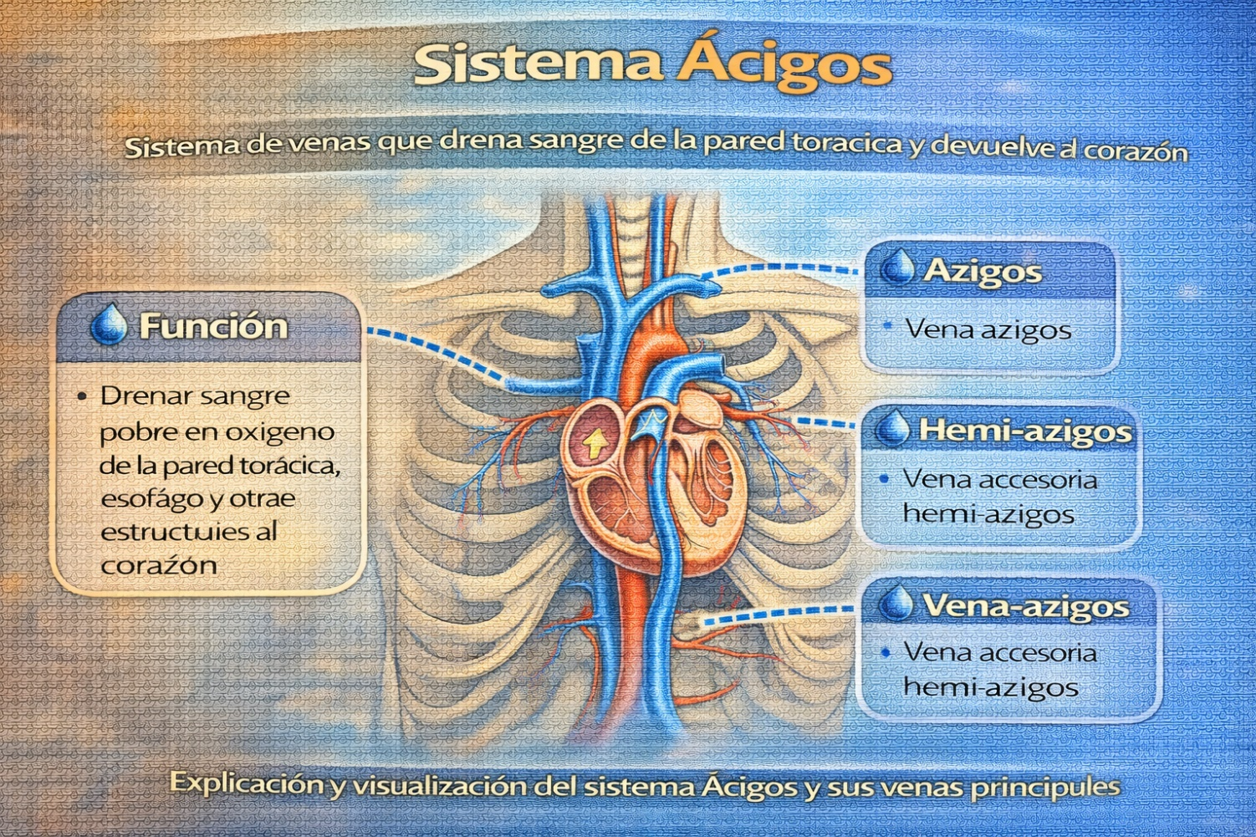

**Figura X. Sistema ácigos (vena ácigos, hemiácigos y hemiácigos accesoria) y su relación con la vena cava superior y las venas intercostales. *Adaptado de* Atlas de anatomía humana (7.ª ed.), por F. H. Netter, 2018, Elsevier; y Anatomía con orientación clínica (9.ª ed.), por K. L. Moore, A. F. Dalley y A. M. R. Agur, 2023, Wolters Kluwer.**

**Referencias.**

**Drake, R. L., Vogl, A. W., & Mitchell, A. W. M. (2019).** *Gray's Anatomy for Students* (4th ed.). Elsevier.

* **Moore, K. L., Dalley, A. F., & Agur, A. M. R. (2023).** *Anatomía con orientación clínica* (9ª ed.). Wolters Kluwer.
* **Netter, F. H. (2018).** *Atlas de Anatomía Humana* (7ª ed.). Elsevier.
* **Standring, S. (Ed.). (2020).** *Gray's Anatomy: The Anatomical Basis of Clinical Practice* (42nd ed.). Elsevier.

**3.4 Diafragma**

**1. Generalidades**

El diafragma es un músculo esquelético en forma de cúpula o bóveda que separa las cavidades torácica y abdominal. Es el **principal músculo de la inspiración**. Su contracción descendente aumenta el volumen vertical de la cavidad torácica, creando una presión negativa que permite la entrada de aire a los pulmones. Además, participa en funciones como la tos, el estornudo, el vómito, la defecación y el parto, aumentando la presión intraabdominal (Standring, 2020).

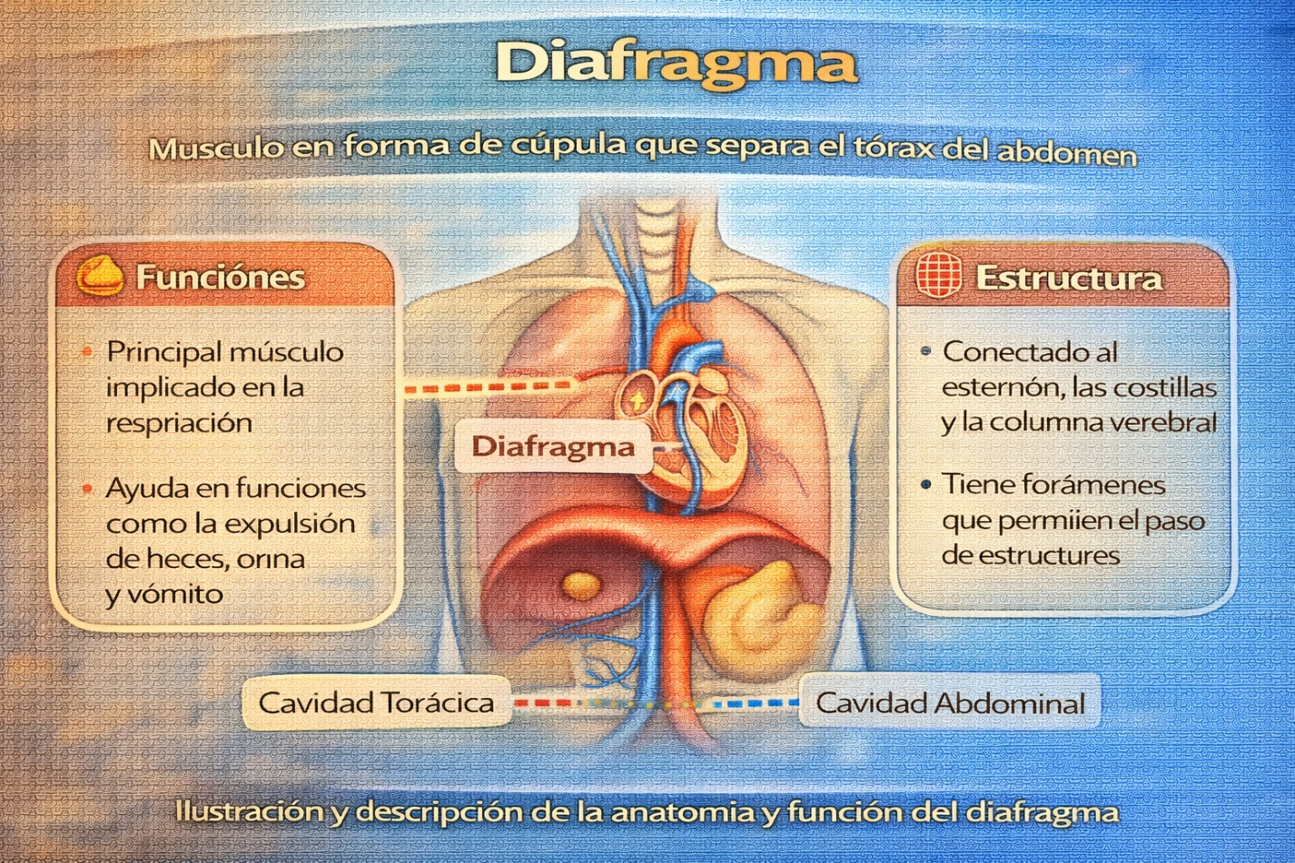

**Figura X.** Diafragma: funciones y estructura. *Adaptado de* **Gray: Anatomía. Bases anatómicas de la práctica clínica** (42.ª ed.), por S. Standring (Ed.), 2020, Elsevier.

**2. Constitución Anatómica (Orígenes e Inserción)**

El diafragma está compuesto por fibras musculares periféricas que convergen en una **aponeurosis central fuerte** llamada **centro tendinoso**.

**a) Porciones Musculares según su Origen:**

1. **Porción Esternal:** Se origina por dos fascículos musculares pequeños desde la **cara posterior del apófisis xifoides**.
2. **Porción Costal:** Se origina desde las **caras internas de los cartílagos costales y las porciones adyacentes de las seis costillas inferiores** de cada lado. Sus fibras se entrelazan con las del músculo transverso del abdomen.
3. **Porción Lumbar (Pilares):** Se origina de las vértebras lumbares a través de dos pilares principales y los arcos ligamentosos:
   * **Pilar Derecho:** Se origina de las **caras anteriores de los cuerpos vertebrales de L1 a L3**.
   * **Pilar Izquierdo:** Se origina de las **caras anteriores de los cuerpos vertebrales de L1 a L2**.
   * **Arcos Ligamentosos:** El músculo también se origina de estructuras arqueadas que cruzan sobre los músculos psoas y cuadrado lumbar:
     + **Ligamento Arcuato Medial (Arco del Psoas):** Se extiende desde el cuerpo de L1/L2 hasta su apófisis transversa, cruzando sobre el músculo psoas mayor.
     + **Ligamento Arcuato Lateral (Arco del Cuadrado Lumbar):** Se extiende desde la apófisis transversa de L1 hasta la 12ª costilla, cruzando sobre el músculo cuadrado lumbar.

**b) Inserción:**

Todas las fibras musculares de estas porciones convergen y se insertan en el **centro tendinoso**, una fuerte lámina aponeurótica trilobulada en forma de trébol (Netter, 2018).

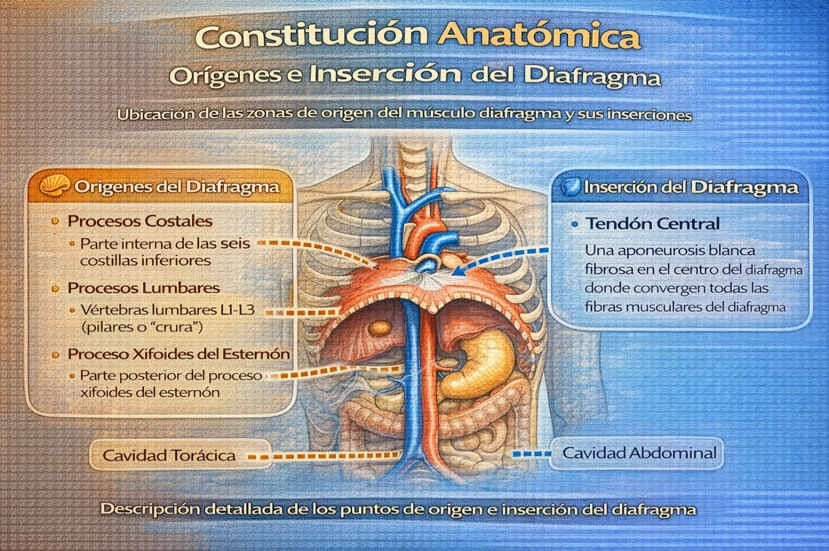

**Figura X.** Constitución anatómica: orígenes e inserción de las estructuras musculares. *Adaptado de* **Atlas de anatomía humana** (7.ª ed.), por F. H. Netter, 2018, Elsevier.

**3. Hiatus (Aberturas) del Diafragma**

El diafragma posee varias aberturas que permiten el paso de estructuras entre el tórax y el abdomen. Las tres principales son:

1. **Hiato Aórtico:**
   * **Nivel:** **T12**.
   * **Estructuras que pasan:** **Aorta torácica**, **conducto torácico** y, a menudo, la **vena ácigos**.
   * **Nota anatómica:** Este hiato es **retrocrural**, es decir, está situado **posterior** al diafragma (entre los pilares derecho e izquierdo y la columna vertebral), no a través de las fibras musculares.
2. **Hiato Esofágico:**
   * **Nivel:** **T10**.
   * **Estructuras que pasan:** **Esófago**, **troncos vagales anterior y posterior** (ramas de los nervios vagos) y **ramas esofágicas de la arteria gástrica izquierda**.
   * **Formado por:** Las fibras del **pilar derecho** del diafragma.
3. **Foramen de la Vena Cava (Caval):**
   * **Nivel:** **T8**.
   * **Estructuras que pasan:** **Vena cava inferior** y ramo frénico del **nervio frénico derecho**.
   * **Localización:** Se encuentra dentro de la porción central del **centro tendinoso**, ligeramente a la derecha de la línea media (Moore et al., 2023).

**Otras estructuras que atraviesan el diafragma:**

* **Nervios Esplácnicos Mayor, Menor e Impar:** Perforan los pilares crus del diafragma.
* **Nervio Frénico:** Desciende a cada lado del pericardio, pasando **anterior** a la raíz del pulmón (no atraviesa una abertura específica en el músculo).
* **Vena Ácigos y Hemiácigos:** Suelen pasar a través del hiato aórtico o perforan los pilares.
* **Arteria y Vena Musculofrénica y Torácica Interna:** Pasan entre las porciones esternal y costal del diafragma (arco tricuspidal de Larrey).

**4. Irrigación Arterial**

El diafragma recibe un suministro sanguírico abundante de múltiples fuentes, tanto por su cara superior (torácica) como inferior (abdominal).

* **Cara Superior (Torácica):**
  + **Arterias Musculofrénicas:** Ramas terminales de las arterias torácicas internas (mamarias internas).
  + **Arterias Pericardiofrénicas:** Acompañan a los nervios frénicos.
  + **Ramas Frénicas Superiores (de la Aorta Torácica):** Pequeñas ramas directas.
* **Cara Inferior (Abdominal):**
  + **Arterias Frénicas Inferiores:** Son las **principales arterias** del diafragma. Surgen directamente de la **aorta abdominal** justo por debajo del hiato aórtico (a nivel de T12). La arteria frénica inferior derecha pasa posterior a la VCI (Drake et al., 2019).

**5. Drenaje Venoso**

Las venas del diafragma generalmente siguen el curso de las arterias y drenan en:

* **Cara Superior:** Drenan hacia las **venas braquiocefálicas**, **vena ácigos** y **venas torácicas internas**.
* **Cara Inferior:** Las **venas frénicas inferiores**:
  + La **vena frénica inferior derecha** drena directamente en la **vena cava inferior**.
  + La **vena frénica inferior izquierda** suele drenar en la **vena suprarrenal izquierda** o directamente en la **vena renal izquierda**, y luego a la VCI (Standring, 2020).

**6. Drenaje Linfático**

El drenaje linfático del diafragma es de gran importancia clínica, ya que puede ser una vía de propagación de infecciones o metástasis entre el abdomen y el tórax.

* **Los vasos linfáticos de la superficie superior** drenan hacia:
  + **Ganglios Linfáticos Frénicos Superiores** (situados en la cara superior del centro tendinoso).
  + **Ganglios Linfáticos Paraesternales** (a lo largo de las arterias torácicas internas).
  + **Ganglios Linfáticos Mediastínicos Posteriores**.
* **Los vasos linfáticos de la superficie inferior** drenan hacia:
  + **Ganglios Linfáticos Frénicos Inferiores** (cerca del hiato esofágico y a lo largo de las arterias frénicas inferiores).
  + **Ganglios Linfáticos Celíacos y Paraaórticos Superiores** (Netter, 2018).

**7. Inervación**

El diafragma está inervado principalmente por los **nervios frénicos**, que proporcionan inervación motora y la mayor parte de la sensibilidad.

* **Nervios Frénicos (C3-C5):**
  + **Origen:** Principalmente de las **raíces espinales C3, C4 y C5** ("C3, C4, C5 mantienen vivo al diafragma").
  + **Trayecto:** Descienden a través del mediastino superior y medio, **anterior a la raíz del pulmón** y a cada lado del pericardio.
  + **Función:** Proporcionan **inervación motora** a todo el músculo diafragma y **sensibilidad** a la porción central del diafragma (centro tendinoso y pleura/peritoneo adyacentes).
* **Nervios Intercostales Inferiores (T5-T11):**
  + **Función:** Proporcionan **sensibilidad proprioceptiva** a la porción muscular periférica del diafragma.
* 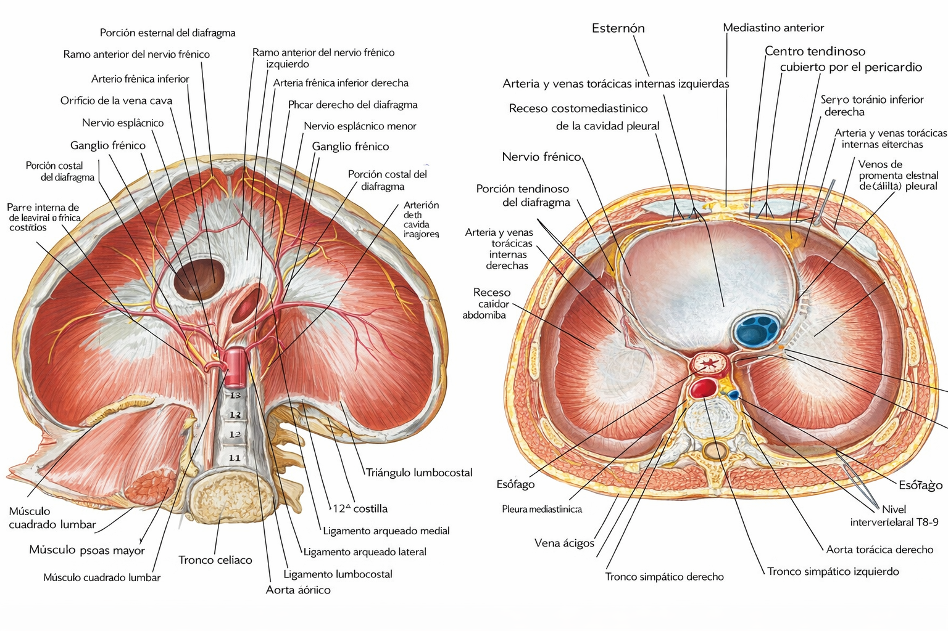
* **Figura X.** Hiatus (aberturas) del diafragma: hiato aórtico, hiato esofágico y foramen de la vena cava. *Adaptado de* **Anatomía con orientación clínica** (9.ª ed.), por K. L. Moore, A. F. Dalley y A. M. R. Agur, 2023, Wolters Kluwer.

**Referencias.**

* **Drake, R. L., Vogl, A. W., & Mitchell, A. W. M. (2019).** *Gray's Anatomy for Students* (4th ed.). Elsevier.
* **Moore, K. L., Dalley, A. F., & Agur, A. M. R. (2023).** *Anatomía con orientación clínica* (9ª ed.). Wolters Kluwer.
* **Netter, F. H. (2018).** *Atlas de Anatomía Humana* (7ª ed.). Elsevier.
* **Standring, S. (Ed.). (2020).** *Gray's Anatomy: The Anatomical Basis of Clinical Practice* (42nd ed.). Elsevier.

|  |  |  |
| --- | --- | --- |
| UNIDAD TEMÁTICA IV. NOMBRE: Abdomen, aparato digestivo y glándulas anexas | | |
| UNIDAD DE COMPETENCIA  Diferencia los elementos anatomo-estructurales de los órganos del aparato digestivo, pared abdominal y las glándulas anexas a partir de su constitución externa e interna, relaciones, irrigación e inervación. | | |
| 4.1 | Pared y cavidad abdominal | |
| 4.1 .1 | Generalidades | |
| 4.1.2 | Constitución anatómica | |
| 4.1.3 | Irrigación, drenaje venoso y linfático e inervación | |
|  |  | |
| 4.2 | Peritoneo | |
| 4.2.1 | Generalidades | |
| 4.2.2 | Constitución anatómica | |
| 4.2.3 | Irrigación, drenaje venoso, linfático e inervación | |
|  |  | |
| 4.3 | Esófago | |
| 4.3.1 | Generalidades | | | |
| 4.3.2 |  | Configuración externa e interna | |
| 4.3.3 | Constitución anatómica | |
| 4.3.4 | Irrigación, drenaje venoso, linfático e inervación | |
|  |  | |
| 4.4 | Estómago | |
| 4.4.1 | Generalidades | |
| 4.4.2 | Configuración externa e interna | |
| 4.4.3 | Constitución anatómica | |
| 4.4.4 | Irrigación, drenaje venoso, linfático e inervación | |
|  |  | |
| 4.5 | Intestino delgado y grueso | |
| 4.5.1 | Generalidades | |
| 4.5.2 | Configuración externa e interna | |
| 4.5.3 | Constitución anatómica | |
| 4.5.4 | Irrigación, drenaje venoso, linfático e inervación | |
|  |  | |
| 4.6 | Hígado | |
| 4.6.1 | Generalidades | |
| 4.6.2 | Configuración externa e interna | |
| 4.6.3 | Constitución anatómica | |
| 4.6.4 | Irrigación, drenaje venoso, linfático e inervación | |
|  |  | |
| 4.7 | Vías biliares | |
| 4.7.1 | Generalidades | |
| 4.7.2 | Configuración externa e interna | |
| 4.7.3 | Constitución anatómica | |
| 4.7.4 | Irrigación, drenaje venoso, linfático e inervación | |
|  |  | |
| 4.8 | Páncreas | |
| 4.8.1 | Generalidades | |
| 4.8.2 | Configuración externa e interna | |
| 4.8.3 | Constitución anatómica | |
| 4.8.4 | Irrigación, drenaje venoso, linfático e inervación | |
|  |  | |
| 4.9 | Bazo | |
| 4.9.1 | Generalidades | |
| 4.9.2 | Configuración externa e interna | |
| 4.9.3 | Constitución anatómica | |
| 4.9.4 | Irrigación, drenaje venoso, linfático e inervación | |
|  |  | |

**4.1 Pared y Cavidad Abdominal**

**4.1.1. Generalidades**

La pared abdominal es una estructura compleja y dinámica que delimita y protege la cavidad abdominal. Sus funciones principales incluyen:

* **Soporte y contención:** Mantiene la posición de las vísceras abdominales (como los órganos digestivos, el bazo, los riñones, etc.).
* **Protección:** Actúa como una barrera física contra traumatismos.
* **Presión intraabdominal:** Participa en funciones vitales como la micción, la defecación, el parto, la tos y el vómito mediante cambios en la presión intraabdominal.
* **Movimiento:** Permite la flexión, extensión y rotación del tronco.

La **cavidad abdominal** es el espacio interno delimitado superiormente por el diafragma (que la separa de la cavidad torácica) e inferiormente por el estrecho superior de la pelvis (que la continúa con la cavidad pélvica). Está revestida internamente por el peritoneo, una membrana serosa que puede ser parietal (que recubre la pared) o visceral (que cubre los órganos) S. Standring (Ed.), 2021, Elsevier Mitchell, 2020, Elsevier.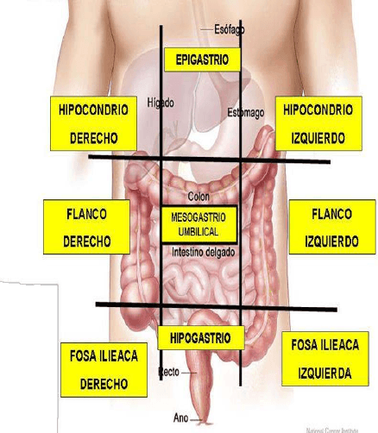

**Figura X.** Pared y cavidad abdominales, con sus planos musculares, fascia y contenido visceral. *Adaptado de* **Gray: Anatomía. Bases anatómicas de la práctica clínica** (42.ª ed.), por S. Standring (Ed.), 2021, Elsevier; y **Gray. Anatomía para estudiantes** (4.ª ed.), por R. L. Drake, A. W. Vogl y A. W. M. Mitchell, 2020, Elsevier.

**4.1.2. Constitución Anatómica**

La pared abdominal está constituida por varias capas, de superficial a profundo:

* **Piel.**
* **Tejido subcutáneo (Fascia de Camper y Fascia de Scarpa):** Contiene grasa, vasos sanguíneos superficiales y nervios cutáneos.
* **Músculos y sus aponeurosis:** Son la principal estructura de soporte. Se dividen en:
  + **Músculos laterales (planos):**
    - **Oblicuo externo:** La capa más superficial, sus fibras corren hacia abajo y medialmente (como meter las manos en los bolsillos).
    - **Oblicuo interno:** Capa intermedia, sus fibras corren en ángulo opuesto (hacia arriba y medialmente).
    - **Transverso del abdomen:** Capa más profunda, sus fibras corren horizontalmente.
  + **Músculos anteriores (verticales):**
    - **Recto abdominal:** A cada lado de la línea alba, envuelto por la *vaina del recto* formada por las aponeurosis de los músculos laterales.
    - **Piramidal:** Pequeño músculo triangular, often absent.
  + **Músculos posteriores:**
    - **Cuadrado lumbar:** Se extiende desde la cresta ilíaca hasta la 12ª costilla y las vértebras lumbares.
* **Fascia transversal:** Capa de fascia profunda que recubre la superficie interna del músculo transverso del abdomen.
* **Peritoneo parietal:** La membrana serosa que recubre la superficie interna de la pared abdominal (Netter, 2019; Drake, Vogl & Mitchell, 2020).

La **Línea Alba** es una estructura fibrosa en la línea media formada por la decusación de las fibras aponeuróticas de los músculos oblicuos y transverso. La **Línea Arcuada** (de Douglas) es un punto anatómico donde la aponeurosis posterior de la vaina del recto cambia su constitución.

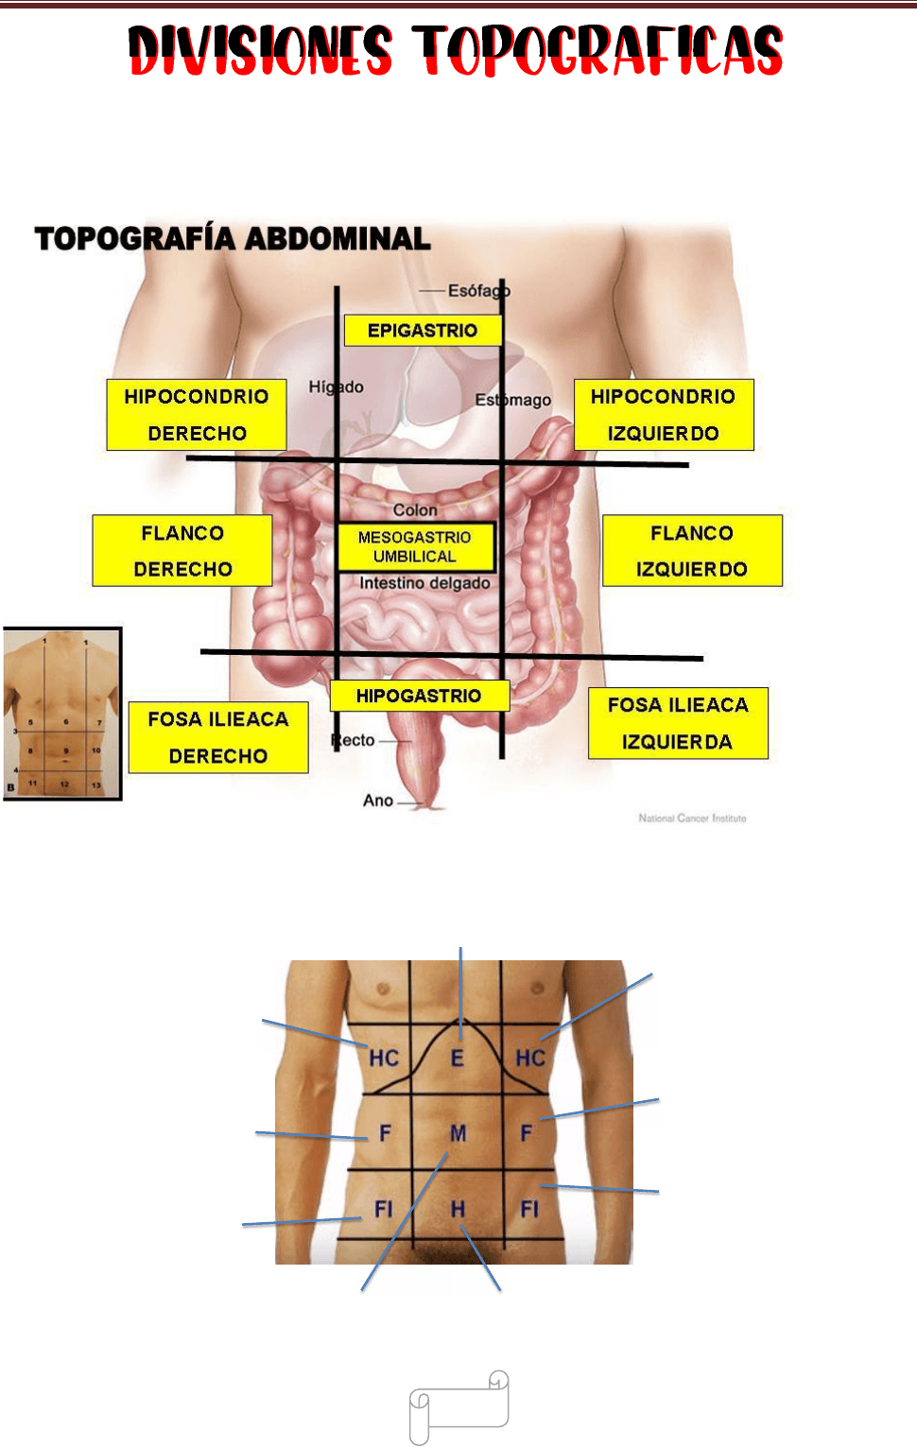

**Figura X.** Constitución anatómica de la pared abdominal: capas musculares, aponeurosis y fascia. *Adaptado de* **Gray: Anatomía. Bases anatómicas de la práctica clínica** (42.ª ed.), por S. Standring (Ed.), 2021, Elsevier; y **Gray. Anatomía para estudiantes** (4.ª ed.), por R. L. Drake, A. W. Vogl y A. W. M. Mitchell, 2020, Elsevier.

**4.1.3. Irrigación, drenaje venoso y linfático e inervación.**

**a) Irrigación Arterial**

La irrigación de la pared abdominal proviene de vasos profundos que discurren entre las capas musculares.

* **Porciones Superior y Anterolateral:**
  + **Arterias epigástricas superiores:** Ramas de la arteria torácica interna, descienden por la parte posterior del músculo recto abdominal.
  + **Arterias musculofrénicas:** También ramas de la torácica interna, irrigan la porción lateral superior.
* **Porciones Inferior y Anterolateral:**
  + **Arteria epigástrica inferior:** Rama de la arteria ilíaca externa, asciende por la parte posterior del músculo recto abdominal. Se anastomosa con la epigástrica superior.
  + **Arteria circunfleja ilíaca profunda:** Rama de la ilíaca externa, corre paralela al ligamento inguinal y irriga la región inguinal y los músculos adyacentes.
* **Porción Posterior:**
  + **Arterias lumbares:** Ramas de la aorta abdominal, irrigan los músculos de la pared abdominal posterior (psoas, cuadrado lumbar) y la piel de la región lumbar.
  + **Arteria frénica inferior:** Rama de la aorta abdominal, irriga la superficie abdominal del diafragma (Standring, 2021).

**b). Drenaje Venoso**

El drenaje venoso generalmente sigue el trayecto de las arterias y tiene nombres correspondientes.

* **Venias epigástricas superiores:** Drenan en la vena torácica interna y luego en la vena braquiocefálica.
* **Venias epigástricas inferiores y circunflejas ilíacas profundas:** Drenan en la vena ilíaca externa.
* **Plexo venoso paravertebral:** Una red de venas en la región posterior que drena en las **venas ácigos y hemiácigos** (en el tórax) y en las **venas lumbares** (que drenan en la vena cava inferior).
* **Importancia clínica:** Las venas de la pared abdominal forman anastomosis entre el sistema de la vena cava superior (a través de la epigástrica superior) y el de la vena cava inferior (a través de la epigástrica inferior). En casos de obstrucción de la vena cava inferior, esta vía colateral puede dilatarse visiblemente (Moore et al., 2018).

**c). Drenaje Linfático**

El drenaje linfático sigue el patrón de los vasos sanguíneos hacia grupos de ganglios linfáticos regionales.

* **Región por encima del ombligo:** La linfa drena principalmente hacia los **ganglios axilares** y los **ganglios parasesternales** (o torácicos internos).
* **Región por debajo del ombligo:** La linfa drena hacia los **ganglios inguinales superficiales y profundos**.
* **Región posterior (lumbar):** La linfa drena hacia los **ganglios lumbares** (o aórticos), que se encuentran junto a la aorta abdominal (Netter, 2019).
* **Importancia clínica:** El conocimiento de estas vías es crucial para predecir la diseminación de infecciones o metástasis cancerosas (ej.: un cáncer de piel por debajo del ombligo puede metastatizar en ganglios inguinales).

**e). Inervación**

La inervación de la pared abdominal es principalmente a través de los nervios toracoabdominales (continuación de los nervios intercostales inferiores), el plexo lumbar y el nervio frénico.

* **Pared Anterolateral:**
  + **Nervios toracoabdominales (T7-T11):** Son las continuaciones de los nervios intercostales 7º al 11º. Proporcionan inervación motora a los músculos y sensibilidad cutánea.
  + **Nervio subcostal (T12):** Sigue un trayecto similar al de los nervios toracoabdominales.
  + **Nervio iliohipogástrico (L1):** Inerva la piel por encima del pubis y la región glútea.
  + **Nervio ilioinguinal (L1):** Inerva la piel del muslo superior medial, la raíz del pene y el escroto (o labios mayores).
* **Pared Posterior:**
  + **Ramas de los nervios espinales lumbares:** Inervan los músculos de la pared posterior como el cuadrado lumbar.
* **Diafragma:**
  + **Nervio frénico (C3-C5):** Proporciona inervación motora principal al diafragma y sensibilidad a su porción central.
  + **Nervios intercostales inferiores (T5-T11):** Proporcionan sensibilidad a las porciones periféricas del diafragma (Standring, 2021; Drake et al., 2020).

**Importancia clínica:** El dolor referido de órganos internos a menudo se siente en zonas de la piel (dermatomas) inervadas por los mismos segmentos espinales. Por ejemplo, la irritación del diafragma (por hígado o bazo) puede causar dolor referido al hombro (área inervada por C3-C5, same que el nervio frénico).

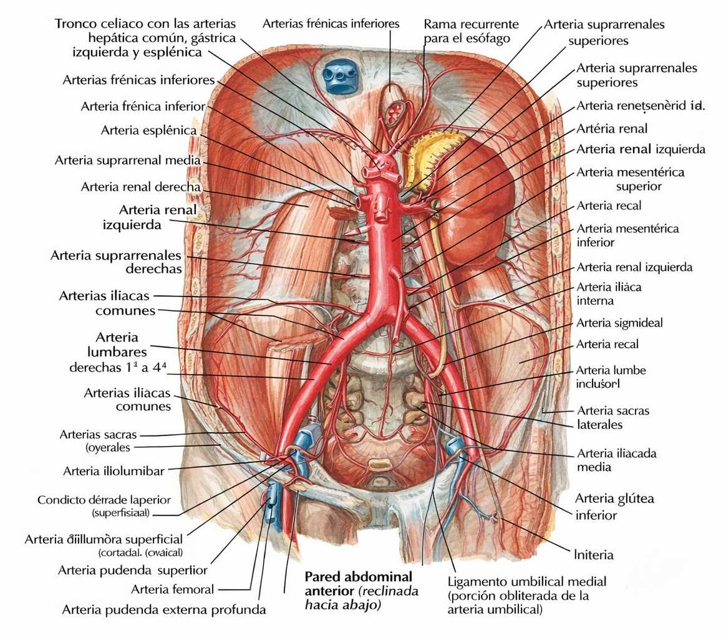

**Figura X. Irrigación, drenaje venoso, linfático e inervación del abdomen. Adaptado de Netter (2018).**

**Referencias.**

* **Drake, R. L., Vogl, A. W., & Mitchell, A. W. M. (2020).** *Gray. Anatomía para estudiantes* (4ª ed.). Elsevier.
  + *(Esta referencia es citada para la constitución anatómica y la inervación, proporcionando descripciones detalladas y claras orientadas al estudio)*.
* **Moore, K. L., Dalley, A. F., & Agur, A. M. R. (2018).** *Anatomía con orientación clínica* (8ª ed.). Lippincott Williams & Wilkins.
  + *(Esta referencia es citada para las generalidades y el drenaje venoso, destacando las correlaciones clínicas de las estructuras anatómicas)*.
* **Netter, F. H. (2019).** *Atlas de Anatomía Humana* (7ª ed.). Elsevier.
  + *(Esta referencia es citada para la constitución anatómica y el drenaje linfático, siendo una fuente fundamental para la visualización de las estructuras a través de ilustraciones médicas de alta calidad)*.
* **Standring, S. (Ed.). (2021).** *Gray's Anatomy: The Anatomical Basis of Clinical Practice* (42ª ed.). Elsevier.
  + *(Esta referencia es citada para la irrigación y la inervación, considerada el texto de autoridad más completo y detallado en anatomía humana)*

**4.2 Peritoneo**

**4.2.1 Generalidades**

El peritoneo es una membrana serosa, delgada y translúcida, que recubre la cavidad abdominal y la cavidad pélvica, y cubre las vísceras contenidas en ellas. Es la serosa más extensa del cuerpo. Sus funciones principales son:

* **Protección:** Actúa como una barrera contra infecciones, gracias a su capacidad para secretar fluido y a la presencia de macrófagos en su superficie.
* **Sostén:** Forma mesenterios, ligamentos y epiplones que suspenden y fijan los órganos abdominales.
* **Reducción de fricción:** La superficie mesotelial lisa y el líquido peritoneal permiten el movimiento libre de los órganos digestivos.
* **Conducción de vasos y nervios:** Sus pliegues contienen los vasos sanguíneos, linfáticos y nervios que se dirigen a las vísceras.
* **Almacenamiento de grasa:** El epiplón mayor, en particular, contiene depósitos de grasa importantes.
* **Defensa inmunológica:** Contiene linfocitos y macrófagos que responden a agentes invasores (Standring, 2021; Drake, Vogl & Mitchell, 2020).

**4.2.2 Constitución Anatómica**

El peritoneo se organiza en dos capas continuas entre sí:

* **Peritoneo Parietal:** Recubre la superficie interna de la **pared abdominal** y la **cara inferior del diafragma**. Es sensible al dolor, la presión, el calor y el frío, y esta sensibilidad está bien localizada (inervado por nervios somáticos).
* **Peritoneo Visceral:** Recubre la superficie de la **mayoría de los órganos abdominales**. Es insensible al tacto, el calor y el frío, pero es muy sensible a la distensión y a las tracciones (inervado por nervios autónomos viscerales). El dolor visceral suele ser vago y referido.

La cavidad peritoneal es el espacio potencial entre las hojas parietal y visceral, que contiene una pequeña cantidad de líquido peritoneal lubricante (un ultrafiltrado del plasma).

**Pliegues Peritoneales:**  
Estos son reflejos del peritoneo que conectan órganos entre sí o con la pared abdominal. Contienen vasos, nervios y linfáticos, y a menudo almacenan grasa.

* **Mesenterio:** Doble capa de peritoneo que une el **intestino delgado** (yeyuno e íleon) a la pared abdominal posterior. El punto de unión a la pared posterior se llama *raíz del mesenterio*.
* **Mesocolon:** Similar al mesenterio, pero para porciones del **intestino grueso** (ej.: mesocolon transverso, mesocolon sigmoideo).
* **Epiplón (Omento):**
  + **Epiplón Mayor:** Se extiende como un delantal desde la curvatura mayor del estómago y el duodeno, colgando sobre el intestino delgado como un delantal adiposo, para luego reflejarse y unirse al colon transverso.
  + **Epiplón Menor:** Conecta la curvatura menor del estómago y la primera porción del duodeno con el hígado.
* **Ligamentos:** Pliegues peritoneales que conectan órganos con la pared abdominal o entre sí. Su nombre often describe su conexión (ej.: ligamento gastroesplénico, ligamento falciforme del hígado) (Moore, Dalley & Agur, 2018; Netter, 2019).

**Clasificación de los Órganos:**  
Según su relación con el peritoneo, los órganos se clasifican en:

* **Intraperitoneales:** Casi completamente cubiertos por peritoneo visceral y suspendidos por un mesenterio (ej.: estómago, yeyuno, íleon, bazo).
* **Retroperitoneales:** Se localizan detrás del peritoneo y están cubiertos por peritoneo solo en su cara anterior.
  + **Primarios:** Se desarrollaron en el retroperitoneo y nunca tuvieron un mesenterio (ej.: riñones, glándulas suprarrenales).
  + **Secundarios:** Se desarrollaron intraperitoneales pero luego se fusionaron a la pared posterior durante el desarrollo embriológico, perdiendo su mesenterio (ej.: duodeno, páncreas, colon ascendente y descendente).

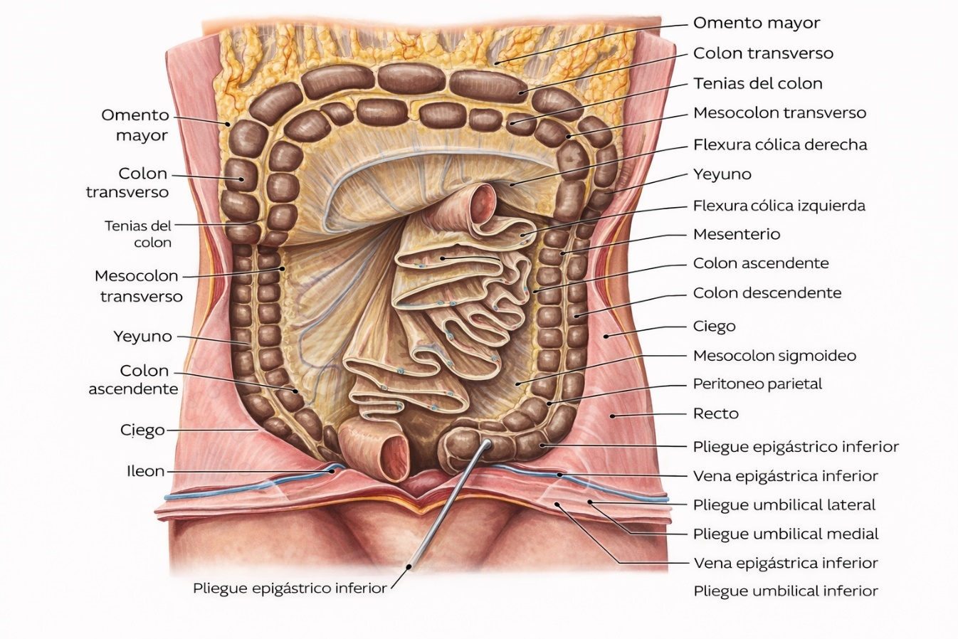

**Figura X.** Peritoneo parietal, visceral y cavidad peritoneal. Adaptado de *Clinically Oriented Anatomy* (Moore, Dalley & Agur, 2018) y *Atlas of Human Anatomy* (Netter, 2019).

**4.2.3 Irrigación, drenaje venoso, linfático e inervación.**

**a) Irrigación e Inervación**

La irrigación e inervación del peritoneo siguen el mismo principio de sus dos capas.

* **Peritoneo Parietal:**
  + **Irrigación Arterial:** Proviene de los vasos que irrigan la pared abdominal contigua (arterias epigástricas, lumbar, etc.).
  + **Drenaje Venoso:** Drena hacia las venas de la pared abdominal que finalmente vacían en la vena cava superior o inferior.
  + **Inervación:** Está inervado por **nervios somáticos** (intercostales, subcostal, iliohipogástrico, ilioinguinal). Por ello, el dolor del peritoneo parietal es **agudo, bien localizado y suele corresponder al sitio de la irritación** (ej.: dolor en el punto de McBurney en la apendicitis).
* **Peritoneo Visceral:**
  + **Irrigación Arterial:** Proviene de las arterias que irrigan los órganos viscerales adyacentes (tronco celíaco, arterias mesentéricas).
  + **Drenaje Venoso:** Drena hacia la vena porta o directo a la vena cava inferior, siguiendo el drenaje del órgano que recubre.
  + **Inervación:** Está inervado por **fibras autónomas** (aferentes viscerales). El dolor visceral es **sordo, pobremente localizado** y often se siente en la línea media. La irritación del peritoneo visceral (por químicos, inflamación) puede causar **dolor referido** a dermatomas cutáneos correspondientes al mismo nivel medular de inervación (Standring, 2021; Drake et al., 2020).

**b). Drenaje Linfático**

El drenaje linfático también difiere entre las dos capas y es crucial para la defensa inmunológica y la spread de infecciones o metástasis.

* **Peritoneo Parietal:** Los linfáticos drenan hacia los **ganglios linfáticos parietales** de la pared abdominal (inguinales, ilíacos, lumbares/aórticos) y de ahí al conducto torácico.
* **Peritoneo Visceral:** Los linfáticos siguen los vasos sanguíneos de los órganos y drenan hacia los **ganglios linfáticos viscerales** asociados a los troncos arteriales principales (ganglios celíacos, mesentéricos superiores e inferiores). Finalmente, la linfa también llega al conducto torácico.

**Espacios y Recesos:**

El fluido peritoneal (y con él, las infecciones o el sangrado) puede acumularse en espacios definidos por los pliegues del peritoneo. Los más importantes son:

* **Espacio subfrénico (subdiafragmático):** Entre el diafragma y la superficie superior del hígado.
* **Bolsa omental (bursa omentalis):** Un espacio detrás del estómago y el epiplón menor.
* **Recesos parietocólicos:** Entre el colon y la pared abdominal lateral (ej.: receso parietocólico derecho).
* **Fondo de saco de Douglas (rectouterino en mujeres):** La porción más dependiente de la cavidad peritoneal en posición erecta o supina, ubicada en la pelvis (Moore et al., 2018; Netter, 2019).

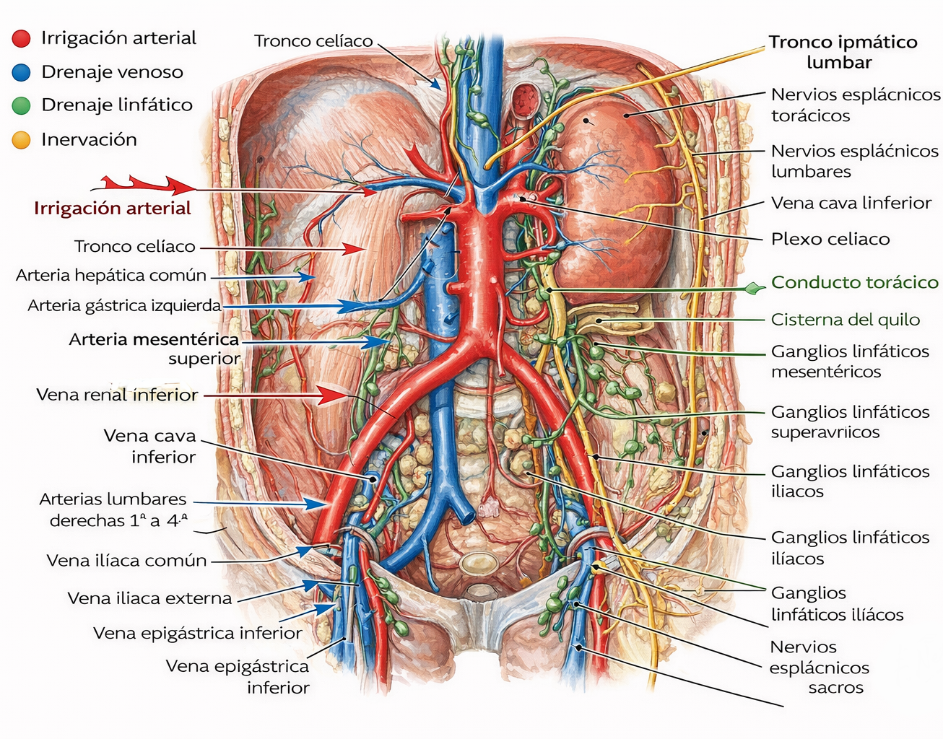

**Figura X.** Irrigación, drenaje venoso, linfático e inervación del abdomen. Adaptado de *Clinically Oriented Anatomy* (Moore et al., 2018) y *Atlas of Human Anatomy* (Netter, 2019).

**Referencias.**

* **Drake, R. L., Vogl, A. W., & Mitchell, A. W. M. (2020).** *Gray. Anatomía para estudiantes* (4ª ed.). Elsevier.
  + *(Citado para generalidades e irrigación/inervación, por su enfoque claro y clínico para estudiantes)*.
* **Moore, K. L., Dalley, A. F., & Agur, A. M. R. (2018).** *Anatomía con orientación clínica* (8ª ed.). Lippincott Williams & Wilkins.
  + *(Citado para la constitución anatómica y el drenaje linfático, destacando las relaciones clínicas de las estructuras peritoneales)*.
* **Netter, F. H. (2019).** *Atlas de Anatomía Humana* (7ª ed.). Elsevier.
  + *(Citado para la constitución anatómica, proporcionando la representación visual esencial de los pliegues y espacios peritoneales)*.
* **Standring, S. (Ed.). (2021).** *Gray's Anatomy: The Anatomical Basis of Clinical Practice* (42ª ed.). Elsevier.
  + *(Citado para generalidades e irrigación/inervación, por ser la referencia más autorizada y detallada en anatomía humana)*.

**4.4 Estómago**

**4.4.1. Generalidades**

El estómago es la porción más dilatada del tubo digestivo, localizado entre el esófago y el duodeno. Es un órgano muscular clave en la digestión, con funciones que van más allá del simple almacenamiento:

* **Almacenamiento de comida:** Permite ingestas voluminosas gracias a su distensibilidad.
* **Mezcla y digestión mecánica:** Mediante sus potentes contracciones musculares, mezcla el alimento con las secreciones gástricas, formando el quimo.
* **Digestión química:** Secreta jugo gástrico, compuesto por ácido clorhídrico (HCl) y pepsina, que inicia la digestión de proteínas.
* **Secreción de factor intrínseco:** Esencial para la absorción de la vitamina B12 en el íleon.
* **Absorción limitada:** Absorbe agua, electrolitos, algunos fármacos y el alcohol.
* **Protección:** El pH ácido actúa como una barrera contra patógenos ingeridos (Standring, 2021; Drake, Vogl & Mitchell, 2020).

Es un órgano intraperitoneal, suspendido por mesenterios (omentos) y con una movilidad considerable.

**4.4.2. Configuración externa e interna.**

**a) Configuración Externa y Partes Anatómicas**

El estómago tiene forma de "J" y se describe con dos caras, dos curvaturas y varias partes anatómicas.

* **Situación:** Se localiza en el epigastrio, hipocondrio izquierdo y región umbilical, protegido por las costillas inferiores. Su posición varía con la postura, la fase respiratoria y el llenado.
* **Partes:**
  1. **Cardias:** Unión gastroesofágica, donde el esófago desemboca en el estómago.
  2. **Fondo (o fundus):** Porción superior, redondeada, que se proyecta por encima del cardias. Suele contener aire.
  3. **Cuerpo:** La parte central y más grande, entre el fondo y el antro pilórico.
  4. **Antro pilórico:** Porción inferior, más estrecha.
  5. **Canal pilórico:** La parte final del antro.
  6. **Píloro:** Esfíner muscular grueso (esfínter pilórico) que controla el vaciamiento del quimo al duodeno.
* **Curvaturas:**
  1. **Curvatura menor:** Borde cóncavo superior y derecho. Da inserción al **epiplón menor**.
  2. **Curvatura mayor:** Borde convexo inferior e izquierdo, más largo. Da inserción al **epiplón mayor**.
* **Caras:**
  1. **Cara anterior:** Relacionada con el diafragma, el hígado y la pared abdominal anterior.
  2. **Cara posterior:** Relacionada con la cavidad omental y estructuras del "bed" gástrico: páncreas, bazo, riñón izquierdo, glándula suprarrenal izquierda y arteria esplénica (Netter, 2019; Moore, Dalley & Agur, 2018).

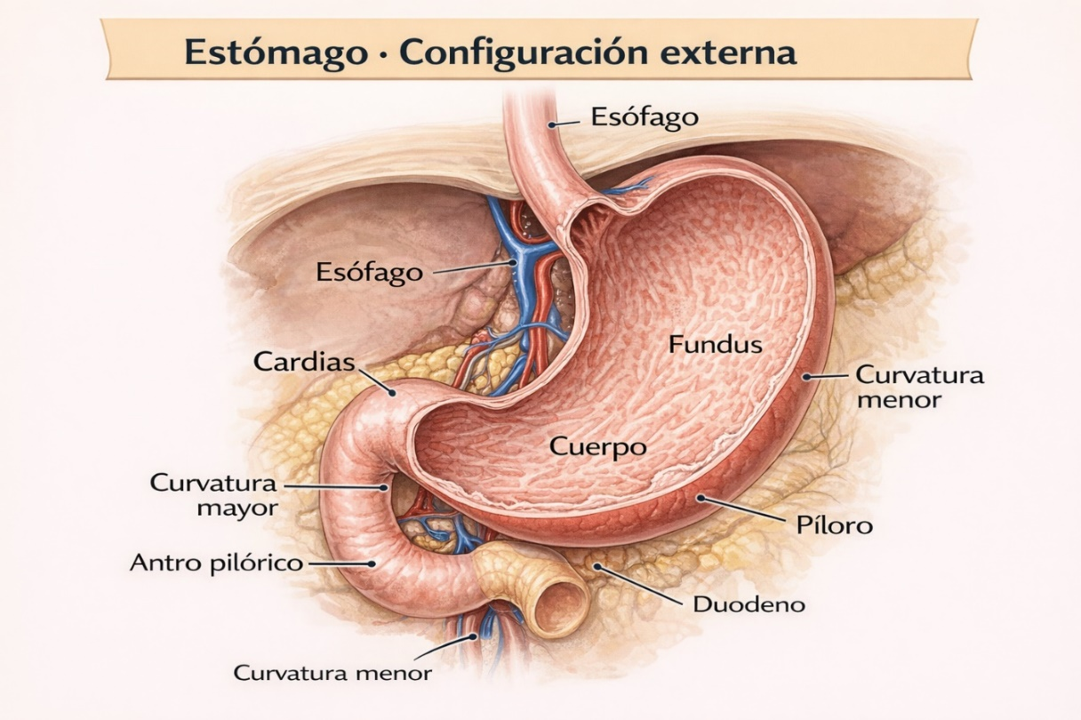

**b) Configuración Interna (Mucosa)**

La mucosa gástrica presenta pliegues longitudinales temporales (**rugae**) que se aplanan cuando el estómago se distiende. Histológicamente, contiene millones de **fóveas gástricas** (fositas) donde desembocan las **glándulas gástricas**.

La distribución de los tipos de glándulas define zonas histofisiológicas:

* **Zona del cardias:** Glándulas mucosas.
* **Fondo y cuerpo:** Contienen glándulas con tres tipos celulares principales:
  + **Células principales (cimógenas):** Secretan **pepsinógeno**.
  + **Células parietales (oxínticas):** Secretan **HCl** y **factor intrínseco**.
  + **Células mucosas del cuello:** Secretan mucus.
* **Región pilórica:** Glándulas que secretan mucus y la hormona **gastrina** (Standring, 2021).

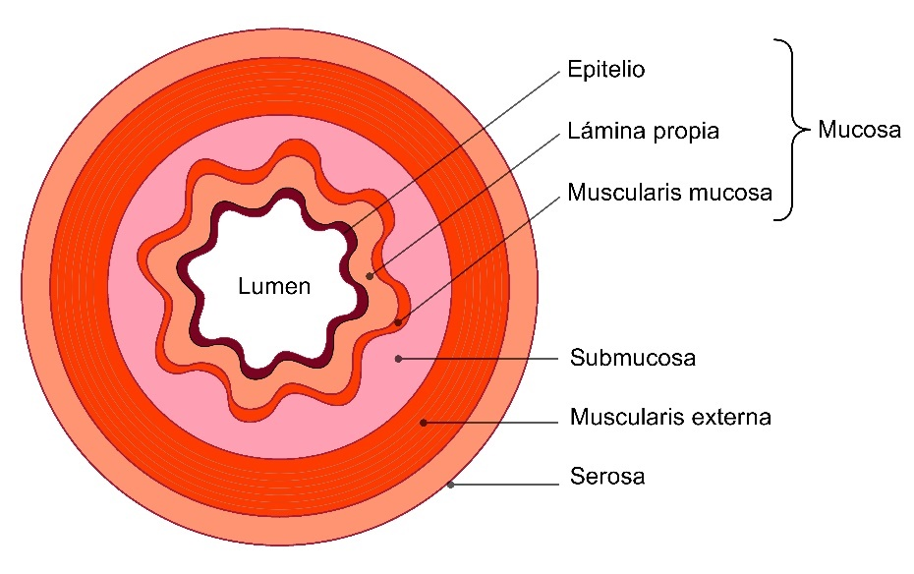

**4.4.3 Constitución Anatómica (Capas)**

La pared del estómago, como la de todo el tubo digestivo, está formada por cuatro capas:

1. **Mucosa:** Capa interna, epitelio columnar simple secretor.
2. **Submucosa:** Tejido conectivo laxo que contiene plexos nerviosos (**plexo submucoso de Meissner**), vasos sanguíneos y linfáticos.
3. **Muscular propia:** Capa muscular gruesa con **tres capas** de fibras musculares lisas (única en el estómago):
   * Estrato longitudinal externo.
   * Estrato circular medio (engrosado en el píloro para formar el **esfínter pilórico**).
   * Estrato oblicuo interno (más prominente en el fondo y el cuerpo).
   * Entre las capas muscular circular y longitudinal se encuentra el **plexo mientérico de Auerbach**.
4. **Serosa:** Capa más externa, formada por el **peritoneo visceral** (Drake et al., 2020).

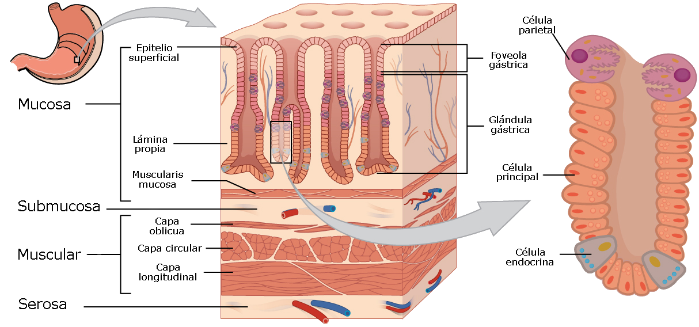

**4.4.4 Irrigación, drenaje venoso, linfático e inervación.**

**a) Irrigación Arterial**

La irrigación arterial del estómago es extremadamente rica y proviene almost entirely del **tronco celíaco** (arteria celiaca), la primera rama visceral de la aorta abdominal.

* **Curvatura menor:**
  + **Arteria gástrica izquierda:** Rama directa del tronco celíaco. irriga la parte superior de la curvatura menor y el cardias.
  + **Arteria gástrica derecha:** Rama de la arteria hepática común. Recorre la curvatura menor de derecha a izquierda y se anastomosa con la gástrica izquierda.
* **Curvatura mayor:**
  + **Arteria gastroepiploica derecha:** Rama de la arteria gastroduodenal (que a su vez es rama de la hepática común). Recorre la curvatura mayor de derecha a izquierda.
  + **Arteria gastroepiploica izquierda:** Rama de la arteria esplénica. Recorre la curvatura mayor de izquierda a derecha y se anastomosa con la gastroepiploica derecha.
* **Fondo gástrico:**
  + **Arterias gástricas cortas:** Ramas de la arteria esplénica que irrigan el fondo y la parte superior del cuerpo.
* **Región pilórica:**
  + **Arterias gástricas supra e infraduodenales** (ramas de la arteria gastroduodenal y gástrica derecha) (Moore et al., 2018; Netter, 2019).

**b). Drenaje Venoso**

El drenaje venoso del estómago es paralelo al arterial y drena finalmente hacia la **vena porta hepática**, lo que es crucial para la absorción de nutrientes y el metabolismo de primer paso de fármacos.

* **Venas gástricas izquierda y derecha:** Siguen las arterias homónimas en la curvatura menor.
* **Vena gastroepiploica derecha:** Drena en la **vena mesentérica superior**.
* **Vena gastroepiploica izquierda y venas gástricas cortas:** Drenan en la **vena esplénica**.
* La **vena gástrica izquierda (vena coronaria estómaca)** es de especial importancia clínica, ya que establece una conexión porto-sistémica a través de las venas esofágicas, que pueden dilatarse en casos de hipertensión portal (Standring, 2021).

**c). Drenaje Linfático**

La linfa del estómago drena hacia múltiples grupos de ganglios linfáticos que siguen el trayecto de las arterias. El drenaje es de suma importancia en la oncología quirúrgica del cáncer gástrico.

Los ganglios se agrupan en estaciones que drenan en cuatro grupos principales:

1. **Ganglios celíacos:** Son el principal grupo de drenaje final. Reciben linfa de:
2. **Ganglios gástricos izquierdos y derechos** (a lo largo de las arterias gástricas).
3. **Ganglios gastroepiploicos izquierdos y derechos** (a lo largo de las arterias gastroepiploicas).
4. **Ganglios pilóricos, pancreáticos y esplénicos.**

Toda la linfa gástrica termina drenando en el **tronco intestinal** y luego en la **cisterna del quilo** antes de entrar al **conducto torácico** (Drake et al., 2020).

**d). Inervación**

La inervación del estómago es autónoma y tiene componentes extrínsecos (del sistema nervioso autónomo) e intrínsecos (sistema nervioso entérico).

* **Inervación Extrínseca:**
  + **Parasimpático (Motor principal y secretor):** Proviene del **nervio vago (X par craneal)**.
    - El tronco vagal anterior (principalmente izquierdo) da ramas gástricas hepáticas y anteriores.
    - El tronco vagal posterior (principalmente derecho) da el *nervio de Latarjet* y el *nervio criminal de Grassi* para el fondo, y ramas celíacas y posteriores.
    - Estimula la motilidad, el tono y la secreción gástrica.
  + **Simpático (Inhibitorio y vasomotor):** Las fibras provienen de los segmentos medulares T6-T9, viajan por el **nervio esplácnico mayor** y hacen sinapsis en el ganglio celíaco. Las fibras postganglionares siguen las arterias gástricas para llegar al estómago. Inhiben la peristalsis y producen vasoconstricción.
* **Inervación Intrínseca:**
  + **Plexos entéricos:** El **plexo mientérico de Auerbach** (entre las capas muscular circular y longitudinal) y el **plexo submucoso de Meissner** coordinan la actividad motora y secretora local de forma independiente (Moore et al., 2018; Standring, 2021).

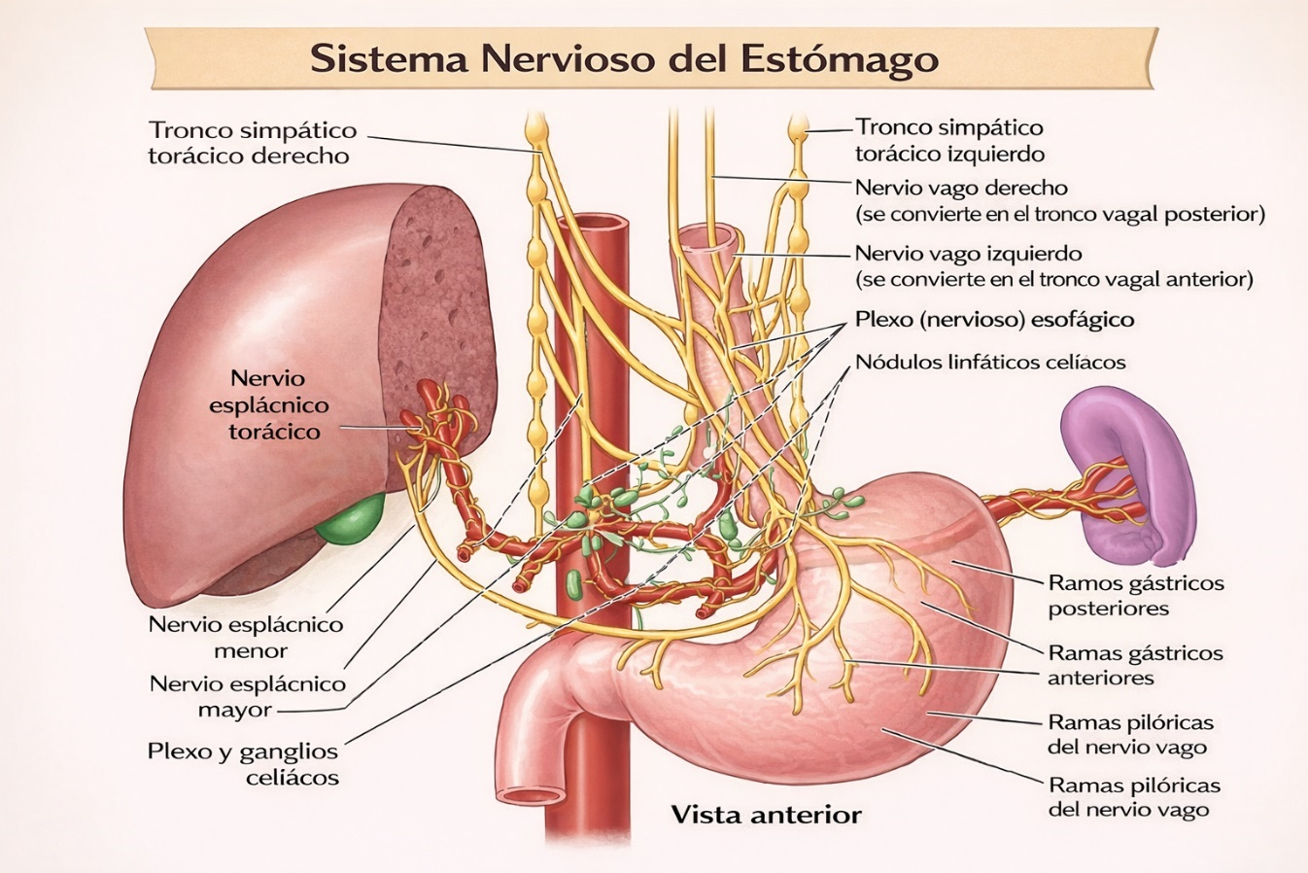

**Referencias.**

* **Drake, R. L., Vogl, A. W., & Mitchell, A. W. M. (2020).** *Gray. Anatomía para estudiantes* (4ª ed.). Elsevier.
  + *(Citado para generalidades y constitución anatómica, por su claridad y enfoque estudiantil)*.
* **Moore, K. L., Dalley, A. F., & Agur, A. M. R. (2018).** *Anatomía con orientación clínica* (8ª ed.). Lippincott Williams & Wilkins.
  + *(Citado para configuración externa, irrigación e inervación, destacando las correlaciones clínicas)*.
* **Netter, F. H. (2019).** *Atlas de Anatomía Humana* (7ª ed.). Elsevier.
  + *(Citado para configuración externa e irrigación, por su invaluable apoyo visual mediante ilustraciones)*.
* **Standring, S. (Ed.). (2021).** *Gray's Anatomy: The Anatomical Basis of Clinical Practice* (42ª ed.). Elsevier.
  + *(Citado para generalidades, configuración interna e inervación, por ser la referencia más exhaustiva y detallada)*.

**4.5. Intestino Delgado e Intestino Grueso**

**4.5.1. Generalidades**

El intestino es la porción del tubo digestivo comprendida entre el píloro del estómago y el ano. Se divide en dos segmentos principales con funciones distintas:

* **Intestino Delgado:** Es el principal sitio de **digestión y absorción** de nutrientes. Se extiende desde el píloro hasta la válvula ileocecal. Mide aproximadamente 6-7 metros de longitud en el adulto y se divide en tres partes: duodeno, yeyuno e íleon.
* **Intestino Grueso:** Su función principal es la **absorción de agua y electrolitos**, el almacenamiento de material de desecho y la formación y expulsión de las heces. Mide aproximadamente 1.5 metros de longitud y se extiende desde la válvula ileocecal hasta el ano. Se compone de ciego, apéndice, colon (ascendente, transverso, descendente, sigmoide), recto y conducto anal (Standring, 2021; Drake, Vogl & Mitchell, 2020).

**4.5.2 Intestino delgado y grueso.**

**INTESTINO DELGADO**

**Configuración Externa e Interna y Constitución Anatómica**

**A. Duodeno:**

* **Generalidades:** Es la porción más corta (25 cm), más ancha y más fija del intestino delgado. Tiene forma de "C" que abraza la cabeza del páncreas. Es **retroperitoneal**, excepto su bulbo inicial (que es intraperitoneal).
* **Partes:**
  1. **Porción superior (bulbo duodenal):** Comienza en el píloro y se dirige posterolateralmente.
  2. **Porción descendente:** Recibe la desembocadura común de la **ampolla hepatopancreática (de Vater)** a través de la **papila duodenal mayor**.
  3. **Porción horizontal:** Cruza horizontalmente la columna vertebral.
  4. **Porción ascendente:** Se une al yeyuno formando la **flexura duodeno-yeyunal**.
* **Estructura Interna:** La mucosa en la porción descendente presenta los **pliegues circulares** y las **vellosidades intestinales**. En la pared medial se encuentra la **papila duodenal mayor** (de Vater) y, por encima de ella, la **papila duodenal menor** (de Santorini) (Netter, 2019).

**B. Yeyuno e Íleon:**

* **Generalidades:** Son intraperitoneales y están suspendidos de la pared abdominal posterior por el **mesenterio**, lo que les confiere gran movilidad. El yeyuno representa los 2/5 proximales y el íleon los 3/5 distales.
* **Diferencias externas:**
  + **Yeyuno:** Mayor diámetro, pared más gruesa y más vascularizado (color rojo más intenso). Los **arcos arteriales** en su mesenterio son simples y largos.
  + **Íleon:** Menor diámetro, pared más delgada y menos vascularizado. Presenta **placas de Peyer** (tejido linfoide agregado) en su mucosa. Los **arcos arteriales** en su mesenterio son múltiples y complejos (Moore, Dalley & Agur, 2018).
* **Estructura Interna (común a ambos):** La superficie de absorción está enormemente aumentada por:
  1. **Pliegues circulares (de Kerckring):** Pliegues permanentes de mucosa y submucosa.
  2. **Vellosidades intestinales:** Proyecciones digitiformes de la mucosa.
  3. **Microvellosidades:** En el borde en cepillo de los enterocitos.

**C. Constitución Anatómica (Capas):**  
La pared del intestino delgado sigue la estructura general del tubo digestivo:

1. **Mucosa:** Epitelio columnar simple con células absortivas y caliciformes.
2. **Submucosa:** Contiene el **plexo submucoso de Meissner**. En el duodeno, contiene **glándulas de Brunner** que secretan moco alcalino.
3. **Muscular propia:** Capa circular interna y longitudinal externa. Entre ellas se encuentra el **plexo mientérico de Auerbach**.
4. **Serosa:** Peritoneo visceral (excepto en la mayor parte del duodeno, que es adventicia).

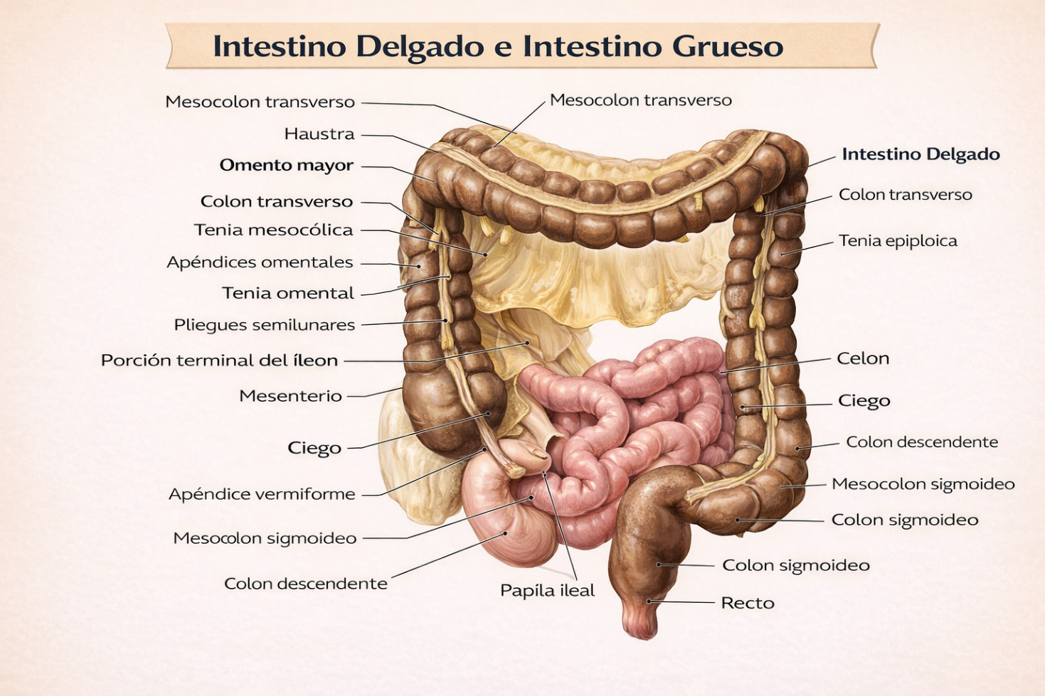

**Irrigación, Drenaje Venoso y Linfático del Intestino Delgado**

* **Irrigación Arterial:**
  + **Duodeno:** Irrigado por las **arterias pancreaticoduodenales superior anterior y posterior** (ramas de la gastroduodenal) y la **arteria pancreaticoduodenal inferior** (rama de la mesentérica superior). Forman arcadas alrededor de la cabeza del páncreas.
  + **Yeyuno e Íleon:** Irrigados por las **arterias yeyunales e ileales**, ramas de la **arteria mesentérica superior (AMS)**. Estas arterias forman arcadas anastomóticas en el mesenterio que dan origen a las **arterias rectas** que llegan al intestino (Standring, 2021).
* **Drenaje Venoso:** Las venas siguen el trayecto de las arterias y drenan en la **vena mesentérica superior (VMS)**. La VMS se une a la vena esplénica para formar la **vena porta**.
* **Drenaje Linfático:** Los vasos linfáticos (**lacteales**) de las vellosidades drenan hacia los **ganglios linfáticos mesentéricos** ubicados entre las hojas del mesenterio y a lo largo de los vasos sanguíneos. La linfa fluye sucesivamente a través de estos ganglios hasta llegar a los **ganglios mesentéricos superiores** centrales y luego al **tronco intestinal**, que vacía en la **cisterna del quilo** y finalmente en el **conducto torácico** (Drake et al., 2020).

**Inervación del Intestino Delgado**

* **Parasimpático:** Fibras del **nervio vago** (X par craneal) que estimulan la motilidad y la secreción glandular.
* **Simpático:** Fibras de los nervios esplácnicos mayores (T5-T9) que hacen sinapsis en el ganglio celíaco y mesentérico superior. Las fibras postganglionares siguen las arterias para inhibir la motilidad y producir vasoconstricción.
* **Sistema Nervioso Entérico:** Los plexos de Meissner (submucoso) y Auerbach (mientérico) coordinan la actividad local autónoma (peristaltismo, secreción).

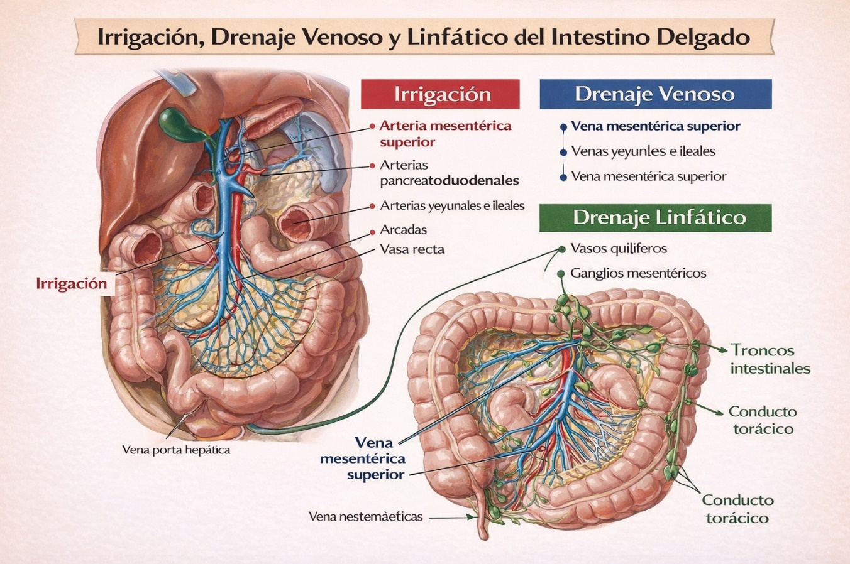

**INTESTINO GRUESO**

**Configuración Externa e Interna y Constitución Anatómica**

* **Características Externas que lo Distinguen:**
  1. **Tenia coli:** Tres bandas longitudinales de músculo liso que recorren la longitud del colon y lo acortan formando haustras.
  2. **Haustras:** Saculaciones o abolsamientos de la pared entre las tenias.
  3. **Apéndices epiploicos:** Pequeñas bolsas de grasa peritoneal que cuelgan de la superficie externa.
* **Partes:**
  1. **Ciego:** Bolsa ciega intraperitoneal ubicada en la fosa ilíaca derecha. Da origen al **apéndice vermiforme**.
  2. **Colon ascendente:** Se extiende upward desde el ciego hasta el hipocondrio derecho, donde forma la **flexura cólica derecha (hepática)**. Es retroperitoneal.
  3. **Colon transverso:** Se extiende desde la flexura hepática hasta la **flexura cólica izquierda (esplénica)**. Es intraperitoneal y tiene su propio mesenterio (mesocolon transverso).
  4. **Colon descendente:** Desciende desde la flexura esplénica hasta la fosa ilíaca izquierda. Es retroperitoneal.
  5. **Colon sigmoide:** Forma una "S" alargada que se une al recto. Es intraperitoneal (mesocolon sigmoide).
  6. **Recto y Conducto Anal:** El recto es retroperitoneal. El conducto anal tiene un complejo esfinteriano (interno liso e involuntario; externo estriado y voluntario) (Netter, 2019; Moore et al., 2018).
* **Estructura Interna:** La mucosa **no tiene vellosidades**. Presenta **criptas de Lieberkühn** profundas y un epitelio con abundantes **células caliciformes** productoras de moco.
* **Constitución Anatómica (Capas):** Similar al delgado, pero la capa muscular longitudinal se condensa en las tres **tenias coli**.

**Irrigación, Drenaje Venoso y Linfático del Intestino Grueso**

* **Irrigación Arterial:**
  + **Ciego, Apéndice, Colon ascendente y Prox. del Colon transverso:** Irrigados por la **arteria ileocólica, cólica derecha y cólica media**, todas ramas de la **Arteria Mesentérica Superior (AMS)**.
  + **Distal del Colon transverso, Colon descendente y sigmoide:** Irrigados por la **arteria cólica izquierda, sigmoideas y rectal superior**, ramas de la **Arteria Mesentérica Inferior (AMI)**.
  + **Recto:** Recibe irrigación de la **arteria rectal superior** (de la AMI), **arterias rectales medias** (de la ilíaca interna) y **arterias rectales inferiores** (de la pudenda interna). Existen anastomosis cruciales entre los territorios de la AMS y la AMI (arcada de Riolano, arcada de Drummond) (Standring, 2021).
* **Drenaje Venoso:**
  + Las venas siguen a las arterias. El territorio de la AMS drena a la **Vena Mesentérica Superior**, y el de la AMI a la **Vena Mesentérica Inferior (VMI)**. La VMI drena en la vena esplénica. Ambas mesentéricas contribuyen a la formación de la **vena porta**.
* **Drenaje Linfático:**
  + La linfa drena sucesivamente en:
    1. Ganglios **epicólicos** (sobre la pared del colon).
    2. Ganglios **paracólicos** (junto al colon, en el margen mesentérico).
    3. Ganglios **intermedios** (a lo largo de las arterias cólicas).
    4. Ganglios **principales** (mesentéricos superiores e inferiores, ubicados en el origen de estas arterias).
  + El drenaje final es hacia el **tronco intestinal** y el **conducto torácico** (Drake et al., 2020).

**Inervación del Intestino Grueso**

* **Parasimpático:**
  + **Hasta la flexura cólica izquierda:** Fibras del **nervio vago**.
  + **Desde el colon distal y recto:** Fibras de los **nervios esplácnicos pélvicos (S2-S4)**, que son responsables del reflejo de la defecación.
* **Simpático:**
  + Para la mayor parte del colon, las fibras provienen de los segmentos T10-L2, viajan por los **nervios esplácnicos menor y lumbar** y hacen sinapsis en los ganglios mesentéricos superior e inferior. Inhiben la motilidad.
* **Sistema Nervioso Entérico:** Los plexos intrínsecos están presentes en toda la pared.

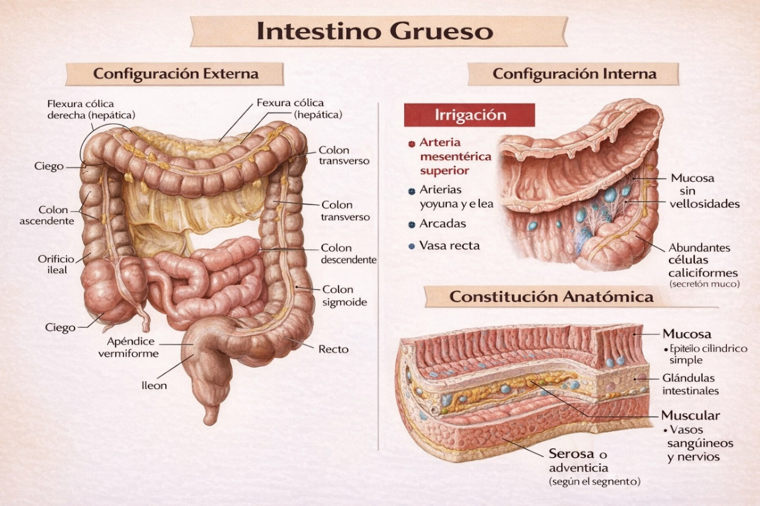

**Referencias.**

* **Drake, R. L., Vogl, A. W., & Mitchell, A. W. M. (2020).** *Gray. Anatomía para estudiantes* (4ª ed.). Elsevier.
  + *(Citado para generalidades y drenaje linfático, por su enfoque claro y conciso para estudiantes)*.
* **Moore, K. L., Dalley, A. F., & Agur, A. M. R. (2018).** *Anatomía con orientación clínica* (8ª ed.). Lippincott Williams & Wilkins.
  + *(Citado para la configuración externa del yeyuno/íleon y las partes del colon, destacando las diferencias clínicas y anatómicas)*.
* **Netter, F. H. (2019).** *Atlas de Anatomía Humana* (7ª ed.). Elsevier.
  + *(Citado para la configuración interna del duodeno y las características del colon, proporcionando la referencia visual esencial)*.
* **Standring, S. (Ed.). (2021).** *Gray's Anatomy: The Anatomical Basis of Clinical Practice* (42ª ed.). Elsevier.
  + *(Citado para la irrigación arterial y la inervación, por ser la fuente más autorizada y detallada)*.

**4.6 Hígado**

**4.6.1. Generalidades**

El hígado es la **glándula más grande del cuerpo humano** y uno de los órganos más vitales, con funciones metabólicas, sintéticas, de almacenamiento y de detoxificación. Pesa aproximadamente 1.500 gramos en el adulto y se localiza en el **hipocondrio derecho**, extendiéndose hacia el epigastrio e hipocondrio izquierdo.

**Funciones Principales:**

* **Metabolismo:** de carbohidratos, lípidos y proteínas.
* **Síntesis:** de proteínas plasmáticas (albumina, fibrinógeno), factores de coagulación y bilis.
* **Almacenamiento:** de glucógeno, vitaminas (A, D, B12) y hierro.
* **Detoxificación:** de fármacos, toxinas y metabolitos como el amoníaco.
* **Defensa:** Las células de Kupffer (macrófagos residentes) fagocitan bacterias y debris provenientes de la circulación portal (Standring, 2021; Drake, Vogl & Mitchell, 2020).

Es un órgano **intraperitoneal**, suspendido por ligamentos peritoneales y fijo a la pared abdominal posterior por su relación con la vena cava inferior y las venas suprahepáticas.

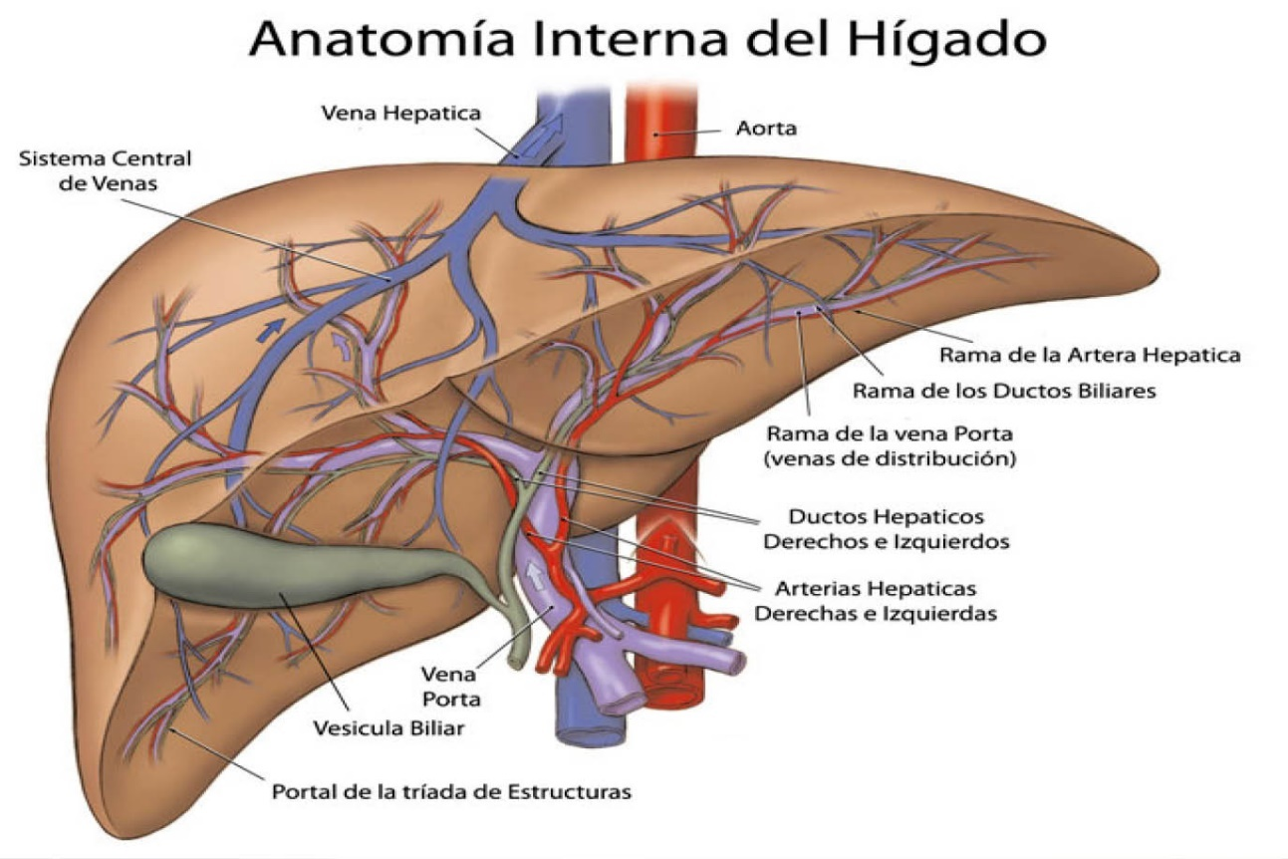

**4.6.2. Configuración externa e interna.**

**a) Configuración Externa.**

Macroscópicamente, el hígado tiene forma de cuña y presenta dos caras principales y un borde inferior.

* **Cara Diafragmática:** Convexa y lisa, se relaciona con la cúpula diafragmática. Está cubierta casi en su totalidad por peritoneo, excepto en el **área desnuda**, donde se une directamente al diafragma. En su porción superior se inserta el **ligamento falciforme**, que la divide en lóbulo derecho e izquierdo.
* **Cara Visceral:** Cóncava y irregular, dirigida posterior e inferiormente. Presenta impresiones por el contacto con vísceras adyacentes (estómago, duodeno, colon, riñón derecho y glándula suprarrenal derecha). En esta cara se encuentra el **hilio hepático o porta hepatis**, una fissura transversa por donde entran y salen las estructuras vasculares y ductales principales. Las estructuras que conforman el **pedículo hepático** son:
  1. **Vena porta** (posterior)
  2. **Arteria hepática propia** (anterior izquierda)
  3. **Conducto hepático común** (anterior derecha)  
     También se observan las fisuras para el **ligamento redondo** (vestigio de la vena umbilical) y el **ligamento venoso** (vestigio del ducto venoso).
* **Lóbulos Anatómicos (División Morfológica):**
  1. **Lóbulo derecho:** El más grande, separado del izquierdo por el ligamento falciforme.
  2. **Lóbulo izquierdo:** Más pequeño.
  3. **Lóbulo caudado:** Localizado posteriormente, entre el ligamento venoso y la fisura de la vena cava inferior.
  4. **Lóbulo cuadrado:** Localizado inferiormente, entre el lecho vesicular y el ligamento redondo (Netter, 2019; Moore, Dalley & Agur, 2018).
* **Borde Inferior:** Agudo y delgado, y en su trayecto cruza el epigastrio. Normalmente es palpable en inspiración profunda.

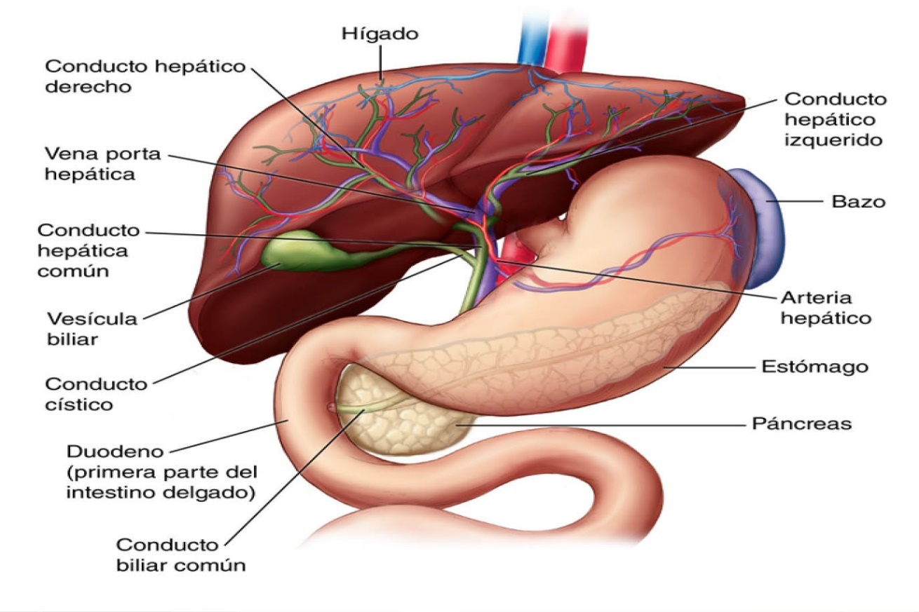

**b) Configuración Interna y División Funcional (Segmentación Hepática)**

La arquitectura interna del hígado se basa en la distribución de las ramas de la **vena porta**, **arteria hepática** y **conductos biliares**, que viajan juntas en una vaina de tejido conectivo. La división anatómica clásica no coincide con la distribución vascular real.

La **segmentación hepática de Couinaud** es la más utilizada clínicamente. Divide el hígado en **8 segmentos funcionales independientes**, cada uno con su propio pedículo vascular y biliar (una tríada portal) y drenaje venoso propio (vena hepática).

La división se basa en tres planos verticales definidos por las tres venas hepáticas principales, y un plano transversal (horizontal) definido por la vena porta:

* **Vena hepática derecha:** Divide el lóbulo derecho en segmentos anterior (V y VIII) y posterior (VI y VII).
* **Vena hepática media:** Divide el hígado en lóbulos derecho e izquierdo (entre segmentos IV/VIII y IVa/IVb).
* **Vena hepática izquierda:** Divide el lóbulo izquierdo en segmentos medial (IV o lóbulo cuadrado) y lateral (II y III).
* **Vena porta:** Divide cada sector en segmentos superiores e inferiores.
* **Segmento I:** Es el lóbulo caudado. Tiene irrigación propia de ambas ramas portas derecha e izquierda y drena directamente a la vena cava inferior, lo que le confiere autonomía funcional (Standring, 2021).

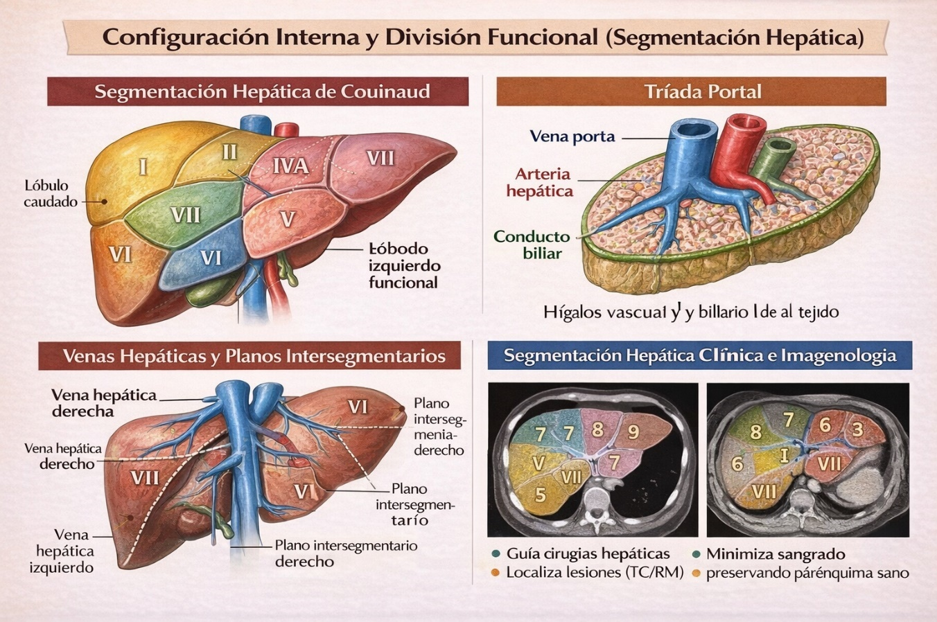

**4.6.3. Constitución Anatómica (Estructura Microscópica)**

La unidad funcional del hígado puede describirse de dos formas:

* **Lóbulo Hepático Clásico:** Unidad hexagonal centrada en una **vena central** (vena sublobulillar) y con tríadas portales (rama de vena porta, arteria hepática y conducto biliar) en sus vértices. Los hepatocitos se disponen en cordones radiales (**trabéculas**) hacia la vena central.
* **Ácino Hepático:** Unidad funcional más aceptada. Es un área ovalada de parénquima irrigada por una tríada portal terminal en su centro y drenada por venas centrales en sus extremos. Se divide en zonas metabólicas:
  + **Zona 1 (Periportal):** Más oxigenada, primera en recibir toxinas.
  + **Zona 2 (Intermedia):**
  + **Zona 3 (Centrolobulillar):** Menos oxigenada, más susceptible a daño isquémico; principal sitio de detoxificación de P450.

El **espacio porta** (área periportal) contiene la tríada portal: una rama de la vena porta, una rama de la arteria hepática y un conductillo biliar, todos rodeados por tejido conectivo (Drake et al., 2020).

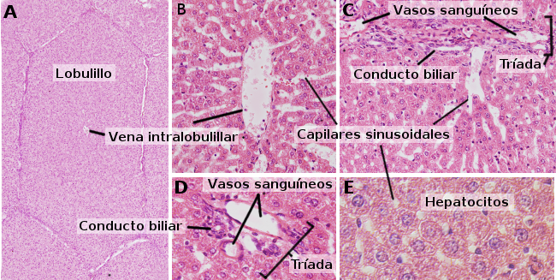

**4.6.4. Irrigación, drenaje venoso, linfático e inervación.**

**a) Irrigación Arterial**

El hígado tiene un suministro sanguíneo único y dual:

1. **Arteria Hepática Propia:** Rama del **tronco celíaco** a través de la **arteria hepática común**. Proporciona aproximadamente el **25-30%** del flujo sanguíneo total al hígado, pero es la principal fuente de oxígeno (50-60% del aporte de O2). En el hilio hepático, se divide típicamente en:
   * **Arteria hepática derecha**
   * **Arteria hepática izquierda**  
     (Existen numerosas variantes anatómicas de esta división).
2. **Vena Porta Hepática:** Proveniente de la unión de la **vena esplénica** y la **vena mesentérica superior**. Transporta sangre **desoxigenada pero rica en nutrientes** absorbidos del tracto gastrointestinal y el bazo. Proporciona el **70-75%** del flujo sanguíneo total al hígado (Moore et al., 2018).

**b). Drenaje Venoso**

La sangre es drenada del parénquima hepático por un sistema de **venas sublobulillares** (centrales) que convergen para formar las **venas hepáticas**.

* **Venas Hepáticas:**
  + **Vena hepática derecha:** Drena los segmentos posteriores del lóbulo derecho (V, VI, VII, VIII).
  + **Vena hepática media:** Drena los segmentos anteriores del lóbulo derecho (V, VIII) y el segmento medial del izquierdo (IV).
  + **Vena hepática izquierda:** Drena los segmentos laterales del lóbulo izquierdo (II, III).
* Estas venas drenan directamente en la **vena cava inferior**, la cual discurre en un surco en la cara posterior del hígado (Netter, 2019).

**c). Drenaje Linfático**

El hígado produce una gran cantidad de linfa (25-50% del drenaje linfático total). El drenaje sigue dos vías principales:

* **Vía Superficial:** Los linfáticos de la superficie convexa (subserosos) drenan hacia los **ganglios frénicos** y luego a los **ganglios mediastínicos posteriores**. Los de la superficie visceral drenan hacia los **ganglios hepáticos** en el hilio.
* **Vía Profunda:** Los linfáticos que acompañan a la vena porta y la arteria hepática drenan hacia los **ganglios hepáticos** (en el hilio) y luego a los **ganglios celíacos**. Finalmente, la linfa llega al **conducto torácico** (Standring, 2021).

**d). Inervación**

La inervación del hígado es tanto simpática como parasimpática, y sigue el trayecto de los vasos sanguíneos.

* **Plexo Hepático:** Recibe fibras de:
  + **Plexo Celíaco:** Contiene fibras **simpáticas** posganglionares (origen: T6-T9, vía nervio esplácnico mayor) y fibras **aferentes viscerales** para el dolor (ej.: distensión de la cápsula glisoniana).
  + **Nervios Vagos (Parasimpático):** Las fibras parasimpáticas preganglionares viajan principalmente por el **tronco vagal anterior** y posterior y hacen sinapsis en los plexos de la pared biliary. Estimulan la secreción biliar.
* El plexo hepático acompaña a la arteria hepática y a la vena porta hasta el interior del parénquima hepático (Drake et al., 2020).

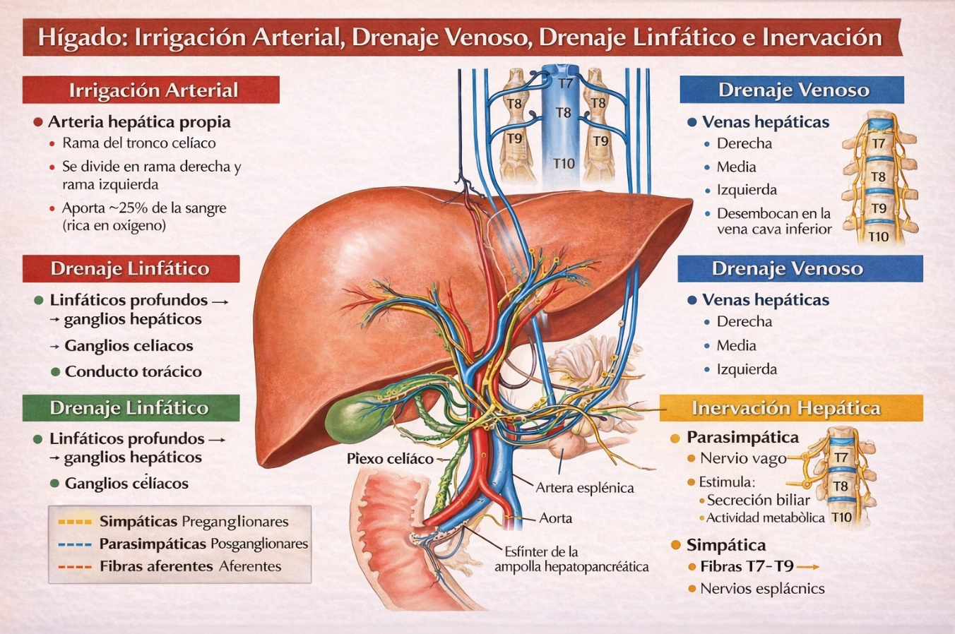

**Referencias.**

* **Drake, R. L., Vogl, A. W., & Mitchell, A. W. M. (2020).** *Gray. Anatomía para estudiantes* (4ª ed.). Elsevier.
  + *(Citado para generalidades y inervación, por su claridad y enfoque para estudiantes)*.
* **Moore, K. L., Dalley, A. F., & Agur, A. M. R. (2018).** *Anatomía con orientación clínica* (8ª ed.). Lippincott Williams & Wilkins.
  + *(Citado para la irrigación arterial y relaciones anatómicas, destacando las correlaciones clínicas)*.
* **Netter, F. H. (2019).** *Atlas de Anatomía Humana* (7ª ed.). Elsevier.
  + *(Citado para la configuración externa y el drenaje venoso, por su invaluable apoyo visual mediante ilustraciones)*.
* **Standring, S. (Ed.). (2021).** *Gray's Anatomy: The Anatomical Basis of Clinical Practice* (42ª ed.). Elsevier.
  + *(Citado para la segmentación funcional y la constitución anatómica, por ser la referencia más exhaustiva y detallada)*.

**4.7 Vías Biliares**

**4.7.1. Generalidades**

Las vías biliares son un sistema de conductos intra y extrahepáticos cuya función es **transportar la bilis** desde los hepatocitos (células del hígado) hasta la segunda porción del duodeno. La bilis es esencial para la **emulsión y absorción de grasas** y la **eliminación de productos de desecho** como la bilirrubina.

El sistema biliar se puede dividir en:

* **Vías biliares intrahepáticas:** Conductillos y conductos dentro del hígado.
* **Vías biliares extrahepáticas:** Conductos fuera del parénquima hepático, incluyendo la vesícula biliar y el colédoco.

El flujo de la bilis es dirigido por la presión y regulado por esfínteres. La vesícula biliar actúa como reservorio, concentrando y almacenando bilis entre comidas (Standring, 2021; Drake, Vogl & Mitchell, 2020).

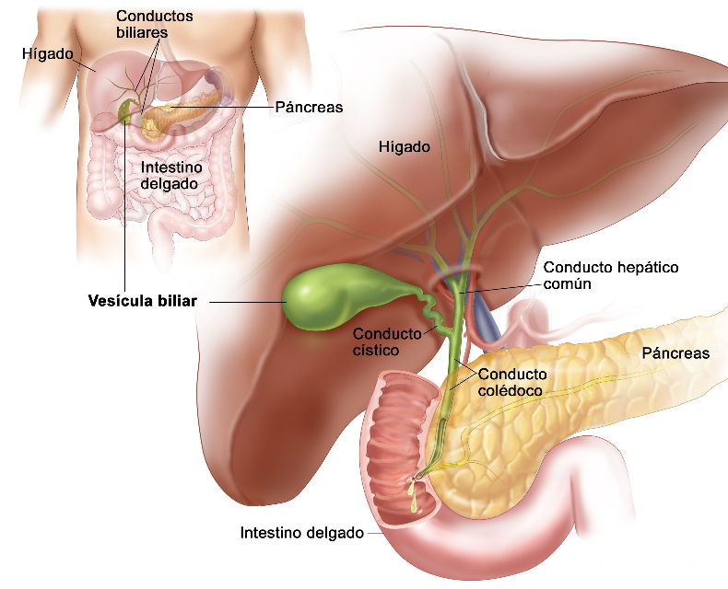

Me faltan solo colocar las imágenes de aquí para abajo

**4.7.2. Configuración Externa e Interna y Constitución Anatómica**

El sistema de conductos biliares sigue una organización arbórea que converge progresivamente.

**A. Vías Biliares Intrahepáticas:**

* La bilis es secretada por los hepatocitos hacia minúsculos canalículos formados entre sus membranas. Estos **canalículos biliares** drenan en conductos de mayor calibre revestidos por epitelio, llamados **conductillos biliares (colangiolos)**.
* Los conductillos biliares se unen para formar los **conductos biliares interlobulillares**, que viajan junto a ramas de la vena porta y la arteria hepática formando las **tríadas portales**.
* Estos conductos interlobulillares convergen para formar **conductos hepáticos derechos e izquierdos** más grandes, que emergen del hígado en el hilio hepático (Netter, 2019).

**B. Vías Biliares Extrahepáticas:**

* **Conductos hepáticos derecho e izquierdo:** Emergen de la cara visceral del hígado y se unen inmediatamente por debajo del hilio hepático para formar el **conducto hepático común**.
* **Conducto hepático común:** Desciende unos 3-4 cm dentro del borde libre del epiplón menor.
* **Conducto cístico:** Conecta la vesícula biliar con el conducto hepático común. Su unión marca el inicio del colédoco.
* **Conducto colédoco (coledoco):** Se forma por la unión del conducto hepático común y el conducto cístico. Mide unos 7-8 cm de longitud. Desciende posterior al duodeno y se incrusta en la cabeza del páncreas. Termina uniéndose al **conducto pancreático principal (de Wirsung)** para formar la **ampolla hepatopancreática (de Vater)**, que desemboca en la segunda porción del duodeno a través de la **papila duodenal mayor**. El flujo de bilis y jugo pancreático es controlado por el **esfínter de Oddi**, un complejo muscular que rodea la ampolla y el terminal del colédoco (Moore, Dalley & Agur, 2018).

**C. Vesícula Biliar:**

* **Forma y localización:** Es un saco piriforme (en forma de pera) de 7-10 cm de longitud, ubicada en la **fosa vesicular** de la cara visceral del hígado. Se proyecta por debajo del borde inferior hepático.
* **Partes:**
  1. **Fondo:** Porción ancha y redondeada que suele contactar con la pared abdominal anterior.
  2. **Cuerpo:** La porción principal.
  3. **Cuello:** Porción estrecha que se continúa con el conducto cístico. El cuello presenta una evaginación o bolsilla conocida como **bolsa de Hartmann**.
* **Función:** Almacenar, concentrar (absorbiendo agua y electrolitos) y liberar bilis al duodeno en respuesta a la ingesta de alimentos (especialmente grasos), mediada por la hormona **colecistoquinina (CCK)** (Standring, 2021).

**4.7.3 Constitución Anatómica (Capas de la Pared):**  
Las paredes de los conductos extrahepáticos y la vesícula biliar tienen una estructura similar:

1. **Túnica mucosa:** Epitelio cilíndrico simple. La mucosa de la vesícula biliar tiene pliegues muy marcados (**pliegues mucosos**).
2. **Túnica muscular:** Capa de músculo liso (más desarrollada en el esfínter de Oddi).
3. **Túnica serosa/adventicia:** La vesícula biliar y los conductos extrahepáticos están cubiertos por peritoneo, excepto donde se adhieren al hígado (Drake et al., 2020).

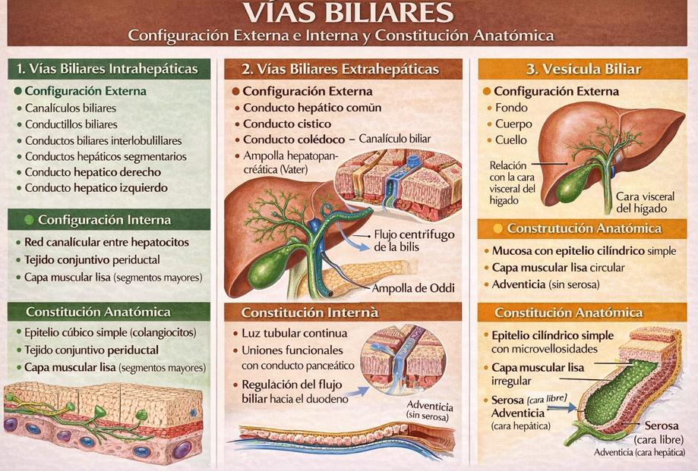

**4.7.4 Irrigación, drenaje venoso, linfático e inervación.**

**a) Irrigación Arterial**

La irrigación de las vías biliares extrahepáticas y la vesícula biliar proviene de la **arteria cística**, rama de la **arteria hepática derecha** (que a su vez es rama de la arteria hepática propia).

* **Arteria Cística:** Suele cruzar posterior al conducto hepático común y se divide en una **rama anterior y una posterior** para irrigar la vesícula biliar. Es crucial identificarla durante una colecistectomía.
* **Variantes Anatómicas:** La anatomía de la arteria cística y su origen es muy variable, lo que tiene gran importancia quirúrgica.
* **Colédoco:** La porción supraduodenal es irrigada por la arteria cística. La porción retroduodenal y pancreática recibe ramas de la **arteria gastroduodenal** y de la **arteria pancreaticoduodenal posterior superior** (Netter, 2019).

**b) Drenaje Venoso**

El drenaje venoso sigue un patrón paralelo al arterial.

* **Vesícula Biliar:** La **vena cística** drena directamente en la **vena porta hepática** o en una de sus ramas principales dentro del parénquima hepático.
* **Conductos biliares extrahepáticos:** Las venas de estos conductos drenan en venas que vacían en la vena porta (Moore et al., 2018).

**c) Drenaje Linfático**

La linfa drena hacia múltiples grupos de ganglios, siguiendo el trayecto de la arteria hepática.

* Los vasos linfáticos de la vesícula biliar y de los conductos drenan primero en el **ganglio cístico** (situado en el triángulo cistohepático de Calot, entre el conducto cístico, el conducto hepático común y la superficie visceral del hígado).
* Desde allí, la linfa fluye hacia los **ganglios del hilio hepático**, luego a los **ganglios celíacos** y finalmente al **conducto torácico**.
* El drenaje linfático es una vía importante para la diseminación metastásica del cáncer de vesícula biliar (Standring, 2021).

**d) Inervación**

La inervación es autónoma (simpática y parasimpática) y sensitiva, y regula la motilidad y la secreción.

* **Plexo Nervioso:** Las vías biliares están inervadas por el **plexo celíaco**.
* **Parasimpático (Vago):** Las fibras del nervio vago (X par craneal) estimulan la **contracción de la vesícula biliar** y la **relajación del esfínter de Oddi**, promoviendo la liberación de bilis.
* **Simpático:** Las fibras simpáticas (origen T7-T9, que viajan por el nervio esplácnico mayor) tienen el efecto opuesto: **relajan la vesícula** y **contraen el esfínter**, inhibiendo el flujo de bilis.
* **Sensitiva:** Las fibras aferentes viscerales que transmiten **dolor** (ej.: en un cólico biliar por distensión de la vesícula o conductos) viajan junto a las fibras simpáticas hacia los segmentos medulares T7-T9. Esto explica el **dolor referido** al epigastrio, hipocondrio derecho y, a veces, la escápula derecha (Drake et al., 2020).

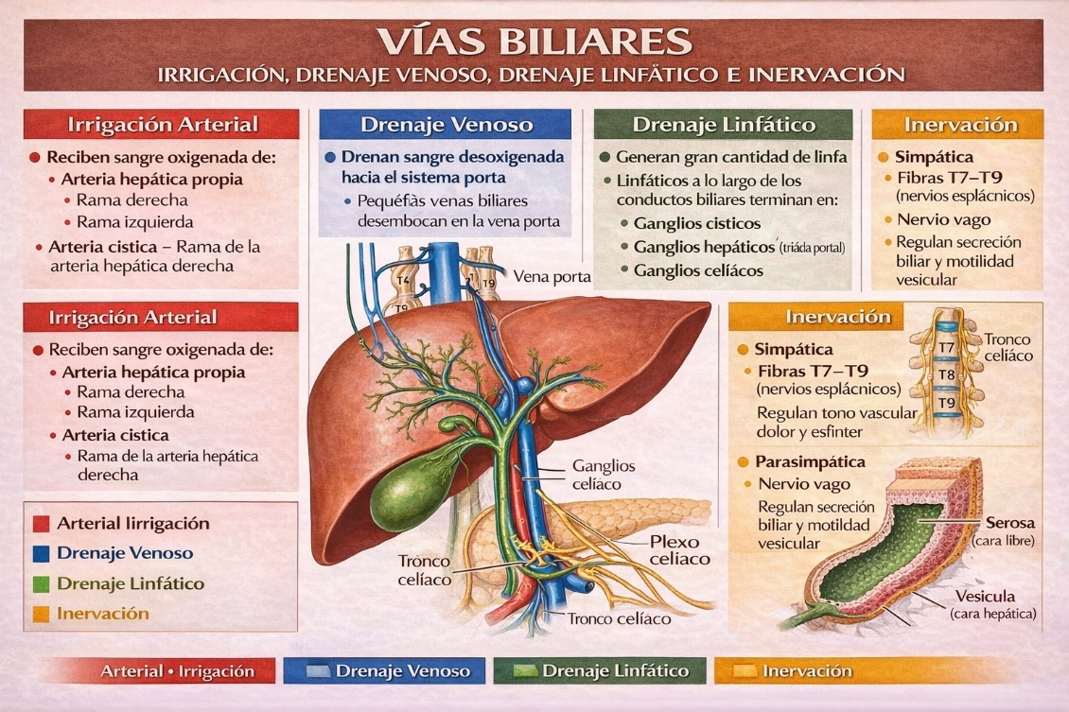

**Referencias.**

* **Drake, R. L., Vogl, A. W., & Mitchell, A. W. M. (2020).** *Gray. Anatomía para estudiantes* (4ª ed.). Elsevier.
  + *(Citado para generalidades e inervación, por su claridad y enfoque para estudiantes)*.
* **Moore, K. L., Dalley, A. F., & Agur, A. M. R. (2018).** *Anatomía con orientación clínica* (8ª ed.). Lippincott Williams & Wilkins.
  + *(Citado para la configuración externa y el drenaje venoso, destacando las correlaciones clínicas)*.
* **Netter, F. H. (2019).** *Atlas de Anatomía Humana* (7ª ed.). Elsevier.
  + *(Citado para la configuración interna y la irrigación arterial, por su invaluable apoyo visual mediante ilustraciones)*.
* **Standring, S. (Ed.). (2021).** *Gray's Anatomy: The Anatomical Basis of Clinical Practice* (42ª ed.). Elsevier.
  + *(Citado para la constitución anatómica y el drenaje linfático, por ser la referencia más exhaustiva y detallada)*.

**4.8. Páncreas**

**4.8.1. Generalidades**

El páncreas es una glándula **mixta (exocrina y endocrina)** de vital importancia en la digestión y la regulación del metabolismo de la glucosa. Se localiza en el epigastrio y el hipocondrio izquierdo, en la retrocavidad de los epiplones (espacio retroperitoneal), transversalmente por detrás del estómago, entre el duodeno y el bazo.

**Funciones:**

* **Función exocrina (95% del parénquima):** Secretar el **jugo pancreático** rico en enzimas digestivas (amilasa, lipasa, tripsina, quimotripsina, etc.) y bicarbonato hacia el duodeno, a través del **conducto pancreático principal (de Wirsung)**. Esto es esencial para la digestión de carbohidratos, proteínas y grasas.
* **Función endocrina (5% del parénquima):** Producir y secretar hormonas directamente a la sangre desde los **islotes de Langerhans**. Las principales hormonas son:
  + **Insulina** (células beta): Disminuye la glucemia.
  + **Glucagón** (células alfa): Aumenta la glucemia.
  + **Somatostatina** (células delta): Regula la secreción de otras hormonas.
  + **Polipéptido pancreático** (células PP): Regula la secreción exocrina del páncreas (Standring, 2021; Drake, Vogl & Mitchell, 2020).

**4.8.2. Configuración externa e interna.**

**a) Configuración Externa**

El páncreas tiene una forma alargada, prismática y lobulada. Se describe en cuatro porciones:

1. **Cabeza:**
   * Es la porción más ancha y se aloja en la **curvatura en "C" del duodeno**.
   * El **proceso uncinado (o gancho)** es una prolongación medial e inferior de la cabeza que se proyecta posteriormente hacia atrás de los vasos mesentéricos superiores.
   * **Relación posterior crucial:** La **vena mesentérica superior** y la **arteria mesentérica superior** discurven por detrás del cuello y por delante del proceso uncinado. La **vena porta** se forma detrás del cuello pancreático por la unión de la vena esplénica y la vena mesentérica superior.
2. **Cuello:**
   * Es la porción corta y estrecha que conecta la cabeza con el cuerpo.
   * Se relaciona anteriormente con el píloro del estómago.
   * **Punto de referencia quirúrgico:** La vena mesentérica superior y la vena esplénica se unen posterior al cuello para formar la vena porta.
3. **Cuerpo:**
   * Es la porción central y más larga. Tiene una forma triangular con tres caras (anterior, posterior e inferior) y tres bordes (superior, anterior e inferior).
   * Cruza la línea media hacia la izquierda, pasando por delante de la aorta, la arteria mesentérica superior y la vena renal izquierda.
   * El **borde superior** está en intimate relación con la **arteria esplénica**.
4. **Cola:**
   * Es la porción terminal, estrecha y afilada.
   * Es **intraperitoneal** (a diferencia del resto de la glándula) ya que se encuentra contenida dentro del **ligamento esplenorrenal** (o lienorenal) y se dirige hacia el **hilio del bazo** (Netter, 2019; Moore, Dalley & Agur, 2018).

**b) Configuración Interna (Conductos Excretores)**

El sistema ductal pancreático es el componente central de su función exocrina.

* **Conducto Pancreático Principal (de Wirsung):**
  + Recorre toda la longitud de la glándula, desde la cola hasta la cabeza, recibiendo numerosos conductos secundarios lobulillares en su trayecto.
  + En la cabeza, se une al **conducto colédoco** para formar la **ampolla hepatopancreática (de Vater)**.
  + La ampolla desemboca en la segunda porción del duodeno a través de la **papila duodenal mayor**. El flujo es controlado por el **esfínter de Oddi**.
* **Conducto Pancreático Accesorio (de Santorini):**
  + Está presente con frecuencia y drena la parte superior de la cabeza pancreática.
  + Desemboca por separado en el duodeno a través de la **papila duodenal menor**, ubicada unos 2 cm proximal a la papila mayor (Standring, 2021).

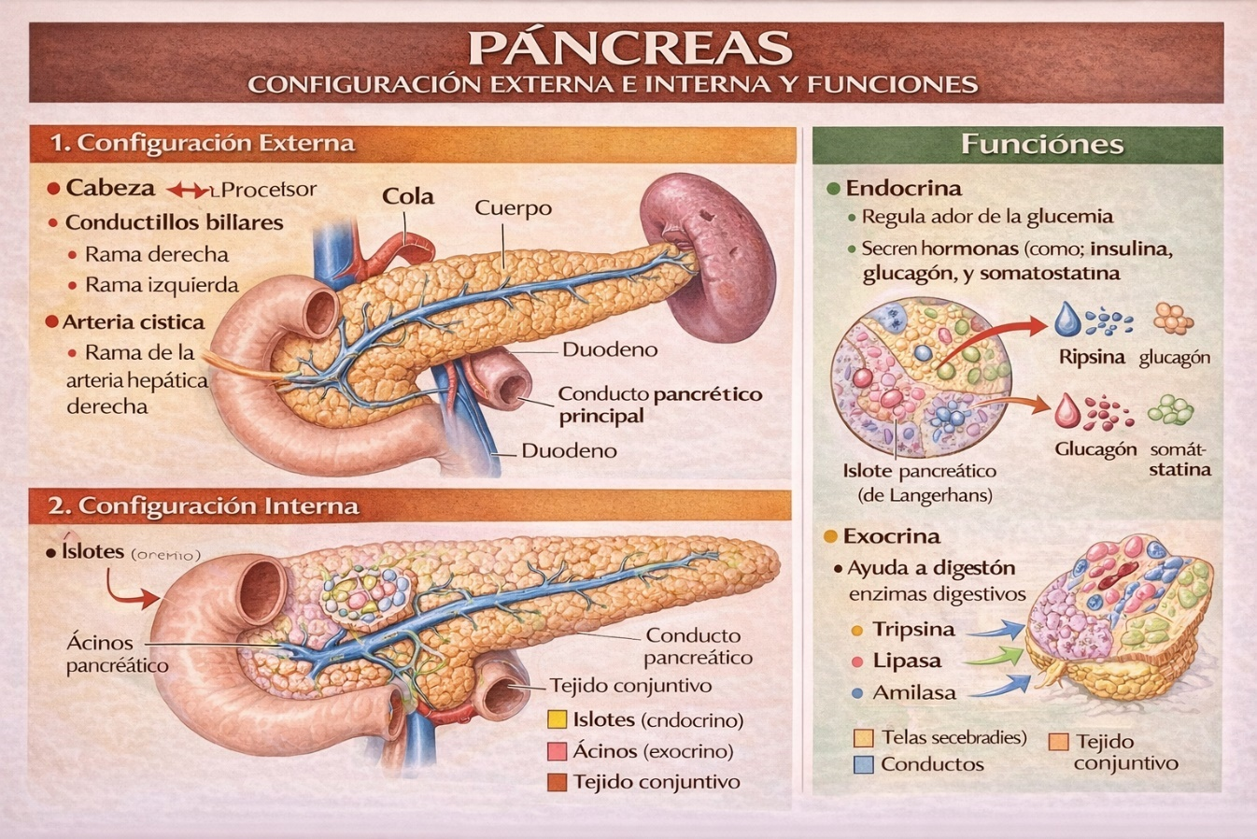

**4.8.3. Constitución Anatómica (Estructura Microscópica)**

El páncreas está encapsulado por una fina cápsula de tejido conectivo de la que parten tabiques que dividen el parénquima en lóbulos y lobulillos.

* **Parénquima Exocrino (95%):**
  + Está organizado en **ácinos serosos**. Estas unidades están compuestas por células acinares piramidales que producen las enzimas digestivas inactivas (zimógenos).
  + Los ácinos drenan en un sistema de **conductillos intralobulillares** que se vacían en el conducto principal.
* **Parénquima Endocrino (5%):**
  + Consiste en aproximadamente un millón de **islotes de Langerhans**, que son conglomerados esféricos de células endocrinas dispersos por todo el parénquima (ligeramente más abundantes en la cola).
  + Están altamente vascularizados para liberar sus hormonas directamente al torrente sanguíneo (Drake et al., 2020).

**4.8.4 Irrigación, drenaje venoso, linfático e inervación.**

**a) Irrigación Arterial**

La irrigación del páncreas es abundante y proviene de ramas de la **arteria esplénica** y de las **arterias pancreaticoduodenales**.

* **Cabeza y Processo Uncinado:**
  + **Arterias pancreaticoduodenales anteriores superior e inferior:** Forman un arco arterial anterior. La superior es rama de la **arteria gastroduodenal**, y la inferior es rama de la **arteria mesentérica superior (AMS)**.
  + **Arterias pancreaticoduodenales posteriores superior e inferior:** Forman un arco arterial posterior.
* **Cuello, Cuerpo y Cola:**
  + **Ramas pancreáticas de la arteria esplénica:** La arteria esplénica, que recorre el borde superior del páncreas, emite múltiples ramas que irrigan estas porciones. La **arteria pancreática dorsal** y la **arteria pancreática magna** son ramas importantes.
  + **Arteria pancreática inferior:** Rama de la **arteria pancreaticoduodenal inferior** que asciende para irrigar la parte inferior del cuerpo (Moore et al., 2018).

**b). Drenaje Venoso**

El drenaje venoso es paralelo al arterial y termina en el sistema portal.

* Las **venas pancreaticoduodenales** drenan la cabeza y vacían directamente en la **vena mesentérica superior**.
* Las múltiples **venas pancreáticas** del cuerpo y la cola drenan en la **vena esplénica**, que recorre por detrás del cuerpo pancreático.
* Toda la sangre venosa del páncreas, por tanto, converge en el **sistema de la vena porta** (vena esplénica + vena mesentérica superior = vena porta) (Netter, 2019).

**c). Drenaje Linfático**

Los linfáticos del páncreas siguen el curso de los vasos sanguíneos y drenan en varios grupos de ganglios linfáticos, cruciales en la spread del cáncer pancreático.

* La linfa de la **cabeza** drena primero en los **ganglios pancreaticoduodenales** y luego en los **ganglios pilóricos** y los **ganglios mesentéricos superiores**.
* La linfa del **cuerpo y la cola** drena en los **ganglios pancreáticos** (ubicados a lo largo de los bordes superior e inferior de la glándula) y luego en los **ganglios esplénicos** (en el hilio del bazo) y los **ganglios celíacos**.
* El drenaje linfático terminal finaliza en los **ganglios preaórticos celíacos y mesentéricos superiores** antes de llegar al **conducto torácico** (Standring, 2021).

**e). Inervación**

La inervación es autónoma (simpática y parasimpática) y regula tanto la secreción exocrina como endocrina.

* **Inervación Extrínseca:**
  + **Parasimpático (Vago):** Las fibras del nervio vago (X par craneal) llegan a través del **plexo celíaco**. **Estimulan** la secreción exocrina de enzimas y bicarbonato por parte de los ácinos y los conductos.
  + **Simpático:** Las fibras simpáticas posganglionares (origen T6-T10, que viajan por los nervios esplácnicos mayores) hacen sinapsis en el **plexo celíaco**. **Inhiben** la secreción exocrina y producen **vasoconstricción**.
* **Inervación Intrínseca:**
  + El páncreas posee su propio **plexo nervioso intrapancreático** que se distribuye por los lobulillos y los islotes, integrando las señales autonómicas.
* **Sensitiva:** Las fibras aferentes viscerales que transmiten **dolor** (común en pancreatitis y cáncer) viajan junto a las fibras simpáticas hacia los segmentos medulares T6-T10. Esto explica el **dolor referido** al epigastrio y la espalda (carácter en cinturón) (Drake et al., 2020).

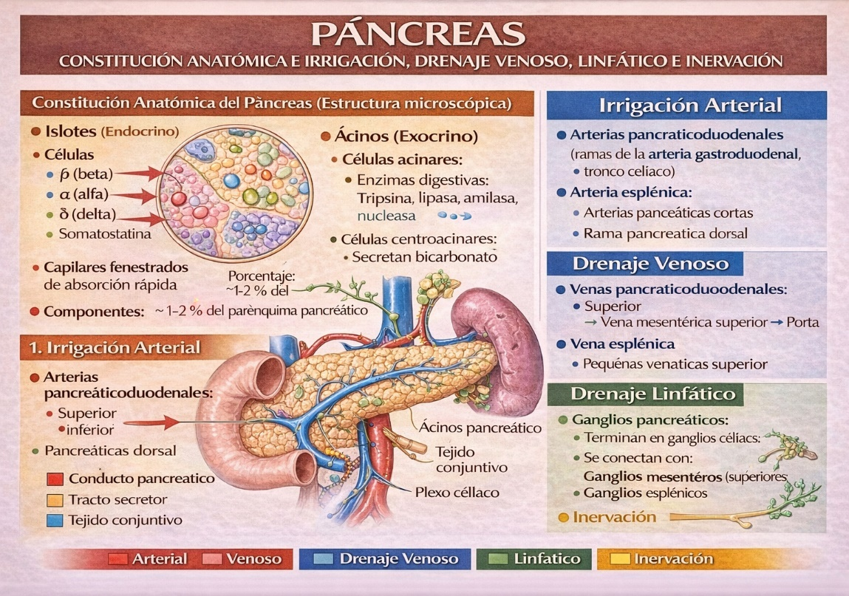

**Referencias.**

* **Drake, R. L., Vogl, A. W., & Mitchell, A. W. M. (2020).** *Gray. Anatomía para estudiantes* (4ª ed.). Elsevier.
  + *(Citado para generalidades e inervación, por su claridad y enfoque para estudiantes)*.
* **Moore, K. L., Dalley, A. F., & Agur, A. M. R. (2018).** *Anatomía con orientación clínica* (8ª ed.). Lippincott Williams & Wilkins.
  + *(Citado para la configuración externa y la irrigación arterial, destacando las correlaciones clínicas)*.
* **Netter, F. H. (2019).** *Atlas de Anatomía Humana* (7ª ed.). Elsevier.
  + *(Citado para la configuración interna y el drenaje venoso, por su invaluable apoyo visual mediante ilustraciones)*.
* **Standring, S. (Ed.). (2021).** *Gray's Anatomy: The Anatomical Basis of Clinical Practice* (42ª ed.). Elsevier.
  + *(Citado para la constitución anatómica y el drenaje linfático, por ser la referencia más exhaustiva y detallada)*.

**4.9 Bazo**

**4.9.1. Generalidades**

El bazo es el **órgano linfoide más grande del organismo** y un componente fundamental del sistema inmunológico y hematopoyético. Se localiza en el **hipocondrio izquierdo**, protegido por las costillas 9ª a 11ª, y está en íntima relación con el diafragma, el estómago y el riñón izquierdo.

A diferencia del hígado, sus funciones no son vitales (se puede vivir sin él tras una esplenectomía), pero es de gran importancia. Sus funciones principales son:

* **Filtración sanguínea y eritrocateresis:** Elimina glóbulos rojos viejos, dañados o anómalos de la circulación, así como otros elementos particulares (bacterias, inclusiones celulares).
* **Reserva sanguínea:** Almacena plaquetas (hasta 1/3 de la pool total) y glóbulos rojos, que pueden ser liberados al torrente circulatorio en situaciones de necesidad (ej.: hemorragia).
* **Respuesta inmunológica:** Es un centro de proliferación y activación de linfocitos B y T. Ante una infección, puede aumentar de tamaño de forma notable.
* **Hematopoyesis:** En el feto, es un sitio principal de producción de células sanguíneas. En el adulto, esta función se pierde, pero puede reactivarse en ciertas enfermedades mieloproliferativas (Standring, 2021; Drake, Vogl & Mitchell, 2020).

Es un órgano **intraperitoneal**, suspendido por el **ligamento gastroesplénico** y el **ligamento esplenorrenal (lienorrenal)**.

**4.9.2. Configuración externa e interna.**

**a) Configuración Externa**

El bazo tiene una forma ovoide, similar a un gran grano de café, y su tamaño varía, pero generalmente mide unos 12 cm de largo, 7 cm de ancho y 3-4 cm de grosor, con un peso de alrededor de 150-200 gramos.

* **Caras:**
  + **Cara diafragmática:** Convexa y lisa, se relaciona con la cara cóncava del diafragma que separa el bazo de la pleura, el pulmón izquierdo y las costillas 9ª, 10ª y 11ª.
  + **Cara visceral:** Cóncava y presenta impresiones por el contacto con órganos adyacentes. Presenta tres impresiones principales:
    1. **Impresión gástrica:** La más grande, ubicada anteromedialmente, para el fondo del estómago.
    2. **Impresión renal:** Posteromedial, para el polo superior del riñón izquierdo.
    3. **Impresión cólica:** Inferior, para el ángulo cólico izquierdo (flexura esplénica del colon).
* **Bordes:**
  + **Borde superior:** Agudo y often notched (escotado), una característica que puede ayudar a identificarlo en estudios de imagen.
  + **Borde inferior:** Más redondeado.
* **Extremos (Polos):**
  + **Polo anterior:** Más amplio y se dirige hacia la línea axilar media.
  + **Polo posterior:** Más redondeado y se apoya sobre el riñón izquierdo (Netter, 2019; Moore, Dalley & Agur, 2018).
* **Hilio esplénico:** Es una fissura longitudinal ubicada en la cara visceral, entre las impresiones gástrica y renal. Es el punto de entrada y salida de las estructuras vasculares y nerviosas que conforman el **pedículo esplénico**: la **arteria esplénica**, la **vena esplénica** y los vasos linfáticos eferentes.

**b) Configuración Interna y Constitución Anatómica**

El parénquima esplénico, o **pulpa esplénica**, está organizado alrededor de un estroma fibroso y se divide en dos componentes principales:

* **Pulpa Blanca (25%):** Constituida por tejido linfoide organizado, especializado en la respuesta inmunológica. Se observa a simple vista como pequeñas áreas grisáceas de 0.2-1 mm dispersas en la pulpa roja. Incluye:
  + **Vainas linfoides periarteriolares (PALS):** Acumulos de linfocitos T que rodean a las arteriolas centrales.
  + **Folículos linfoides:** Nódulos de linfocitos B, often con centros germinales donde se produce la proliferación y diferenciación de linfocitos B en respuesta a antígenos.
* **Pulpa Roja (75%):** Constituye la mayor parte del órgano y es responsable de la filtración sanguínea. Tiene un color rojo oscuro y está formada por:
  + **Senosoides venosos:** Vasos sanguíneos de pared discontinua.
  + **Cordones esplénicos (de Billroth):** Cordones de tejido reticular esponjoso llenos de macrófagos, células plasmáticas y células sanguíneas.

La circulación dentro del bazo es "abierta" (la sangre se vierte en los cordones de Billroth para ser filtrada antes de regresar a la circulación a través de los sinusoides) o "cerrada" (la sangre permanece dentro de los vasos) (Standring, 2021).

* **Cápsula y Trabeculas:** El bazo está rodeado por una **cápsula fibroelástica** de tejido conectivo denso, que se invagina hacia el interior del órgano formando **trabéculas** que constituyen el armazón interno y transportan vasos sanguíneos mayores.

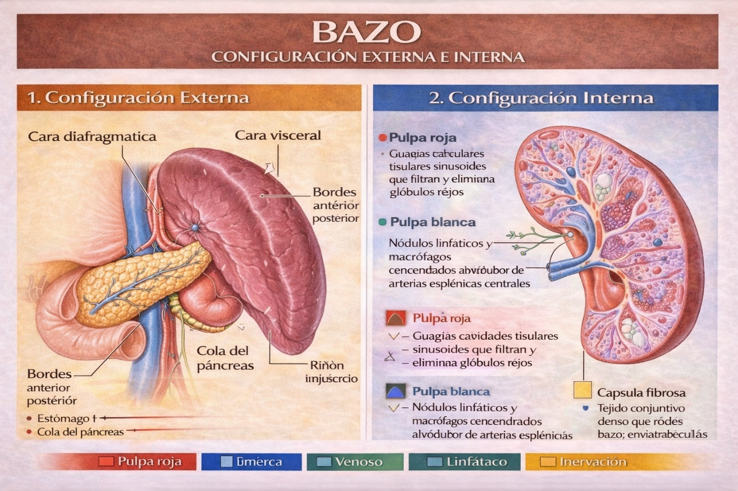

**4.9.3 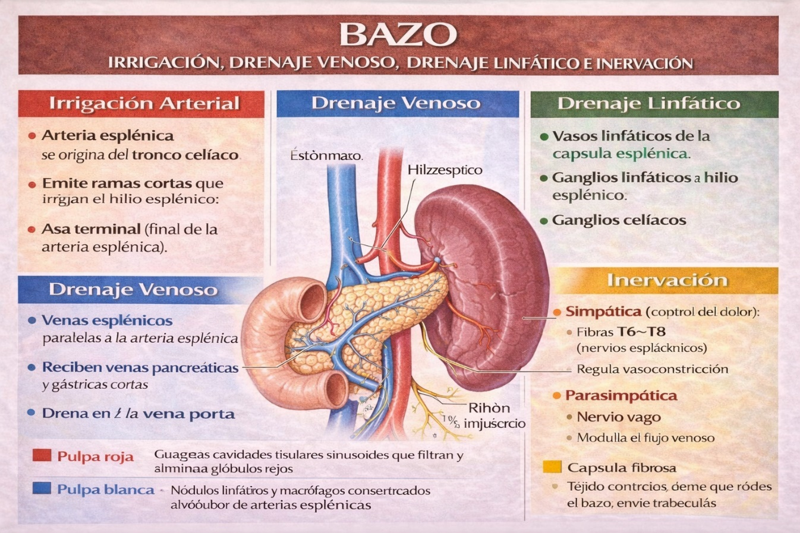.**

**a) Irrigación Arterial**

El riego arterial del bazo proviene exclusivamente de la **arteria esplénica** (o lienal).

* **Origen:** La arteria esplénica es la rama de mayor calibre del **tronco celíaco**.
* **Trayecto:** Tiene un curso muy tortuoso, que le permite acomodarse a los movimientos del estómago. Recorre la parte superior del borde posterior del cuerpo del páncreas, dentro del **ligamento esplenorrenal**.
* **Ramas:** Antes de llegar al hilio, la arteria esplénica se divide en varias **ramas esplénicas** (usualmente entre 4 y 6) que entran al órgano de forma independiente. Esta división terminal es de tipo **distributiva**, sin anastomosis significativas entre las ramas, lo que hace que las lesiones o infartos sean segmentarios.
* **Ramas colaterales:** La arteria esplénica da ramas importantes antes de dividirse: las **arterias gástricas cortas** (para el fondo gástrico) y la **arteria gastroepiploica izquierda** (para la curvatura mayor del estómago) (Drake et al., 2020).

**b). Drenaje Venoso**

El drenaje venoso es realizado por la **vena esplénica**.

* **Formación:** Se forma en el hilio esplénico por la unión de varias **venas esplénicas** que emergen del órgano.
* **Trayecto:** A diferencia de la arteria, la vena esplénica tiene un curso recto. Desciende por detrás del cuerpo y la cola del páncreas, recibiendo a la **vena mesentérica inferior** en su trayecto.
* **Terminación:** Se une con la **vena mesentérica superior** por detrás del cuello del páncreas para formar la **vena porta hepática**.
* **Importancia clínica:** La vena esplénica es un punto de referencia crucial en la cirugía pancreática y es susceptible de trombosis en procesos como la pancreatitis (Moore et al., 2018).

**c) Drenaje Linfático**

El bazo es un órgano linfoide, pero su linfa es eferente (sale del órgano).

* Los vasos linfáticos eferentes emergen del hilio esplénico y siguen el trayecto de la arteria y vena esplénicas.
* Drenan principalmente en los **ganglios linfáticos celíacos**, ubicados alrededor del tronco celíaco.
* Desde los ganglios celíacos, la linfa fluye hacia el **tronco intestinal** y finalmente al **conducto torácico** (Netter, 2019).

**d) Inervación**

La inervación del bazo es autonómica y principalmente vasomotora.

* **Origen:** Proviene del **plexo celíaco**, un extenso network de nervios autonómicos que rodea el tronco celíaco.
* **Fibras Simpáticas:** Son las predominantes. Las fibras posganglionares viajan a lo largo de la **arteria esplénica** y provocan **vasoconstricción** de las arteriolas esplénicas, lo que facilita la expulsión de la sangre almacenada en el órgano hacia la circulación general.
* **Fibras Parasimpáticas:** Su papel es menos claro, pero se cree que pueden mediar una vasodilatación moderada.
* **Sensitiva:** Las fibras aferentes viscerales que transmiten dolor (por ejemplo, en la distensión de la cápsula esplénica en una esplenomegalia) viajan junto a las fibras simpáticas hacia los segmentos medulares T6-T8, lo que puede causar **dolor referido** al hipocondrio izquierdo y, a veces, al hombro izquierdo (por irritación del diafragma, inervado por C3-C5 - fenómeno del dolor referido frénico) (Standring, 2021).



**Referencias.**

* **Drake, R. L., Vogl, A. W., & Mitchell, A. W. M. (2020).** *Gray. Anatomía para estudiantes* (4ª ed.). Elsevier.
  + *(Citado para generalidades e irrigación, por su claridad y enfoque para estudiantes)*.
* **Moore, K. L., Dalley, A. F., & Agur, A. M. R. (2018).** *Anatomía con orientación clínica* (8ª ed.). Lippincott Williams & Wilkins.
  + *(Citado para la configuración externa y el drenaje venoso, destacando las correlaciones clínicas)*.
* **Netter, F. H. (2019).** *Atlas de Anatomía Humana* (7ª ed.). Elsevier.
  + *(Citado para la configuración interna y el drenaje linfático, por su invaluable apoyo visual mediante ilustraciones)*.
* **Standring, S. (Ed.). (2021).** *Gray's Anatomy: The Anatomical Basis of Clinical Practice* (42ª ed.). Elsevier.
  + *(Citado para la constitución anatómica y la inervación, por ser la referencia más exhaustiva y detallada)*.

|  |  |
| --- | --- |
| UNIDAD TEMÁTICA V. NOMBRE: Aparato urinario | |
| UNIDAD DE COMPETENCIA  Analiza los órganos del aparato urinario a partir de su constitución externa e interna, relaciones, irrigación e inervación. | |
| 5.1 | Riñón y sistema pielocalicial |
| 5.1.1 | Generalidades |
| 5.1.2 | Configuración externa e interna |
| 5.1.3 | Constitución anatómica |
| 5.1.4 | Irrigación, drenaje venoso y linfático e inervación |
|  |  |
| 5.2 | Uretéros (Uréteres) |
| 5.2.1 | Generalidades |
| 5.2.2 | Configuración externa e interna |
| 5.2.3 | Constitución anatómica |
| 5.2.4 | Irrigación, drenaje venoso y linfático e inervación |
|  |  |
| 5.3 | Vejiga |
| 5.3.1 | Generalidades |
| 5.3.2 | Configuración externa e interna |
| 5.3.3 | Constitución anatómica |
| 5.3.4 | Irrigación, drenaje venoso y linfático e inervación |
|  |  |
| 5.4 | Uretras masculina y femenina |
| 5.3.1 | Generalidades |
| 5.3.2 | Configuración externa e interna |
| 5.3.3 | Constitución anatómica |
| 5.5.4 | Irrigación, drenaje venoso y linfático e inervación |
|  |  |
| 5.5 | Riñón y sistema pielocalicial |
| 5.5.1 | Generalidades |
| 5.5.2 | Configuración externa e interna |
|  |  |

**5.1 Riñón y Sistema Pielocalicial.**

**5.1.1. Generalidades**

Los riñones son dos órganos pares, retroperitoneales, con forma de judía, esenciales para la homeostasis del organismo. Sus funciones primarias incluyen la filtración de la sangre para eliminar desechos metabólicos (como urea y creatinina), el equilibrio hidroelectrolítico, la regulación de la presión arterial (a través del sistema renina-angiotensina-aldosterona), y la producción de hormonas como la eritropoyetina (que estimula la producción de glóbulos rojos) y la forma activa de la vitamina D (calcitriol). El sistema pielocalicial (o sistema colector intrarenal) es la parte del riñón encargada de recolectar la orina ya formada y conducirla hacia el uréter.

**Cita:** "*Los riñones son los principales órganos excretores del cuerpo, responsables de la formación de la orina. El sistema de conductos colectores transporta la orina desde los túbulos renales hasta la pelvis renal*" (Drake, Vogl & Mitchell, 2019, p. 283).

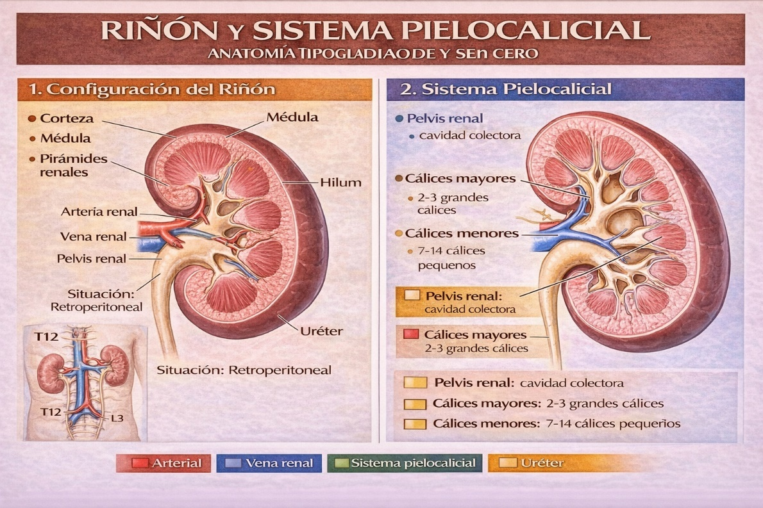

**5.1.2. Configuración externa e interna.**

**a) Configuración Externa**

Cada riñón adulto mide aproximadamente 11-12 cm de longitud, 5-7 cm de ancho y 3 cm de espesor, con un peso de 130-150 g en el hombre y 115-135 g en la mujer.

* **Caras:** Presenta dos caras: **anterior** (relacionada con vísceras adyacentes diferentes a cada lado) y **posterior** (apoyada principalmente en el músculo psoas mayor y el diafragma).
* **Bordes:** **Lateral** es convexo; **medial** es cóncavo y presenta el hilio renal, una hendidura vertical por donde entran y salen los vasos sanguíneos, nervios, linfáticos y el uréter.
* **Extremos o Polos:** **Superior** (relacionado con la glándula suprarrenal) e **inferior** (más afilado).

**Cita:** "*El riñón tiene la forma de una judía grande, con un polo superior e inferior, y bordes medial y lateral. El hilio renal es la entrada al seno renal*" (Moore, Dalley & Augr, 2018, p. 282).

**b) Configuración Interna y Sistema Pielocalicial**

Al realizar un corte coronal del riñón, se distinguen dos regiones principales:

* **Corteza Renal:** Zona externa, de color marrón rojizo, que contiene los corpúsculos renales (glomérulos) y los túbulos contorneados.
* **Médula Renal:** Zona interna, más pálida, formada por 8-18 **pirámides renales** (de Malpighi). La base de cada pirámide mira hacia la corteza, y su ápex (**papila renal**) se proyecta hacia un **cáliz menor**.

**Sistema Pielocalicial (o Colector Intrarenal):**  
Este sistema es la vía de drenaje de la orina formada en las nefronas.

1. **Cálices Menores:** Son estructuras en forma de embudo (de 8 a 12 por riñón) que reciben la orina de las papilas renales. Cada cáliz menor rodea una papila renal.
2. **Cálices Mayores:** Los cálices menores se unen para formar 2-3 **cálices mayores**.
3. **Pelvis Renal:** Los cálices mayores convergen para formar la pelvis renal, una cavidad aplanada en forma de embudo ubicada en el seno renal. La pelvis renal se estrecha en su extremo inferior para continuar con el **uréter** a la altura del hilio renal.

**Cita:** "*La orina fluye desde la papila renal hacia un cáliz menor. Varios cálices menores se unen para formar un cáliz mayor, y éstos a su vez desembocan en la pelvis renal*" (Standring, 2021, p. 1245).

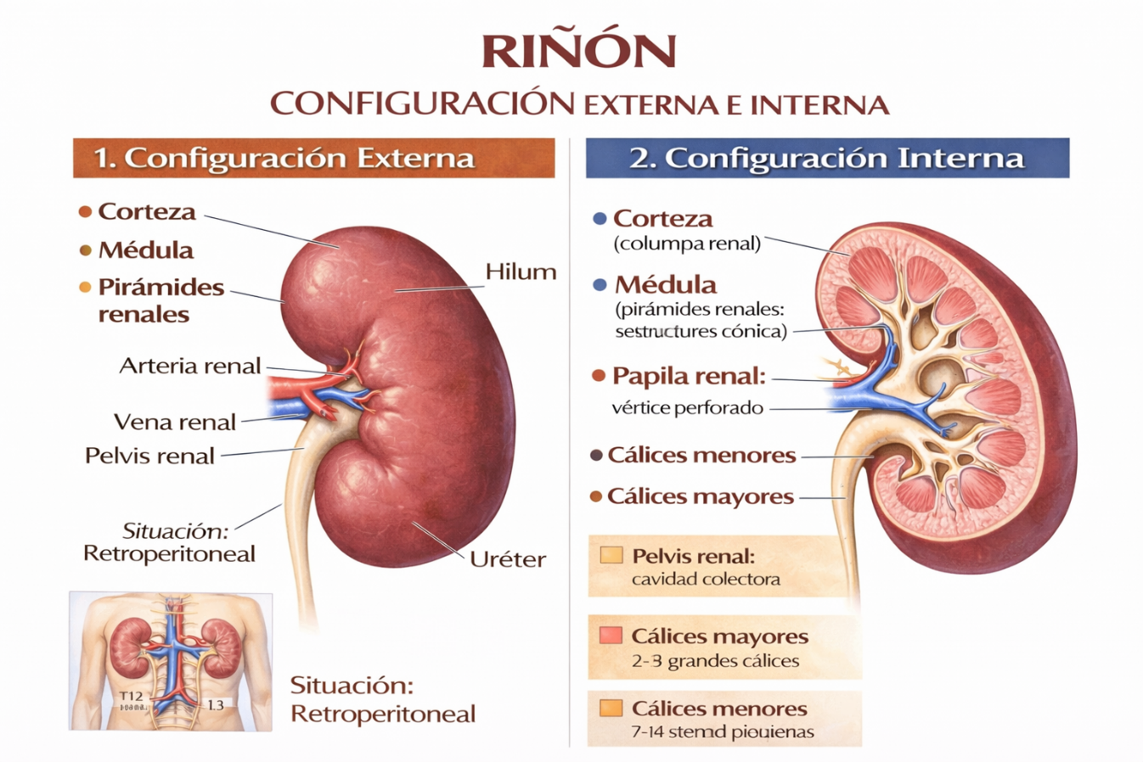

**5.1.3. Constitución Anatómica**

El parénquima renal (tejido funcional) está compuesto por:

* **Nefronas:** Unidades funcionales microscópicas responsables de la filtración y formación de la orina. Cada riñón contiene aproximadamente 1-1.3 millones de nefronas. Cada una consta de un **corpúsculo renal** (glomérulo + cápsula de Bowman) y un **túbulo renal** (proximal, asa de Henle, distal).
* **Túbulos Colectores:** Reciben orina de varias nefronas y la transportan hacia los cálices menores a través de las papilas.  
  El riñón está rodeado por tres capas de tejido conectivo que lo protegen y fijan:

1. **Cápsula Fibrosa:** Capa más interna, delgada y resistente, adherente a la superficie del riñón.
2. **Cápsula Adiposa (Grasa Perirrenal):** Capa de grasa que amortigua al riñón.
3. **Fascia Renal (de Gerota):** Capa de tejido conectivo denso que encierra al riñón y a la glándula suprarrenal, anclándolos a las estructuras posteriores.

**Cita:** "*La fascia renal es una capa condensada de tejido conectivo peri renal que se cierra medialmente fusionándose con la fascia de los grandes vasos*" (Netter, 2018, p. 354).

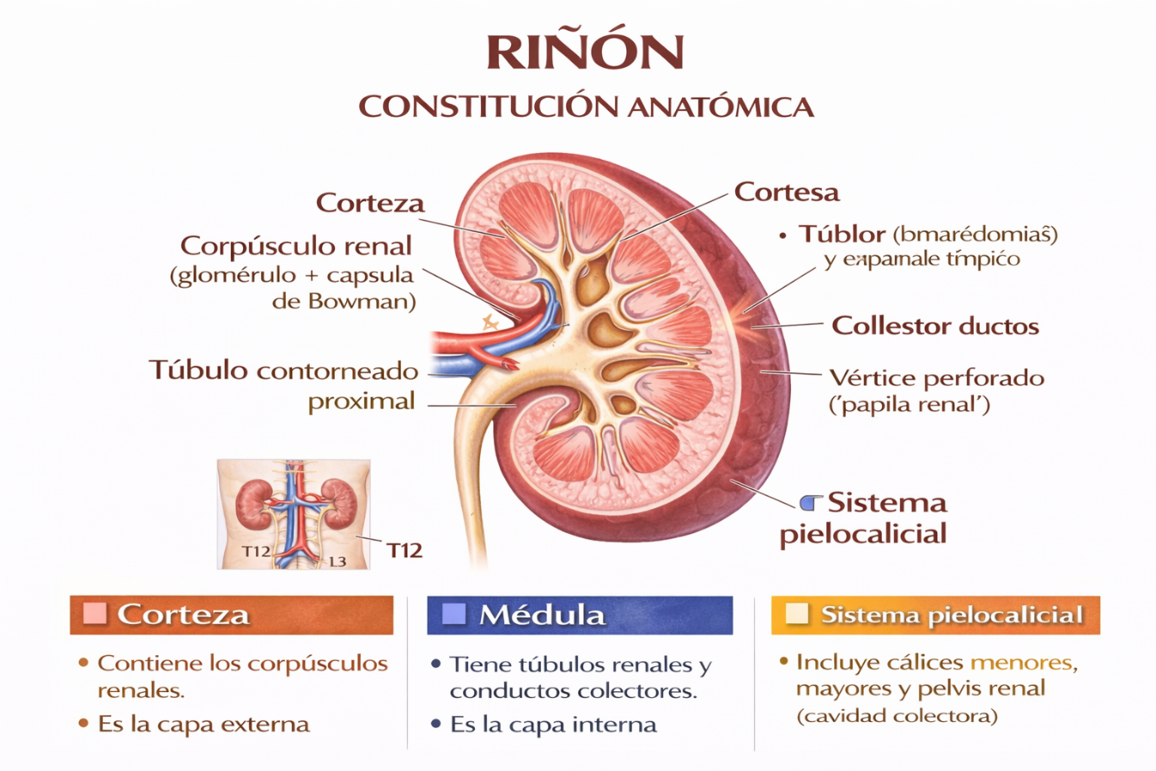

**5.1.4 Irrigación, drenaje venoso y linfático e inervación.**

**a). Irrigación Arterial**

La vascularización renal es terminal (sin anastomosis significativas), lo que hace vulnerable al parénquima ante una obstrucción arterial.

* **Arteria Renal:** Cada riñón es irrigado por una **arteria renal** que se origina directamente de la aorta abdominal, por debajo de la arteria mesentérica superior. La arteria renal derecha es más larga y pasa por detrás de la vena cava inferior.
* **Ramas Intrarrenales:** En el hilio renal, la arteria renal se divide típicamente en una **rama anterior** (que se subdivide en arterias segmentarias apical, anterior superior, anterior inferior y inferior) y una **rama posterior** (que irriga el segmento posterior). Estas son **arterias segmentarias** (de distribución terminal).
* Las arterias segmentarias dan lugar a las **arterias interlobares** → **arterias arcuatas** (en la unión corticomedular) → **arterias interlobulillares** → **arteriolas aferentes** que forman los glomérulos.

**Cita:** "*La arteria renal generalmente se divide en ramas anterior y posterior cerca del hilio. La rama posterior perfunde un área posterior, mientras que la rama anterior se divide en cuatro ramas segmentarias que irrigan el resto del riñón*" (Moore, Dalley & Augur, 2018, p. 288).

**b) Drenaje Venoso**

El drenaje venoso sigue un trayecto paralelo al arterial pero con importantes diferencias:

* Las **venas interlobulillares** drenan en las **venas arcuatas** → **venas interlobares** → **venas segmentarias**.
* Estas venas se unen en el hilio para formar la **vena renal**, que drena directamente en la **vena cava inferior**.
* La **vena renal izquierda** es mucho más larga que la derecha, ya que debe cruzar la aorta abdominal para llegar a la cava. Recibe a la vena suprarrenal izquierda, la vena gonadal izquierda y, a menudo, una vena lumbar ascendente.

**Cita:** "*La vena renal izquierda, más larga, recibe la vena suprarrenal izquierda, la vena testicular u ovárica izquierda, y una vena frénica inferior antes de cruzar anterior a la aorta abdominal para unirse a la vena cava inferior*" (Standring, 2021, p. 1241).

**c) Drenaje Linfático**

Los vasos linfáticos del riñón acompañan a los vasos sanguíneos.

* Los linfáticos **corticales** y **medulares** drenan hacia los **vasos linfáticos interlobulares**.
* Estos convergen en los **plexos linfáticos** que rodean las arterias y venas renales en el hilio.
* La linfa de los riñones drena en los **ganglios lumbares** (o paraaórticos), ubicados alrededor de los grandes vasos abdominales (aorta y vena cava inferior).

**Cita:** "*Los vasos linfáticos eferentes del riñón siguen los vasos sanguíneos hasta los ganglios linfáticos situados en los hilios renales y luego a los ganglios lumbares aórticos y cavales*" (Drake, Vogl & Mitchell, 2019, p. 293).

**d) Inervación**

La inervación renal es principalmente **autónoma** (simpática) y está relacionada con la regulación del flujo sanguíneo renal, la tasa de filtración glomerular y la liberación de renina.

* **Fibras Simpáticas (Vasomotoras):** Se originan en los segmentos T8-T12 de la médula espinal. Forman los **nervios esplácnicos menores y menores** y sinaptan en los ganglios celíaco y aórticorrenal. Las fibras postganglionares forman el **plexo renal** que rodea a la arteria renal e ingresa al riñón.
* **Fibras Parasimpáticas:** Su contribución es mínima y se cree que provienen del nervio vago (X par craneal) a través del plexo celíaco. Su función no está del todo clara.
* **Aferentes Viscerales (Dolor):** Las fibras sensitivas que transmiten dolor (por distensión de la cápsula renal o del sistema colector) viajan junto a las fibras simpáticas hacia los segmentos espinales T10-L1, lo que explica el dolor referido al flanco y la región lumbar.

**Cita:** "*La inervación simpática del riñón deriva principalmente del plexo celíaco... Las fibras aferentes viscerales que transmiten el dolor viajan de regreso a los niveles T10 a L1 de la médula espinal*" (Netter, 2018, p. 355).

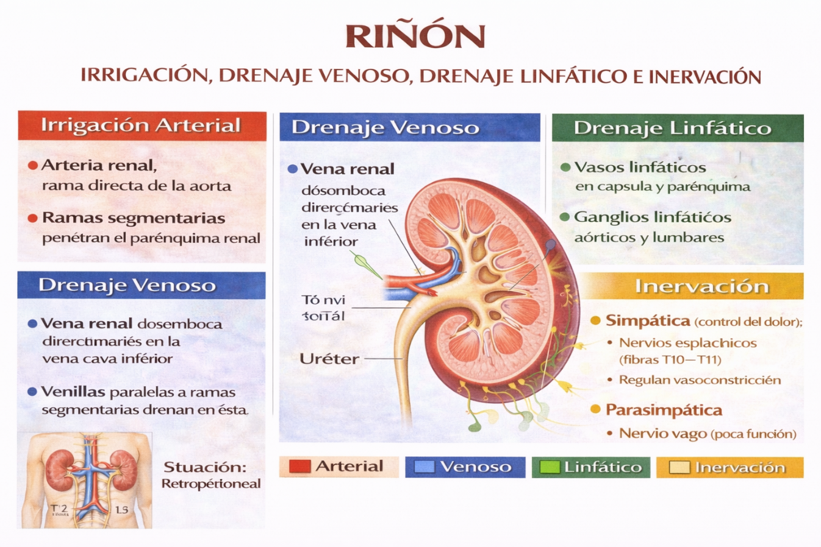

**5.2 Uretéros (Uréteres).**

**5.2.1. Generalidades**

Los uréteres son dos conductos musculares, pares y retroperitoneales, que constituyen la vía de transporte de la orina desde la pelvis renal hasta la vejiga urinaria. Su función principal es propulsar la orina mediante contracciones peristálticas coordinadas, independientes de la gravedad. Miden entre 25 y 30 cm de longitud en un adulto, con un diámetro de aproximadamente 3 mm, aunque presentan tres constricciones fisiológicas donde es común que se impacten los cálculos (piedras) renales.

**Cita:** "*Los uréteres son tubos musculares que conducen la orina desde los riñones hasta la vejiga urinaria. Su longitud es de aproximadamente 25-30 cm y tienen un diámetro de 1-10 mm*" (Drake, Vogl & Mitchell, 2019, p. 297).

**5.2.2. Configuración externa e interna.**

**a) Configuración Externa y Trayecto**

El uréter se divide en dos porciones para su descripción: abdominal y pélvica.

* **Porción Abdominal:** Se extiende desde la pelvis renal hasta el estrecho superior de la pelvis. Desciende sobre la superficie anterior del músculo psoas mayor (siendo un relación clave) y son cruzados anteriormente por los vasos gonadales (ováricos o testiculares). El uréter derecho está relacionado con el duodeno y el mesocolon derecho, mientras que el izquierdo está relacionado con el mesocolon izquierdo.
* **Porción Pélvica:** Desde el estrecho superior de la pelvis hasta la base de la vejiga. Desciende siguiendo la pared pelviana lateral. En el hombre, pasa por delante del conducto deferente antes de penetrar en la vejiga. En la mujer, desciende posterior al ovario y pasa por debajo del ligamento ancho del útero, siendo cruzado por la arteria uterina ("el agua pasa bajo el puente": uréter bajo la arteria uterina) antes de llegar a la vejiga.

**Constricciones Fisiológicas:**

Son puntos donde la luz del uréter se reduce, siendo sitios comunes de obstrucción por cálculos:

1. **Unión ureteropélvica:** Donde la pelvis renal se continúa con el uréter.
2. **Cruce con los vasos ilíacos:** Donde el uréter cruza por delante de las arterias ilíacas comunes o externas.
3. **Unión ureterovesical:** Donde el uréter perfora la pared posteroinferior de la vejiga para desembocar en su interior.

**Cita:** "*El uréter tiene tres constricciones: en la unión ureteropélvica, donde cruza el estrecho superior de la pelvis, y en su entrada a la vejiga (unión ureterovesical)*" (Moore, Dalley & Agur, 2018, p. 299).

**5.2.3. Configuración Interna y Constitución Anatómica**

La pared del uréter está compuesta por tres capas, de dentro hacia fuera:

1. **Túnica Mucosa:** Revestida por un **epitelio transicional** o urotelio, resistente a la osmolaridad y distensión de la orina. La lámina propia es de tejido conectivo.
2. **Túnica Muscular:** Compuesta por **músculo liso** dispuesto en dos capas:
   * **Capa interna longitudinal.**
   * **Capa externa circular.**  
     En su porción distal, cerca de la vejiga, se describe una tercera capa longitudinal externa. Estas fibras se contraen para producir el movimiento peristáltico que impulsa la orina.
3. **Túnica Adventicia:** Capa más externa de tejido conectivo que fija el uréter a las estructuras circundantes y contiene vasos sanguíneos, linfáticos y nervios.

**Cita:** "*La pared ureteral consiste en mucosa (epitelio transicional y lámina propia), una capa muscular (fibras de músculo liso) y una adventicia*" (Standring, 2021, p. 1253).

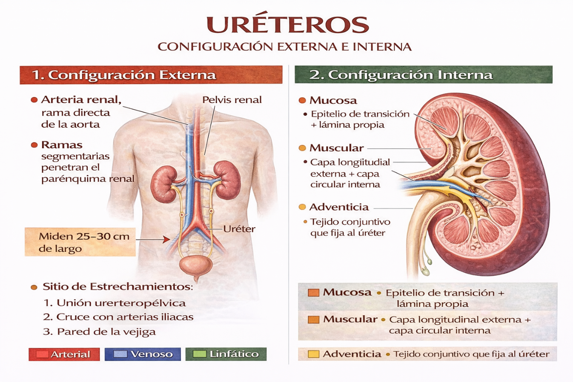

**5.2.4 Irrigación, drenaje venoso y linfático e inervación.**

**a) Irrigación Arterial**

La irrigación de los uréteres es segmentaria, proveniente de múltiples fuentes a lo largo de su trayecto, formando un plexo arterial dentro de su adventicia.

* **Porción Abdominal Superior:** Recibe ramas de la **arteria renal**.
* **Porción Abdominal Media:** Recibe ramas de las **arterias gonadales** (testicular u ovárica) y de manera variable, de la **arteria aorta abdominal** directamente.
* **Porción Pélvica:** Recibe ramas de las **arterias ilíaca común**, **ilíaca interna** (ramas vesicales superiores, umbilical, uterina en la mujer) y **vesical inferior**.

**Cita:** "*La irrigación arterial del uréter es segmentaria y deriva de múltiples fuentes, incluyendo las arterias renal, gonadal, ilíaca común y vesical inferior*" (Netter, 2018, p. 361).

**b) Drenaje Venoso**

El drenaje venoso sigue un patrón paralelo al arterial.

* Las venas forman plexos en la adventicia.
* La sangre es drenada hacia venas que corresponden a las arterias que irrigan: **venas renal**, **gonadal**, **ilíaca común** e **ilíaca interna**, que finalmente drenan en la **vena cava inferior** o en el sistema de la **vena porta hepática** (a través de tributarias de la vena esplénica/mesentérica inferior).

**Cita:** "*Las venas ureterales siguen un curso similar al de las arterias; las del abdomen drenan en las venas renal y gonadal, y las de la pelvis, en las venas ilíacas internas*" (Moore, Dalley & Agur, 2018, p. 300).

**c) Drenaje Linfático**

El drenaje linfático se realiza hacia grupos ganglionares diferentes según el nivel del uréter.

* **Tercio Superior:** Drena en los **ganglios lumbares** (paraórticos y lateroaórticos).
* **Tercio Medio:** Drena en los **ganglios ilíacos comunes**.
* **Tercio Inferior (Porción Pélvica):** Drena en los **ganglios ilíacos internos** (hipogástricos) y **ilíacos externos**.

**Cita:** "*Los vasos linfáticos del uréter drenan en los ganglios lumbares, ilíacos comunes e ilíacos externos e internos, dependiendo de su nivel*" (Drake, Vogl & Mitchell, 2019, p. 299).

**d) Inervación**

La inervación del uréter es autónoma y principalmente aferente visceral (sensitiva del dolor).

* **Fibras Eferentes (Motoras):**
  + **Simpáticas:** Se originan en los segmentos T10-L1. Controlan la contracción del músculo liso (peristalsis) y la vasoconstricción. Pasan a través de los plexos celíaco, aórtico e hipogástrico superior e inferior.
  + **Parasimpáticas:** Se originan en los segmentos S2-S4. Su función motora en el uréter es menos clara, pero pueden modular la actividad peristáltica. Llegan a través de los **nervios esplácnicos pélvicos** y el **plexo hipogástrico inferior**.
* **Fibras Aferentes (Sensitivas):** Transportan la sensación de **dolor** por distensión (cólico renal) o irritación química. Las fibras ascienden junto a los nervios simpáticos hacia los segmentos espinales T11-L2. Esto explica el **dolor referido** al flanco, la región inguinal, el escroto o los labios mayores (dermatomas de T11-L2).

**Cita:** "*El dolor ureteral, típicamente causado por un cálculo, se refiere a la región cutánea inervada por los segmentos espinales que proporcionan inervación sensitiva al uréter (T11-L2)*" (Standring, 2021, p. 1254).

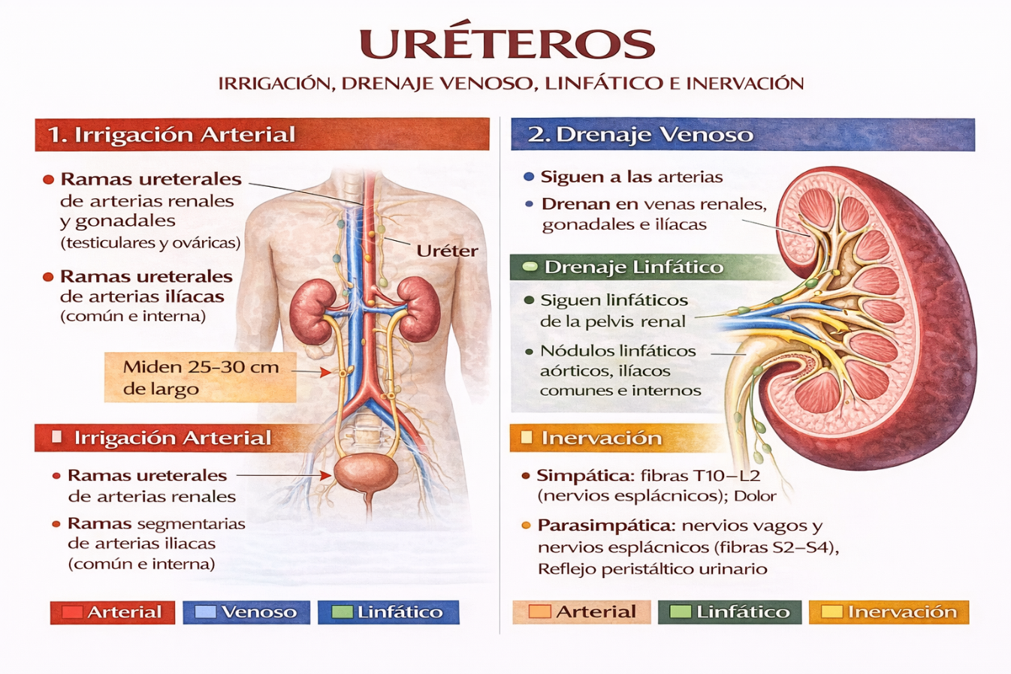

**5.3 Vejiga Urinaria**

**5.3.1. Generalidades**

La vejiga urinaria es un órgano muscular hueco y distensible del tracto urinario, situado en la pelvis menor. Su función principal es actuar como reservorio para almacenar la orina que llega de los uréteres, permitiendo la micción voluntaria e intermitente. Su capacidad promedio en un adulto es de 400-600 ml, aunque la sensación de deseo miccional suele aparecer alrededor de los 250-300 ml. Su forma, posición y relaciones anatómicas varían significativamente según su grado de repleción y el sexo del individuo.

**Cita:** "*La vejiga urinaria es un receptáculo muscular que se encuentra en la pelvis cuando está vacía y se expande hacia el abdomen cuando se llena. Almacena la orina y la expulsa a intervalos bajo control voluntario*" (Drake, Vogl y Mitchell, 2019, p. 301).

**5.3.2. Configuración externa e interna.**

**a) Configuración Externa**

Cuando está vacía o moderadamente llena, la vejiga tiene forma de tetraedro pirámide y presenta cuatro caras:

1. **Cúpula o Vértice:** Apunta hacia la sínfisis del pubis. De aquí emerge el **úraco**, un remanente embrionario que se extiende hasta el ombligo.
2. **Cara Superior:** Está cubierta por peritoneo y contacta con asas intestinales en el hombre y con el útero en la mujer.
3. **Caras Inferolaterales (2):** Se relacionan a cada lado con el músculo elevador del ano y el hueso pubis, sin recubrimiento peritoneal.
4. **Base o Cara Posterior:** Es la cara posteroinferior. En el hombre, se relaciona con los conductos deferentes, las vesículas seminales y el recto. En la mujer, se relaciona con la pared anterior de la vagina y el cuello uterino.

* **Cuello de la Vejiga:** Es la parte más inferior y fija de la vejiga. Se continúa con la uretra y está anclado por ligamentos y la fascia pelvis. Es la región que contiene el **esfínter interno (involuntario)** de la uretra.

**Cita:** "*La vejiga vacía tiene forma de tetraedro, con un vértice, una base, una superficie superior y dos superficies inferolaterales*" (Moore, Dalley & Agur, 2018, p. 379).

**b). Configuración Interna y Trígono Vesical**

La mucosa interna de la vejiga (urotelio) es plegable cuando está vacía, formando **pliegues** o **arrugas**. Sin embargo, hay una zona triangular lisa en la base de la vejiga llamada **Trígono Vesical**.

* **Límites del Trígono:**
  + **Vértice Superior:** Orificios ureterales (derecho e izquierdo), por donde ingresan los uréteres.
  + **Vértice Inferior:** Orificio uretral interno, que da paso a la uretra.
* **Importancia Clínica:** El trígono es una zona de gran relevancia clínica ya que es lisa y fija, carece de pliegues y es muy sensible al estiramiento. Es el sitio más común donde se alojan los cálculos vesicales.

**Cita:** "*El trígono es un área triangular lisa en la pared posteroinferior de la vejiga, entre las aberturas de los uréteres y la abertura de la uretra*" (Standring, 2021, p. 1257).

**5.3.3. Constitución Anatómica (Capas de la Pared)**

La pared de la vejiga está compuesta por varias capas, de dentro hacia fuera:

1. **Mucosa:** Compuesta por **epitelio transicional (urotelio)** y una **lámina propia** de tejido conectivo. El urotelio es impermeable y permite la distensión.
2. **Capa Muscular (Músculo Detrusor):** Formada por tres capas entrelazadas de **músculo liso** (fibras longitudinales internas, circulares medias y longitudinales externas). Su contracción coordinada aumenta la presión intravesical para expulsar la orina durante la micción.
3. **Adventicia:** Capa externa de tejido conectivo que recubre las caras no peritonealizadas.
4. **Serosa:** Es el peritoneo que recubre solo la cara superior de la vejiga.

**Cita:** "*La pared vesical consiste en mucosa (epitelio transicional y lámina propia), una gruesa capa muscular (músculo detrusor) y adventicia o serosa*" (Netter, 2018, p. 365).

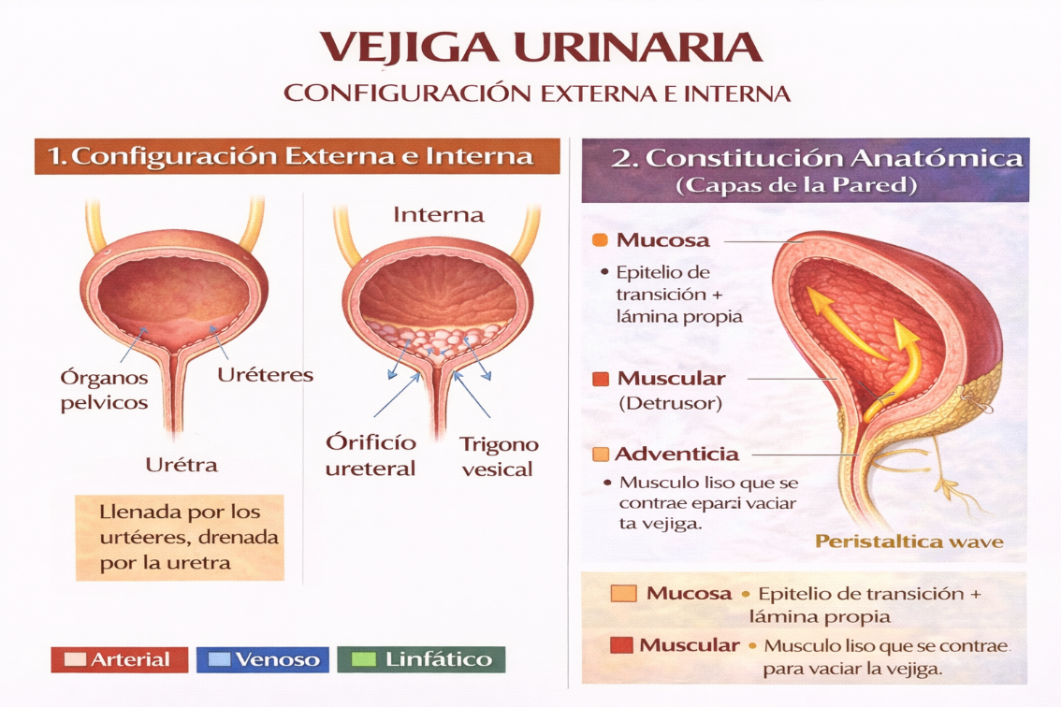

**5.3.4 Irrigación, drenaje venoso y linfático e inervación.**

**a) Irrigación Arterial**

La principal irrigación arterial de la vejiga proviene de las ramas de la **arteria ilíaca interna**.

* **Arterias Vesicales Superiores:** Irrigan la cara superior y lateral de la vejiga.
* **Arteria Vesical Inferior:** Es la principal y más constante, irriga la base de la vejiga, la próstata (en el hombre) y la vagina (en la mujer). En la mujer, a menudo es reemplazada por ramas vaginales.
* **Otras Fuentes:** Puede haber contribuciones menores de las arterias obturatriz, glútea, pudenda interna y uterine (en la mujer).

**Cita:** "*La irrigación arterial principal de la vejiga proviene de las arterias vesicales superior e inferior, ramas de la arteria ilíaca interna*" (Moore

**b) Drenaje Venoso**

El drenaje venoso de la vejiga se realiza a través de un extenso **plexo venoso vesical** que se ubica principalmente en sus caras inferolaterales.

* Este plexo drena en la **vena ilíaca interna** a través de varias venas tributarias.
* **Importante:** En el hombre, el plexo venoso vesical se comunica posteriormente con el **plexo venoso prostático** (plexo de Santorini).

**Cita:** "*La sangre venosa de la vejiga drena a través del plexo venoso vesical hacia las venas ilíacas internas*" (Drake, Vogl & Mitchell, 2019, p. 305).

**c) Drenaje Linfático**

La linfa de la vejiga drena en varios grupos de ganglios linfáticos pélvicos, que finalmente convergen en los ganglios ilíacos externos e internos.

* Los vasos linfáticos de la vejiga terminan principalmente en los **ganglios ilíacos externos**.
* Parte del drenaje, especialmente del trígono y la base, puede ir a los **ganglios ilíacos internos** y **ganglios sacros**.

**Cita:** "*Los vasos linfáticos eferentes de la vejiga drenan principalmente a los ganglios linfáticos ilíacos externos, pero también a los ilíacos internos y sacros*" (Standring, 2021, p. 1259).

**d) Inervación**

La inervación de la vejiga es compleja y crucial para su función de almacenamiento y vaciado. Proviene de los sistemas nerviosos simpático, parasimpático y somático.

* **Fibras Nerviosas Eferentes (Motoras):**
  + **Parasimpáticas (S2-S4):** Son las **fibras motoras principales** para la micción. Viajan a través de los **nervios esplácnicos pélvicos** y estimulan la **contracción del músculo detrusor** y la **relajación del esfínter interno**, promoviendo el vaciado vesical.
  + **Simpáticas (T11-L2):** Viajan a través del **plexo hipogástrico**. Inhiben la contracción del detrusor y contraen el esfínter interno, facilitando el **almacenamiento de orina**. También son responsables de la contracción del músculo liso de la próstata y las vesículas seminales durante la eyaculación.
  + **Somáticas (S2-S4):** Provenientes del **nervio pudendo**, controlan **voluntariamente** el **esfínter externo de la uretra** (estriado).
* **Fibras Nerviosas Aferentes (Sensitivas):**
  + La sensación de **distensión** (deseo miccional) viaja principalmente junto a las fibras parasimpáticas (nervios pélvicos) a los segmentos S2-S4.
  + La sensación de **dolor** (por sobre-distensión, inflamación o cálculo) puede viajar tanto por las vías parasimpáticas como por las simpáticas.

**Cita:** "*El llenado de la vejiga está mediado principalmente por los nervios simpáticos, mientras que el vaciado es principalmente una función parasimpática, con control voluntario del esfínter externo a través del nervio pudendo*" (Netter, 2018, p. 367).

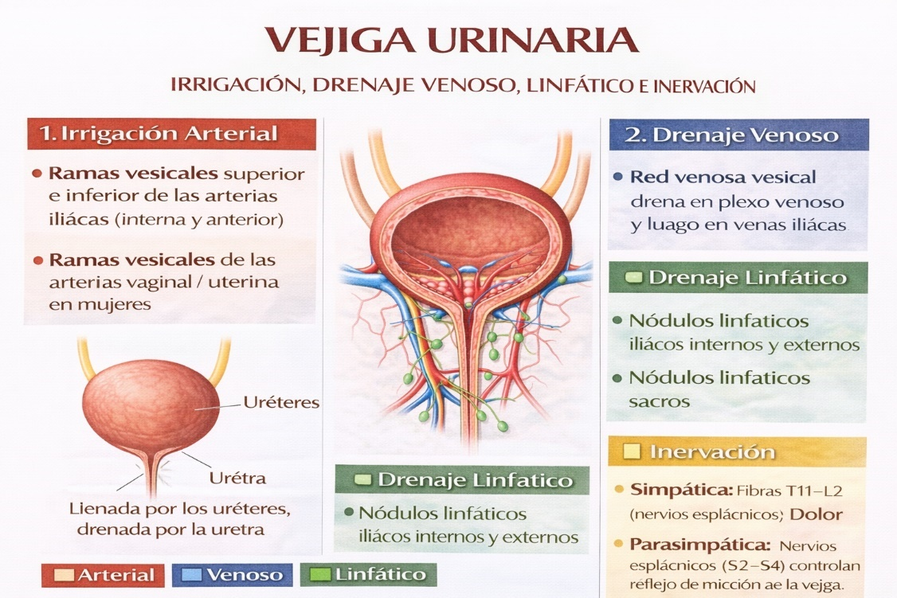

**Referencias.**

Drake, R. L., Vogl, A. W., & Mitchell, A. W. M. (2019). *Gray. Anatomía para estudiantes* (4ª ed.). Elsevier.

Moore, K. L., Dalley, A. F., & Agur, A. M. R. (2018). *Anatomía con orientación clínica* (8ª ed.). Wolters Kluwer.

Netter, F. H. (2018). *Atlas de Anatomía Humana* (7ª ed.). Elsevier.

Standring, S. (Ed.). (2021). *Gray's Anatomy: The Anatomical Basis of Clinical Practice* (42nd ed.). Elsevier.

**5.4 Uretra Masculina y Femenina**

**5.4.1. Generalidades**

La uretra es el conducto membranoso que transporta la orina desde el cuello de la vejiga hasta el exterior del cuerpo. Presenta diferencias anatómicas y funcionales cruciales entre sexos. La **uretra femenina** es corta (aprox. 4 cm) y tiene una función exclusivamente **excretora** (miccional). La **uretra masculina** es larga (aprox. 18-20 cm) y tiene una función **excretora y reproductora**, ya que también transporta semen durante la eyaculación.

**Cita:** "*La uretra femenina es un tubo corto que se extiende desde la vejiga hasta el vestíbulo vaginal. La uretra masculina es más larga y se divide en partes prostática, membranosa y esponjosa*" (Moore, Dalley & Augur, 2018, p. 385).

**URETRA FEMENINA**

**Configuración Externa e Interna**

* **Longitud:** Aproximadamente 4 cm.
* **Trayecto:** Se dirige desde el **orificio uretral interno** (en el cuello de la vejiga) de manera anteroinferior y un poco posterior, pasando por delante de la vagina, para abrirse al exterior en el **orificio uretral externo** (**meato urinario**), ubicado en el *vestíbulo vaginal*, por delante del orificio vaginal y por detrás del clítoris.
* **Configuración Interna:** La mucosa presenta pliegues longitudinales. En el tercio medio, el músculo esfinteriano forma una cresta o elevación.

**Cita:** "*La uretra femenina, de unos 4 cm de longitud, desciende anterior a la vagina y se abre en el vestíbulo, entre el clítoris y el orificio vaginal*" (Standring, 2021, p. 1281).

**3. Constitución Anatómica**

* **Mucosa:** Revestida internamente por **epitelio escamoso estratificado** en su tercio distal y **epitelio transicional** cerca de la vejiga. Existen numerulas **glándulas uretrales (de Skene)** que drenan a su luz; se consideran homólogas a la próstata.
* **Capa Espongiosa o Submucosa:** Tejido conectivo muy vascularizado, con un plexo venoso que contribuye al cierre uretral.
* **Capa Muscular:**
  + **Capa lisa interna (longitudinal).**
  + **Capa estriada externa (esfínter estriado de la uretra):** Forma parte del esfínter uretral externo, bajo control voluntario.

**Cita:** "*La pared uretral femenina consiste en una mucosa interna, una capa vascular spongiosa y una capa muscular*" (Drake, Vogl & Mitchell, 2019, p. 309).

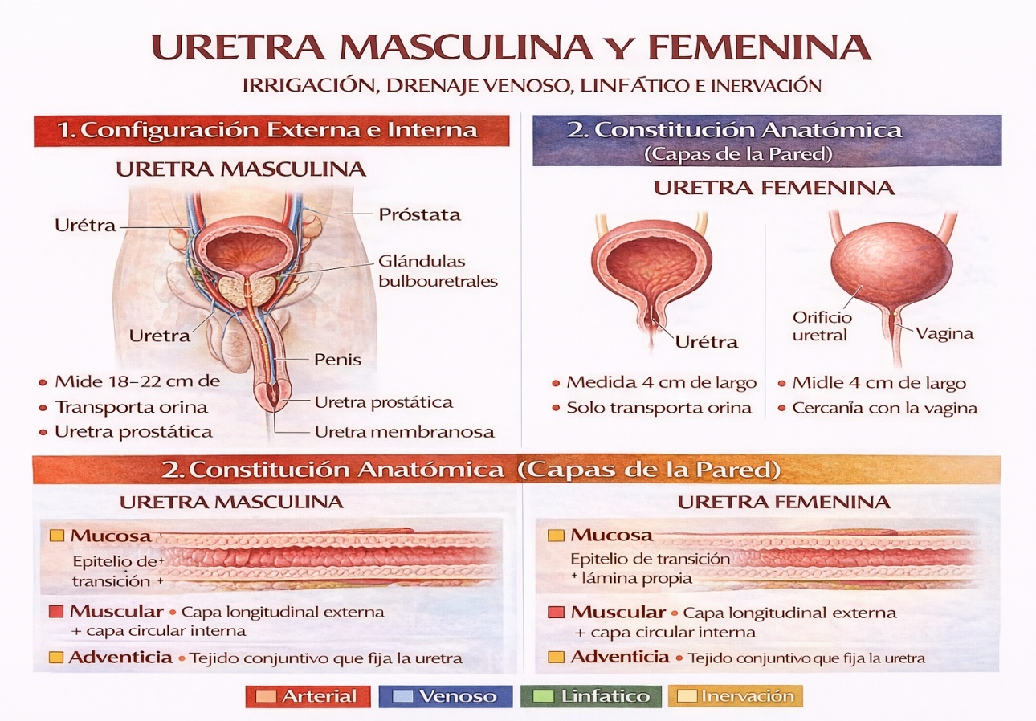

**Irrigación, Drenaje Venoso, Linfático e Inervación**

* **Irrigación Arterial:** Ramas de la **arteria vaginal** (rama de la ilíaca interna) y de la **arteria vesical inferior**.
* **Drenaje Venoso:** Hacia el **plexo venoso vesical** y luego a la **vena ilíaca interna**.
* **Drenaje Linfático:** Los vasos linfáticos drenan principalmente hacia los **ganglios ilíacos internos (hipogástricos)** y **ganglios sacros**.
* **Inervación:**
  + **Fibras Somáticas:** Del **nervio pudendo** (S2-S4), que inerva el **esfínter uretral externo** (voluntario).
  + **Fibras Autónomas:** Del **plexo hipogástrico inferior** (simpáticas) y de los **nervios esplácnicos pélvicos** (parasimpáticas S2-S4), que controlan el músculo liso y la sensibilidad.

**Cita:** "*La inervación de la uretra femenina es similar a la de la vejiga, con componente autónomo para el músculo liso y somático (nervio pudendo) para el esfínter estriado*" (Netter, 2018, p. 369).

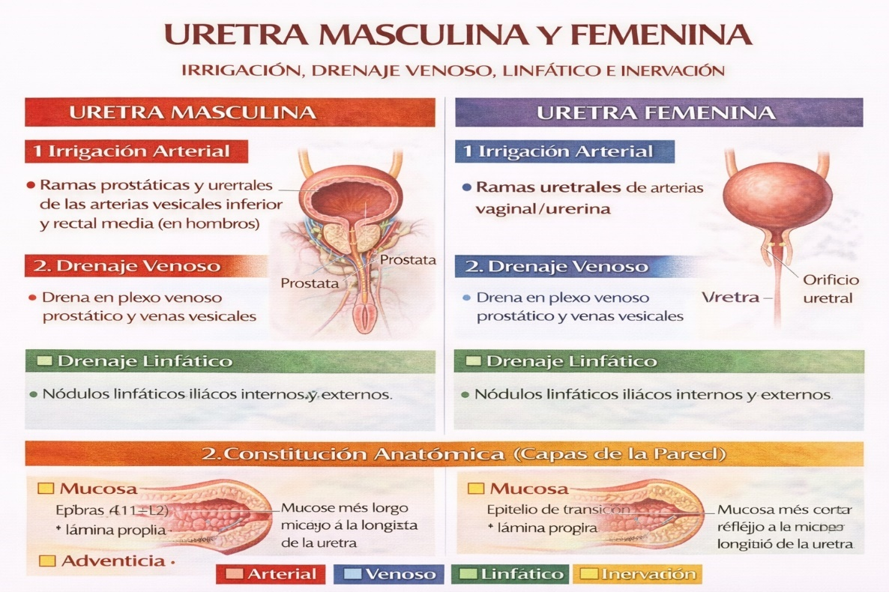

**URETRA MASCULINA**

**Configuración Externa e Interna (Partes)**

La uretra masculina se divide en cuatro porciones:

1. **Uretra Preprostática (Intramural):** Porción corta (0.5-1.5 cm) que atraviesa el cuello de la vejiga, rodeada por el esfínter interno (involuntario).
2. **Uretra Prostática:** Atraviesa la **próstata** verticalmente (unos 3-4 cm). En su pared posterior presenta un relieve longitudinal, la **cresta uretral**, con dos importantes orificios:
   * **Vérumontanum (Colículo seminal):** Prominencia donde desembocan los **conductos eyaculadores**.
   * **Orificios de los conductos prostáticos:** Donde drena la secreción de la próstata.
3. **Uretra Membranosa:** Porción más corta (1-2 cm), estrecha y menos distensible. Atraviesa el **diafragma urogenital** y está rodeada por las **fibras del esfínter uretral externo** (estriado, voluntario). Es la porción menos móvil y más susceptible a rupturas.
4. **Uretra Esponjosa (Peneana):** La porción más larga (unos 15 cm). Recorre toda la longitud del **cuerpo esponjoso** del pene. Termina en el **orificio uretral externo (meato)** en el glande.

**Cita:** "*La uretra masculina se divide en partes prostática, membranosa y esponjosa. La parte prostática contiene las aberturas de los conductos prostáticos y eyaculadores*" (Moore, Dalley & Agur, 2018, p. 387).

**Constitución Anatómica**

* **Mucosa:** El epitelio varía a lo largo de su trayecto: **transicional** en la porción preprostática y prostática, **columnar pseudoestratificado** en la mayor parte, y **escamoso estratificado** en la fosa navicular (dentro del glande) y en el meato.
* **Cuerpos Cavernosos:** La uretra esponjosa está rodeada por el **tejido eréctil del cuerpo esponjoso**, que al engrosarse durante la erección ayuda a evitar que se comprima durante la eyaculación.
* **Glándulas:** Presenta las **glándulas uretrales (de Littré)** en toda su longitud, que secretan mucus para la lubricación.

**Cita:** "*La mucosa de la uretra esponjosa contiene numerosas invaginaciones o lagunas uretrales, en las que desembocan las pequeñas glándulas de Littré*" (Standring, 2021, p. 1275).

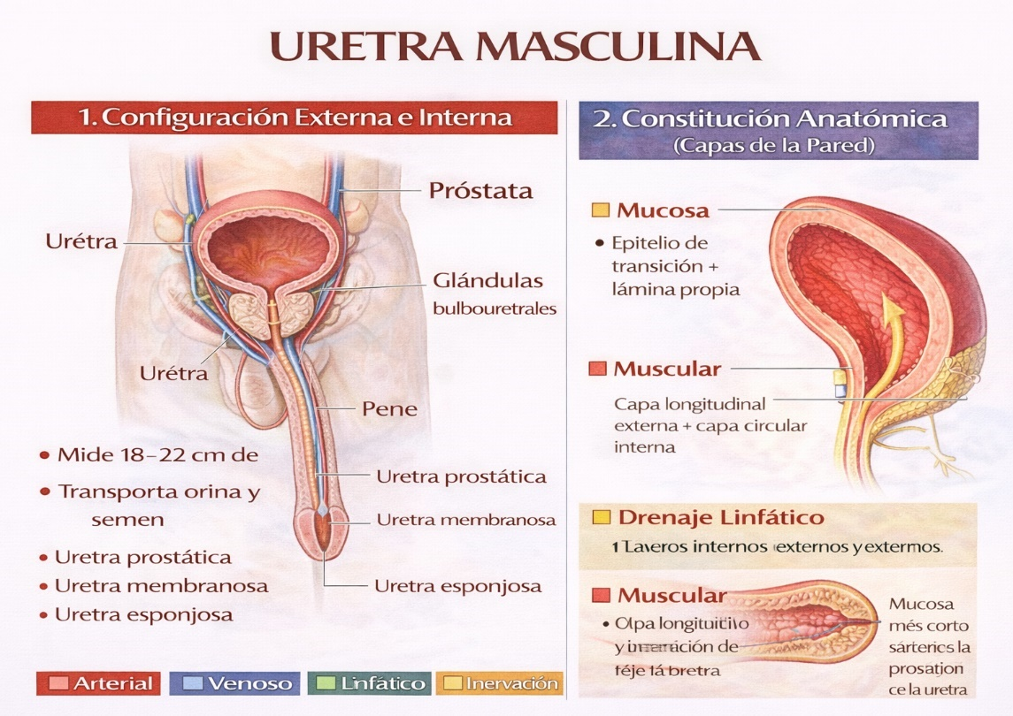

**Irrigación, Drenaje Venoso, Linfático e Inervación**

* **Irrigación Arterial:**
  + **Uretra Prostática y Membranosa:** Ramas de la **arteria vesical inferior** y de la **arteria rectal media**.
  + **Uretra Esponjosa:** Ramas de la **arteria del bulbo del pene** (rama de la pudenda interna) y de las **arterias dorsales y profundas del pene**.
* **Drenaje Venoso:**
  + Hacia el **plexo venoso prostático** (plexo de Santorini) para las porciones proximales.
  + Hacia la **vena dorsal profunda del pene** para la porción esponjosa.
* **Drenaje Linfático:**
  + **Porciones Proximales (preprostática, prostática, membranosa):** Drenan hacia los **ganglios ilíacos internos (hipogástricos)** y **ganglios sacros**.
  + **Porción Distal (esponjosa, peneana):** Drena hacia los **ganglios inguinales superficiales**.
* **Inervación:**
  + **Fibras Somáticas:** Del **nervio pudendo** (S2-S4), que inerva el **esfínter uretral externo** (voluntario).
  + **Fibras Autónomas:** Del **plexo prostático** (simpáticas y parasimpáticas). Las fibras simpáticas (L1-L2) son cruciales para la emisión de semen y el cierre del cuello vesical durante la eyaculación.

**Cita:** "*El drenaje linfático de la uretra peneana es a los ganglios inguinales superficiales, mientras que el de las partes prostática y membranosa es a los ganglios ilíacos internos*" (Drake et al., 2019, p. 313).

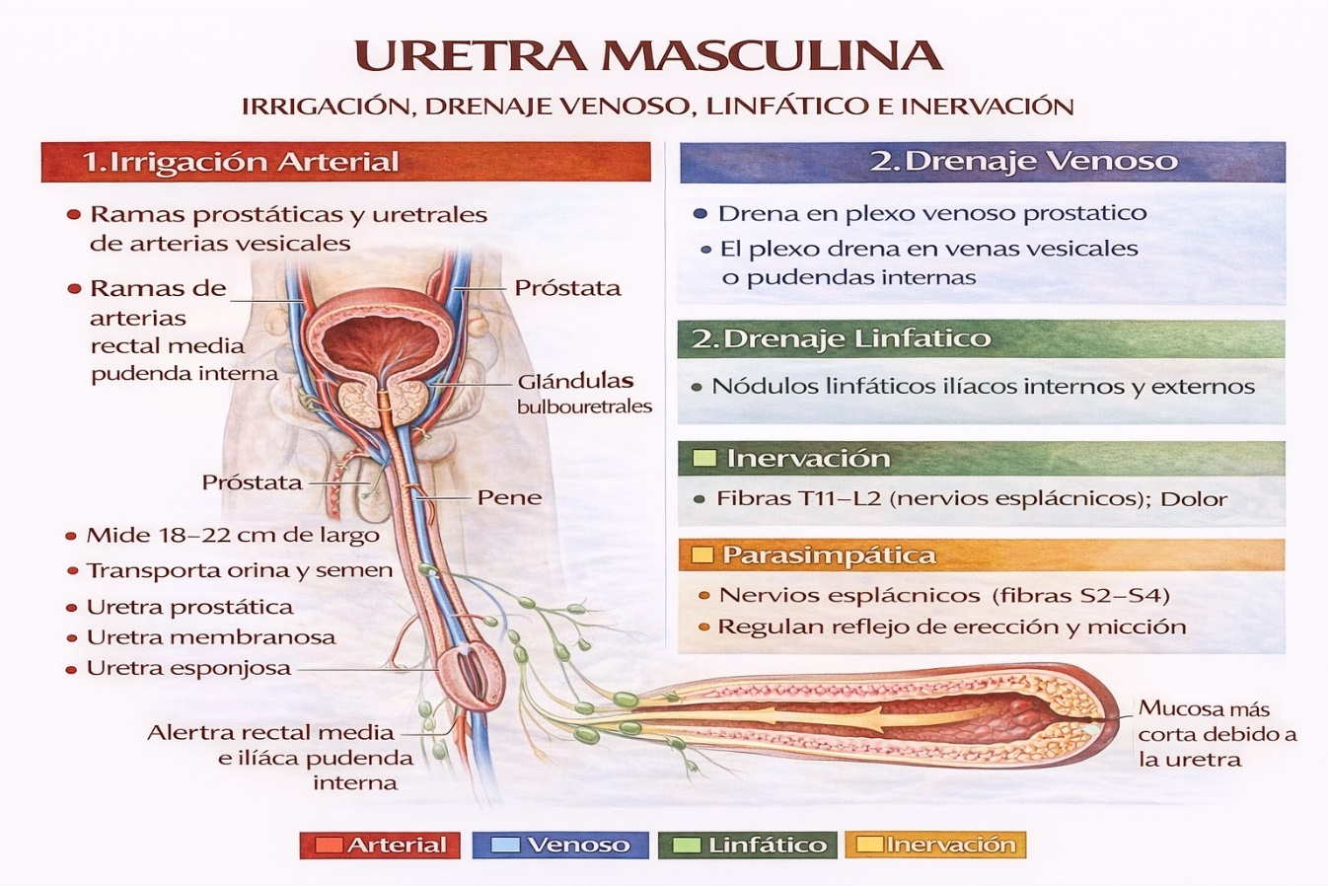

**Referencias**

Drake, R. L., Vogl, A. W., & Mitchell, A. W. M. (2019). *Gray. Anatomía para estudiantes* (4ª ed.). Elsevier

Moore, K. L., Dalley, A. F., & Agur, A. M. R. (2018). *Anatomía con orientación clínica* (8ª ed.). Wolters Kluwer.

Netter, F. H. (2018). *Atlas de Anatomía Humana* (7ª ed.). Elsevier.

Standring, S. (Ed.). (2021). *Gray's Anatomy: The Anatomical Basis of Clinical Practice* (42nd ed.). Elsevier **as**

**5.5 Riñón y Sistema Pielocalicial.**

**5.5.1. Generalidades**

Los riñones son órganos retroperitoneales pares, esenciales para el mantenimiento de la homeostasis. Sus funciones principales incluyen la filtración de la sangre, la regulación del equilibrio hidroelectrolítico y ácido-base, la excreción de productos de desecho del metabolismo (como urea y creatinina) y la producción de hormonas como la eritropoyetina (que estimula la eritropoyesis) y la renina (clave en la regulación de la presión arterial). El sistema pielocalicial, también conocido como sistema colector intrarenal, es la estructura encargada de recolectar la orina ya formada en las nefronas y transportarla hacia el uréter para su eliminación final.

**Cita:** "*Los riñones son los principales órganos excretores del cuerpo, responsables de la formación de la orina. El sistema de conductos colectores transporta la orina desde los túbulos renales hasta la pelvis renal*" (Drake, Vogl & Mitchell, 2019, p. 283).

**5.5.2 Configuración externa e interna.**

**a) Configuración Externa**

Cada riñón tiene una forma característica de haba o judía, con dos caras (anterior y posterior), dos bordes (medial y lateral) y dos extremos o polos (superior e inferior).

* **Dimensiones:** En un adulto, el riñón mide aproximadamente **11-12 cm de longitud, 5-7 cm de ancho y 3 cm de espesor**, con un peso de entre **130-150 gramos**.
* **Polo Superior:** Es ancho y está en contacto con la glándula suprarrenal correspondiente.
* **Polo Inferior:** Es más afilado y se extiende hacia la cresta ilíaca.
* **Borde Lateral:** Es convexo.
* **Borde Medial:** Es cóncavo y en su centro se encuentra el **hilio renal**, una hendidura vertical que sirve como punto de entrada y salida para el uréter, los vasos renales, los vasos linfáticos y los nervios. El hilio conduce al **seno renal**, una cavidad ocupada por la pelvis renal, los cálices, vasos sanguíneos, nervios y tejido adiposo.
* **Cubiertas:** De dentro hacia fuera, el riñón está protegido por:
  1. **Cápsula Fibrosa:** Una membrana delgada y transparente que se adhiere firmemente a la superficie del órgano.
  2. **Grasa Perirrenal (Cápsula Adiposa):** Una capa de tejido adiposo que amortigua al riñón.
  3. **Fascia Renal (de Gerota):** Una capa de tejido conectivo denso que encierra al riñón y a la glándula suprarrenal, anclándolos a las estructuras posteriores.

**Cita:** "*El riñón tiene la forma de una judía grande, con un polo superior e inferior, y bordes medial y lateral. El hilio renal es la entrada al seno renal*" (Moore et al., 2018, p. 282).

**b) Configuración Interna**

Al realizar un corte coronal o frontal del riñón, se pueden distinguir claramente dos regiones principales en el parénquima renal y el sistema colector:

**A. Parénquima Renal:**

* **Corteza Renal:** Es la zona más externa, de color marrón rojizo y aspecto liso. Se extiende hacia la médula formando las **columnas renales (de Bertin)**, que se proyectan entre las pirámides medulares. La corteza contiene los **corpúsculos renales** (glomérulos y cápsula de Bowman) y los **túbulos contorneados** proximales y distales de las nefronas.
* **Médula Renal:** Es la zona interna, más pálida, formada por **8 a 18 estructuras cónicas** llamadas **pirámides renales (de Malpighi)**. La base de cada pirámide mira hacia la corteza renal, mientras que su ápex, conocido como **papila renal**, se orienta hacia el seno renal. Cada papila está perforada por los orificios de los **conductos papilares (de Bellini)**, por donde drena la orina.

**B. Sistema Pielocalicial (Sistema Colector Intrarenal):**  
Este sistema es una serie de estructuras en forma de embudo que recogen la orina desde las nefronas y la conducen al uréter.

* **Cálices Menores:** Son entre **8 y 12 estructuras** en forma de copa. Cada cáliz menor rodea la papila renal de una pirámide y recibe la orina que es expulsada a través de los conductos papilares.
* **Cálices Mayores:** Los cálices menores se unen para formar **2 o 3 cálices mayores** (superior, medio e inferior). Estos confluyen para formar la pelvis renal.
* **Pelvis Renal:** Es la porción más amplia del sistema colector, con forma de embudo aplanado. Se localiza dentro del seno renal y recibe la orina de los cálices mayores. Su extremo inferior se estrecha y se continúa de manera directa con el **uréter** a la altura del hilio renal.

**Cita:** "*La orina fluye desde la papila renal hacia un cáliz menor. Varios cálices menores se unen para formar un cáliz mayor, y éstos a su vez desembocan en la pelvis renal*" (Standring, 2021, p. 1245).

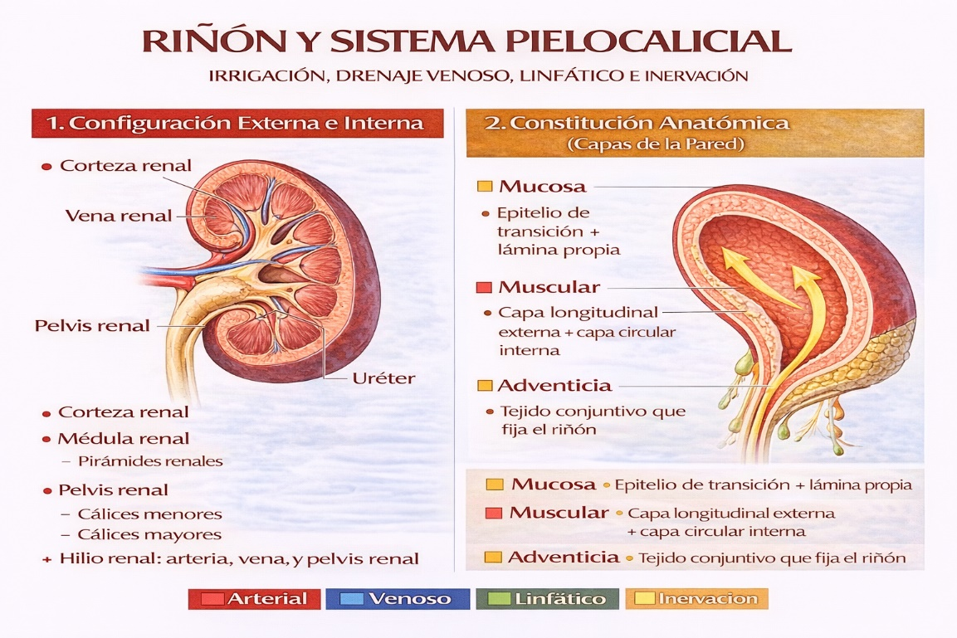

**Referencias.**

Drake, R. L., Vogl, A. W., & Mitchell, A. W. M. (2019). *Gray. Anatomía para estudiantes* (4ª ed.). Elsevier.

Moore, K. L., Dalley, A. F., & Agur, A. M. R. (2018). *Anatomía con orientación clínica* (8ª ed.). Wolters Kluwer.

Netter, F. H. (2018). *Atlas de Anatomía Humana* (7ª ed.). Elsevier.

Standring, S. (Ed.). (2021). *Gray's Anatomy: The Anatomical Basis of Clinical Practice* (42nd ed.). Elsevier.

**Referencias (APA 7.0)**

Guyton, A. C., & Hall, J. E. (2021). *Tratado de fisiología médica* (14.ª ed.). Elsevier.

Tortora, G. J., & Derrickson, B. H. (2021). *Principios de anatomía y fisiología* (15.ª ed.). Editorial Médica Panamericana.